

**Денсаулық сақтау саласындағы мемлекеттік көрсетілетін қызметтердің регламенттерін бекіту туралы**

Қызылорда облысы әкімдігінің 2015 жылғы 22 қазандағы № 202 қаулысы. Қызылорда облысының Әділет департаментінде 2015 жылғы 25 қарашада № 5234 болып тіркелді

      "Қазақстан Республикасындағы жергілікті мемлекеттік басқару және өзін-өзі басқару туралы" Қазақстан Республикасының 2001 жылғы 23 қаңтардағы Заңына және "Мемлекеттік көрсетілетін қызметтер туралы" Қазақстан Республикасының 2013 жылғы 15 сәуірдегі Заңына сәйкес Қызылорда облысының әкімдігі **ҚАУЛЫ ЕТЕДІ**:  
      1. Қоса беріліп отырған:  
      1) "Алғашқы медициналық-санитариялық көмек көрсететін медициналық ұйымдарға тіркелу" мемлекеттік көрсетілетін қызмет регламенті;  
      2) "Дәрігердің қабылдауына жазылу" мемлекеттік көрсетілетін қызмет регламенті;  
      3) "Дәрігерді үйге шақыру" мемлекеттік көрсетілетін қызмет регламенті;  
      4) "Психоневрологиялық ұйымнан анықтама беру" мемлекеттік көрсетілетін қызмет регламенті;  
      5) "Наркологиялық ұйымнан анықтама беру" мемлекеттік көрсетілетін қызмет регламенті;  
      6) "Туберкулезге қарсы ұйымнан анықтама беру" мемлекеттік көрсетілетін қызмет регламенті;  
      7) "Медициналық-санитариялық алғашқы көмек көрсететін медициналық ұйымнан еңбекке уақытша жарамсыздық туралы анықтама беру" мемлекеттік көрсетілетін қызмет регламенті;  
      8) "Стационарлық науқастың медициналық картасынан үзінді көшірме беру" мемлекеттік көрсетілетін қызмет регламенті;  
      9) "Көрсетілетін қызметтерді әлеуетті жеткізушінің тегін медициналық көмек кепілдік берілген көлемінің талаптарына сәйкестігін (сәйкес еместігін) анықтау" мемлекеттік көрсетілетін қызмет регламенті;  
      10) "Аудандық орталықтан алыс елді мекендердегі бастапқы медициналық-санитариялық консультациялық диагностикалық көмек көрсететiн денсаулық сақтау ұйымдарының дәріхана пункттері арқылы және фармацевтикалық бiлiмi бар маман болмаған жағдайда жылжымалы дәрiхана пункттері арқылы дәрілік заттар мен медициналық мақсаттағы бұйымдарды өткізуді жүзеге асыру үшін медициналық бiлiмi бар мамандарды аттестаттау" мемлекеттік көрсетілетін қызмет регламенті;  
      11) "АИТВ-инфекциясының болуына ерікті анонимді және міндетті құпия медициналық тексерілу" мемлекеттік көрсетілетін қызмет регламенті;  
      12) "Медициналық-санитариялық алғашқы көмек көрсететін медициналық ұйымнан анықтама беру" мемлекеттік көрсетілетін қызмет регламенті;  
      13) "Медициналық-санитариялық алғашқы көмек көрсететін медициналық ұйымнан еңбекке уақытша жарамсыздық парағын беру" мемлекеттік көрсетілетін қызмет регламенті бекітілсін.  
      2. Осы қаулының орындалуын бақылау Қызылорда облысы әкімінің орынбасары Р. Кенжеханұлына жүктелсін.  
      3. Осы қаулы алғашқы ресми жарияланған күнінен кейін күнтізбелік он күн өткен соң қолданысқа енгізіледі.

|  |  |
| --- | --- |
| *Қызылорда облысының әкімі* | *Қ. Көшербаев* |

|  |  |
| --- | --- |
|  | Қызылорда облысы әкімдігінің |
|  | 2015 жылғы "22" қазандағы |
|  | № 202 қаулысымен бекітілген |

**"Алғашқы медициналық-санитариялық көмек көрсететін медициналық ұйымдарға тіркелу" мемлекеттік көрсетілетін қызмет регламенті**

**1. Жалпы ережелер**

      1. Көрсетілетін қызметті берушiнің атауы: медициналық-санитариялық алғашқы көмек көрсететін медициналық ұйымдар (бұдан әрі – көрсетілетін қызметті беруші).  
      Өтініштерді қабылдау және мемлекеттік көрсетілетін қызмет нәтижелерін беру:  
      1) көрсетілетін қызметті беруші (тікелей жүгінген немесе көрсетілетін қызметті алушының телефоны бойынша өтініш берген кезде);  
      2) www.egov.kz "электрондық үкімет" веб-порталы (бұдан әрі – портал) арқылы жүзеге асырылады.  
      2. Мемлекеттік көрсетілетін қызмет нысаны - электрондық (ішінара автоматтандырылған) және (немесе) қағаз түрінде.  
      3. Мемлекеттік көрсетілетін қызмет нәтижесі – "Денсаулық сақтау саласындағы мемлекеттік көрсетілетін қызметтер стандарттарын бекіту туралы" Қазақстан Республикасы Денсаулық сақтау және әлеуметтік даму министрінің 2015 жылғы 27 сәуірдегі № 272 бұйрығымен (нормативтік құқықтық актілерді мемлекеттік тіркеу Тізілімінде 2015 жылғы 11 маусымдағы 11304 нөмірімен тіркелген) бекітілген "Алғашқы медициналық-санитариялық көмек көрсететін медициналық ұйымдарға тіркелу" мемлекеттік көрсетілетін қызмет стандартының (бұдан әрі - стандарт) қосымшасына сәйкес қағаз түріндегі (еркін нысанда) немесе көрсетілетін қызметті берушінің электрондық-цифрлық қолтаңбасы (бұдан әрі – ЭЦҚ) қойылған электрондық құжат нысанындағы тіркеу туралы хабарлама (талон) (бұдан әрі - медициналық ұйымға тіркелгендігі жөнінде талон).   
      4. Мемлекеттік көрсетілетін қызмет нәтижесін ұсыну нысаны - қағаз түрінде және (немесе) электрондық түрде.

**2. Мемлекеттік қызмет көрсету процесінде көрсетілетін қызметті берушінің құрылымдық бөлімшелерінің (қызметкерлерінің) іс-қимыл тәртібінің сипаттамасы**

      5. Мемлекеттік қызмет көрсету бойынша рәсімді (іс-қимылды) бастауға негіздеме: көрсетілетін қызметті алушының (не сенімхат бойынша оның өкілінің) (бұдан әрі - оның өкілі) көрсетілетін қызметті берушіге еркін нысандағы өтініш ұсынуы немесе портал арқылы электрондық құжат нысанындағы сұраныс жолдауы.  
      6. Мемлекеттік қызмет көрсету процесінің құрамына кіретін әрбір рәсімнің (іс-қимылдың) мазмұны, орындаудың ұзақтығы:  
      1) көрсетілетін қызметті алушы не оның өкілі көрсетілетін қызметті берушіге стандарттың 9-тармағына сәйкес құжаттарды ұсынады;  
      2) көрсетілетін қызметті берушінің тіркеу бөлімінің қызметкері көрсетілетін қызметті алушының деректерін тіркейді және көрсетілетін қызметті алушыға не оның өкіліне медициналық ұйымға тіркелгендігі жөнінде талон береді (отыз минуттан аспайды).  
      Келесі рәсімді (іс-қимылды) орындауды бастау үшін негіз болатын мемлекеттік қызметті көрсету бойынша рәсім (іс-қимыл) нәтижесінің (рәсімнің (іс-қимылдың) нәтижесі және оның басқа құрылымдық бөлімшеге берілу тәртібі көрсетіле отырып) сипаттамасы осы регламенттің 1-қосымшасында келтірілген.

**3. Мемлекеттік қызмет көрсету процесінде көрсетілетін қызметті берушінің құрылымдық бөлімшелерінің (қызметкерлерінің) өзара іс-қимыл тәртібінің сипаттамасы**

      7. Мемлекеттік қызмет көрсету процесіне қатысатын көрсетілетін қызметті берушінің құрылымдық бөлімшелерінің (қызметкерлерінің) тізбесі:  
      1) көрсетілетін қызметті берушінің тіркеу бөлімінің қызметкері.  
      8. Әрбір рәсімнің (іс-қимылдың) ұзақтығы көрсетіле отырып, құрылымдық бөлімшелер (қызметкерлер) арасындағы рәсімдер (іс-қимылдар) реттілігінің сипаттамасы осы регламенттің 2–қосымшасында келтірілген.  
      9. Мемлекеттік қызмет көрсету процесінде көрсетілетін қызметті берушінің құрылымдық бөлімшелерінің (қызметкерлерінің) рәсімдері (іс-қимылдары), өзара іс-қимылдары реттілігінің сипаттамасы   
      және мемлекеттік қызмет көрсету процесінде ақпараттық жүйелерді қолдану тәртібінің сипаттамасы осы регламенттің 4-қосымшасына сәйкес мемлекеттік қызмет көрсетудің бизнес-процестерінің анықтамалығында көрсетілген.  
      Мемлекеттік қызмет көрсетудің бизнес-процестерінің анықтамалығы "Қызылорда облысының денсаулық сақтау басқармасы" мемлекеттік мекемесінің, Қызылорда облысы әкімдігінің, аудандар мен Қызылорда қаласы әкімдіктерінің ресми интернет-ресурстарында орналастырылады.

**4. Мемлекеттік қызмет көрсету процесінде ақпараттық жүйелерді пайдалану тәртібінің сипаттамасы**

      10. Қызметті портал арқылы көрсету кезіндегі көрсетілетін қызметті беруші мен көрсетілетін қызметті алушы рәсімдерінің (іс-қимылдарының) кезектілігі мен жүгіну тәртібінің сипаттамасы:  
      1) көрсетілетін қызметті алушы не оның өкілі порталда тіркеледі және көрсетілетін қызметті алушының ЭЦҚ-мен куәландырылған электрондық құжат нысанындағы сұраныс (бұдан әрі – электрондық сұраныс) жолдайды;  
      2) көрсетілетін қызметті берушінің тіркеу бөлімінің қызметкері электрондық сұранысты қабылдайды, көрсетілетін қызметті алушының деректерін тіркейді және көрсетілетін қызметті алушының не оның өкілінің "жеке кабинетіне" мемлекеттік қызмет көрсетудің нәтижесін жолдайды (отыз минуттан аспайды).  
      Мемлекеттік қызмет көрсетуге тартылған графикалық нысандағы ақпараттық жүйелердің функционалдық өзара іс-қимыл диаграммасы осы регламенттің 3-қосымшасында келтірілген.

|  |  |
| --- | --- |
|  | "Алғашқы медициналық-санитариялық көмек |
|  | көрсететін медициналық ұйымдарға тіркелу" |
|  | мемлекеттік көрсетілетін қызмет регламентіне |
|  | 1-қосымша |

**Келесі рәсімді (іс-қимылды) орындауды бастау үшін негіз болатын мемлекеттік қызметті көрсету бойынша рәсім (іс-қимыл) нәтижесінің (рәсімнің (іс-қимылдың) нәтижесі және оның басқа құрылымдық бөлімшеге берілу тәртібі көрсетіле отырып) сипаттамасы**

|  |  |  |
| --- | --- | --- |
| 1 | Рәсімнің (іс-қимылдың) нөмірі | 1 |
| 2 | Құрылымдық бөлімшелердің атауы | Көрсетілетін қызметті берушінің тіркеу бөлімінің қызметкері |
| 3 | Рәсімнің (іс-қимылдың) атауы және олардың сипаттамасы | көрсетілетін қызметті алушының   деректерін тіркейді |
| 4 | Келесі рәсімді (іс-қимылды) орындауды бастау үшін негіз болатын мемлекеттік қызметті көрсету бойынша рәсім   (іс-қимыл) нәтижесі | көрсетілетін қызметті алушыға не оның өкіліне медициналық ұйымға тіркелгендігі жөнінде талон береді |
| 5 | Орындалу мерзімі | 30 минуттан аспайды |

|  |  |
| --- | --- |
|  | "Алғашқы медициналық-санитариялық көмек |
|  | көрсететін медициналық ұйымдарға тіркелу" |
|  | мемлекеттік көрсетілетін қызмет регламентіне |
|  | 2-қосымша |

**Әрбір рәсімнің (іс-қимылдың) ұзақтығы көрсетіле отырып, құрылымдық бөлімшелер (қызметкерлер) арасындағы рәсімдер (іс-қимылдар) реттілігінің сипаттамасы**

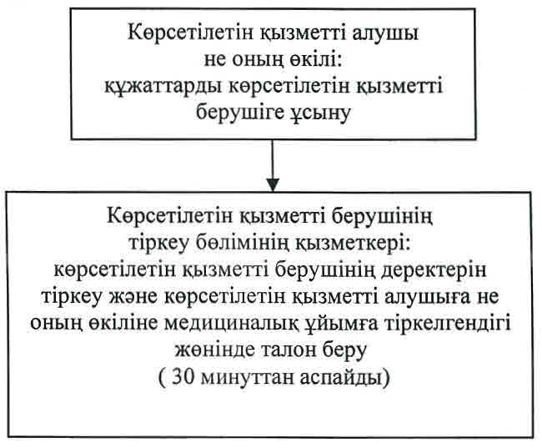

|  |  |
| --- | --- |
|  | "Алғашқы медициналық-санитариялық көмек |
|  | көрсететін медициналық ұйымдарға тіркелу" |
|  | мемлекеттік көрсетілетін қызмет регламентіне |
|  | 3-қосымша |

**Мемлекеттік қызмет көрсетуге тартылған графикалық нысандағы ақпараттық жүйелердің функционалдық өзара іс-қимыл диаграммасы**

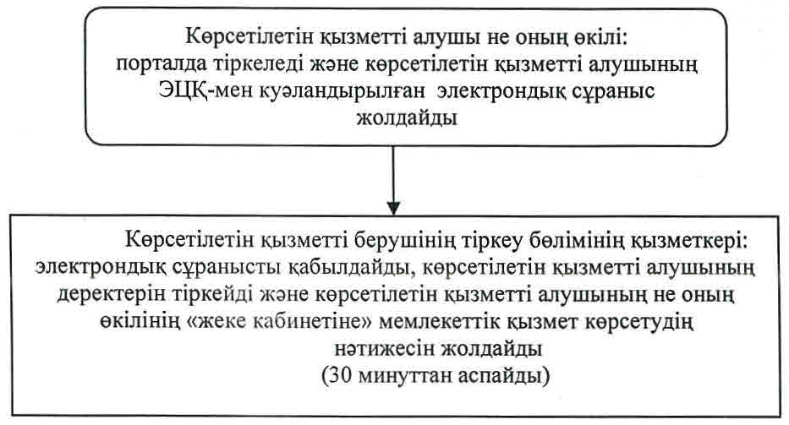

|  |  |
| --- | --- |
|  | "Алғашқы медициналық-санитариялық көмек |
|  | көрсететін медициналық ұйымдарға тіркелу" |
|  | мемлекеттік көрсетілетін қызмет регламентіне |
|  | 4-қосымша |

**Мемлекеттік қызмет көрсетудің бизнес-процестерінің анықтамалығы**

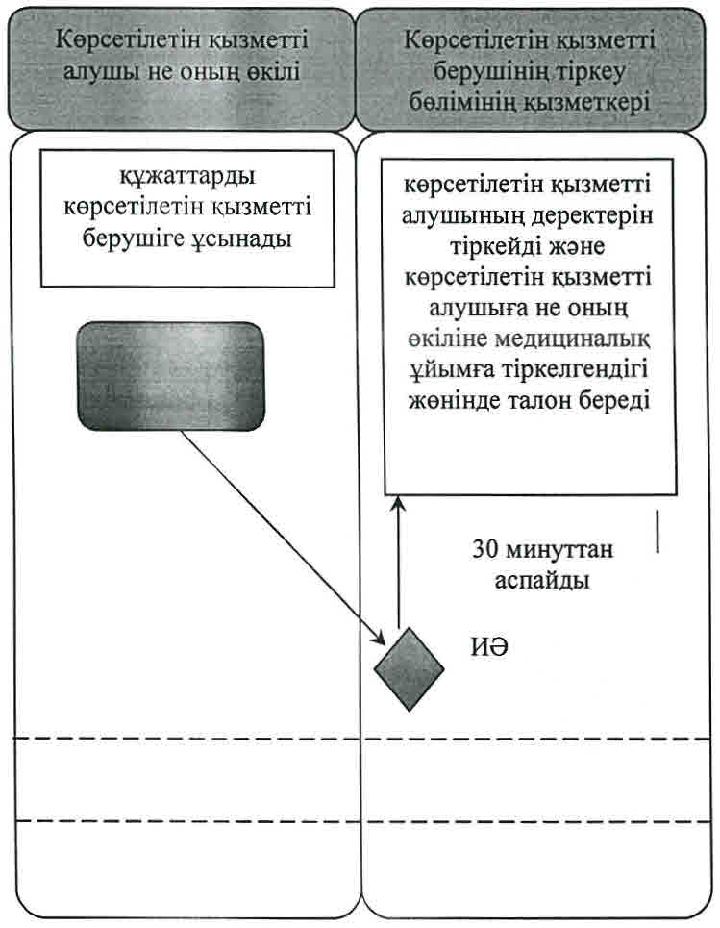

**Шартты белгілемелер:**

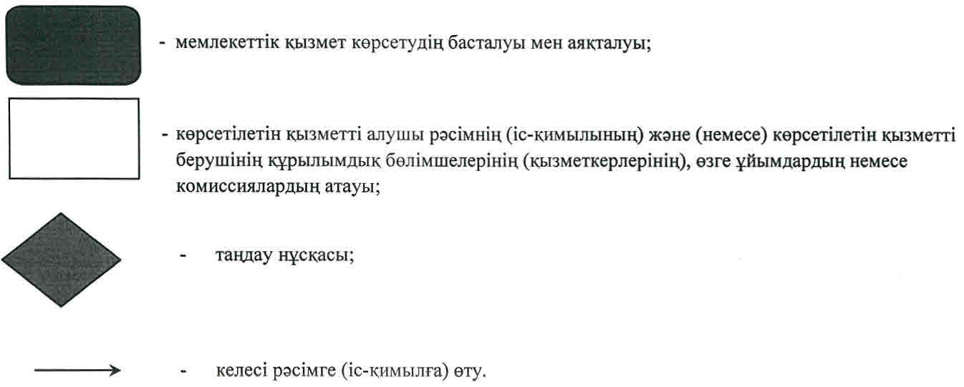

|  |  |
| --- | --- |
|  | Қызылорда облысы әкімдігінің |
|  | 2015 жылғы "22" қазандағы |
|  | № 202 қаулысымен бекітілген |

**"Дәрігердің қабылдауына жазылу" мемлекеттік көрсетілетін қызмет регламенті**

**1. Жалпы ережелер**

      1. Көрсетілетін қызметті берушiнің атауы: медициналық-санитариялық алғашқы көмек көрсететін медициналық ұйымдар (бұдан әрі – көрсетілетін қызметті беруші).  
      Өтініштерді қабылдау және мемлекеттік қызмет көрсету нәтижелерін беру:  
      1) көрсетілетін қызметті беруші (көрсетілетін қызметті алушы тікелей немесе телефон байланысы арқылы жүгінген кезде);  
      2) www.egov.kz "электрондық үкімет" веб-порталы (бұдан әрі – портал) арқылы жүзеге асырылады.  
      2. Мемлекеттік көрсетілетін қызмет нысаны - электрондық (ішінара автоматтандырылған) және (немесе) қағаз түрінде.  
      3. Мемлекеттік көрсетілетін қызмет нәтижесі:  
      1) көрсетілетін қызметті берушіге тікелей немесе телефон байланысы арқылы жүгінген кезде – көрсетілетін қызметті берушінің дәрігердің қабылдауына алдын ала тіркеу журналында жазылу және дәрігерлердің қабылдау кестесіне сәйкес дәрігердің қабылдау күнін, уақытын көрсете отырып, ауызша жауап беру;  
      2) электронды форматта порталға жүгінген кезде – жеке кабинетінде электрондық өтінім статусы түрінде хабарлама.  
      Бұл ретте мемлекеттік қызметті көрсетуге сұраныс қабылданғаннан кейін көрсетілетін қызметті алушыға белгіленген уақытта медициналық көмек көрсетіледі.  
      4. Мемлекеттік көрсетілетін қызмет нәтижесін ұсыну нысаны - қағаз түрінде және (немесе) электрондық түрде.

**2. Мемлекеттік қызмет көрсету процесінде көрсетілетін қызметті берушінің құрылымдық бөлімшелерінің (қызметкерлерінің) іс-қимыл тәртібінің сипаттамасы**

      5. Мемлекеттік қызмет көрсету бойынша рәсімді (іс-қимылды) бастауға негіздеме: көрсетілетін қызметті алушының (не сенімхат бойынша оның өкілінің) (бұдан әрі - оның өкілі) көрсетілетін қызметті берушіге тікелей немесе телефон байланысы арқылы жүгінуі немесе портал арқылы электрондық құжат нысанындағы сұраныс жолдауы.  
      6. Мемлекеттік қызмет көрсету процесінің құрамына кіретін әрбір рәсімнің (іс-қимылдың) мазмұны, орындаудың ұзақтығы:  
      1) көрсетілетін қызметті алушы не оның өкілі көрсетілетін қызметті берушіге "Денсаулық сақтау саласындағы мемлекеттік көрсетілетін қызметтер стандарттарын бекіту туралы" Қазақстан Республикасы Денсаулық сақтау және әлеуметтік даму министрінің 2015 жылғы 27 сәуірдегі № 272 бұйрығымен (нормативтік құқықтық актілерді мемлекеттік тіркеу Тізілімінде 2015 жылғы 11 маусымда 11304 нөмірімен тіркелген) бекітілген "Дәрігердің қабылдауына жазылу" мемлекеттік көрсетілетін қызмет стандартының (бұдан әрі - стандарт) 9-тармағына сәйкес жеке басын куәландыратын құжат ұсынады;  
      2) көрсетілетін қызметті берушінің тіркеу бөлімінің қызметкері көрсетілетін қызметті алушының халықты тіркеу тізбесіне сәйкес осы көрсетілетін қызметті берушіге тіркелгендер қатарында бар-жоғын тексереді, дәрігердің қабылдауына алдын ала тіркеу журналына жазу жазады, көрсетілетін қызметті алушыға дәрігерлердің қабылдау кестесіне сәйкес күнін, уақытын көрсете отырып, ауызша жауап береді және жүгінулер туралы мәліметтерді көрсетілетін қызметті берушінің орындаушысына (дәрігерге) жолдайды (он минуттан аспайды);  
      3) көрсетілетін қызметті берушінің орындаушысы (дәрігер) белгіленген уақытта көрсетілетін қызметті алушыға тиісті медициналық көмек көрсетеді.  
      Келесі рәсімді (іс-қимылды) орындауды бастау үшін негіз болатын мемлекеттік қызметті көрсету бойынша рәсім (іс-қимыл) нәтижесінің (рәсімнің (іс-қимылдың) нәтижесі және оның басқа құрылымдық бөлімшеге берілу тәртібі көрсетіле отырып) сипаттамасы осы регламенттің 1-қосымшасында келтірілген.

**3. Мемлекеттік қызмет көрсету процесінде көрсетілетін қызметті берушінің құрылымдық бөлімшелерінің (қызметкерлерінің) өзара іс-қимыл тәртібінің сипаттамасы**

      7. Мемлекеттік қызмет көрсету процесіне қатысатын көрсетілетін қызметті берушінің құрылымдық бөлімшелерінің (қызметкерлерінің) тізбесі:  
      1) көрсетілетін қызметті берушінің тіркеу бөлімінің қызметкері;  
      2) көрсетілетін қызметті берушінің орындаушысы (дәрігер).  
      8. Әрбір рәсімнің (іс-қимылдың) ұзақтығы көрсетіле отырып, құрылымдық бөлімшелер (қызметкерлер) арасындағы рәсімдер (іс-қимылдар) реттілігінің сипаттамасы осы регламенттің 2-қосымшасында келтірілген.  
      9. Мемлекеттік қызмет көрсету процесінде рәсімдердің (іс-қимылдардың) реттілігі, көрсетілетін қызметті берушінің құрылымдық бөлімшелерінің (қызметкерлерінің), өзара іс-қимылдарының толық сипаттамасы, сондай-ақ мемлекеттік қызмет көрсету процесінде ақпараттық жүйелерді қолдану тәртібінің сипаттамасы осы регламенттің 4-қосымшасына сәйкес мемлекеттік қызмет көрсетудің бизнес-процестерінің анықтамалығында көрсетілген.   
      Мемлекеттік қызмет көрсетудің бизнес-процестерінің анықтамалығы "Қызылорда облысының денсаулық сақтау басқармасы" мемлекеттік мекемесінің, Қызылорда облысы әкімдігінің, Қызылорда қаласы және аудан әкімдіктерінің ресми интернет-ресурстарында орналастырылады.

**4. Мемлекеттік қызмет көрсету процесінде ақпараттық жүйелерді пайдалану тәртібінің сипаттамасы**

      10. Қызметті портал арқылы көрсету кезіндегі көрсетілетін қызметті беруші мен көрсетілетін қызметті алушы рәсімдерінің (іс-қимылдарының) кезектілігі мен жүгіну тәртібінің сипаттамасы:  
      1) көрсетілетін қызметті алушы не оның өкілі порталда тіркеледі және көрсетілетін қызметті алушының электронды-цифрлық қолтаңбасымен (бұдан әрі – ЭЦҚ) куәландырылған электрондық құжат нысанындағы сұраныс (бұдан әрі – электрондық сұраныс) жолдайды;  
      2) көрсетілетін қызметті берушінің тіркеу бөлімінің қызметкері электрондық сұранысты қабылдайды, дәрігердің қабылдауына алдын ала тіркеу журналына жазу жазады, көрсетілетін қызметті алушының не оның өкілінің "жеке кабинетіне" мемлекеттік қызмет көрсетудің нәтижесін жолдайды және жүгінулер туралы мәліметтерді көрсетілетін қызметті берушінің орындаушысына (дәрігерге) ұсынады (отыз минуттан аспайды);  
      3) көрсетілетін қызметті берушінің орындаушысы (дәрігер) белгіленген уақытта көрсетілетін қызметті алушыға тиісті медициналық көмек көрсетеді.  
      Мемлекеттік қызмет көрсетуге тартылған графикалық нысандағы ақпараттық жүйелердің функционалдық өзара іс-қимыл диаграммасы осы регламенттің 3-қосымшасында келтірілген.

|  |  |
| --- | --- |
|  | "Дәрігердің қабылдауына жазылу" |
|  | мемлекеттік көрсетілетін қызмет регламентіне |
|  | 1-қосымша |

**Келесі рәсімді (іс-қимылды) орындауды бастау үшін негіз болатын мемлекеттік қызметті көрсету бойынша рәсім (іс-қимыл) нәтижесінің (рәсімнің (іс-қимылдың) нәтижесі және оның басқа құрылымдық бөлімшеге берілу тәртібі көрсетіле отырып) сипаттамасы**

|  |  |  |  |
| --- | --- | --- | --- |
| 1 | Рәсімнің (іс-қимылдың) нөмірі | 1 | 2 |
| 2 | Құрылымдық бөлімшелердің атауы | Көрсетілетін қызметті берушінің тіркеу бөлімінің қызметкері | Көрсетілетін қызметті берушінің орындаушысы (дәрігер) |
| 3 | Рәсімнің (іс-қимылдың) атауы және олардың сипаттамасы | көрсетілетін қызметті алушының осы көрсетілетін қызметті берушіге тіркелгендер қатарында бар-жоғын тексереді, дәрігердің қабылдауына алдын ала тіркеу журналына жазу жазады және көрсетілетін қызметті алушыға дәрігерлердің қабылдау, кестесіне сәйкес дәрігердің қабылдау күнін, уақытын көрсете отырып, ауызша жауап береді | көрсетілетін қызметті алушыға тиісті медициналық көмек көрсетеді |
| 4 | Келесі рәсімді (іс-қимылды) орындауды бастау үшін негіз болатын мемлекеттік қызметті көрсету бойынша рәсім (іс-қимыл) нәтижесі | жүгіну туралы мәліметтерді көрсетілетін қызметті берушінің орындаушысына (дәрігерге) жолдайды |
| 5 | Орындалу мерзімі | 10 минуттан аспайды | белгіленген уақытта |

|  |  |
| --- | --- |
|  | "Дәрігердің қабылдауына жазылу" |
|  | мемлекеттік көрсетілетін қызмет регламентіне |
|  | 2-қосымша |

**Әрбір рәсімнің (іс-қимылдың) ұзақтығы көрсетіле отырып, құрылымдық бөлімшелер (қызметкерлер) арасындағы рәсімдер (іс-қимылдар) реттілігінің сипаттамасы**

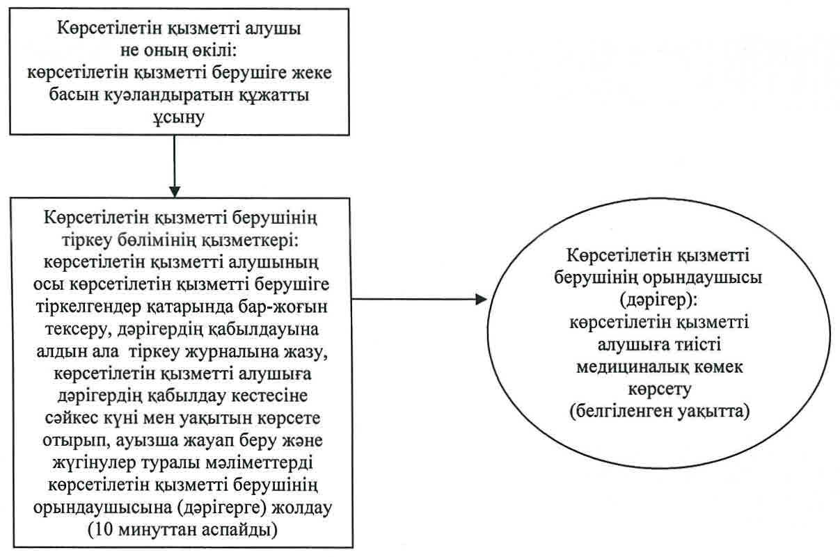

|  |  |
| --- | --- |
|  | "Дәрігердің қабылдауына жазылу" |
|  | мемлекеттік көрсетілетін қызмет регламентіне |
|  | 3-қосымша |

**Мемлекеттік қызмет көрсетуге тартылған графикалық нысандағы ақпараттық жүйелердің функционалдық өзара іс-қимыл диаграммасы**

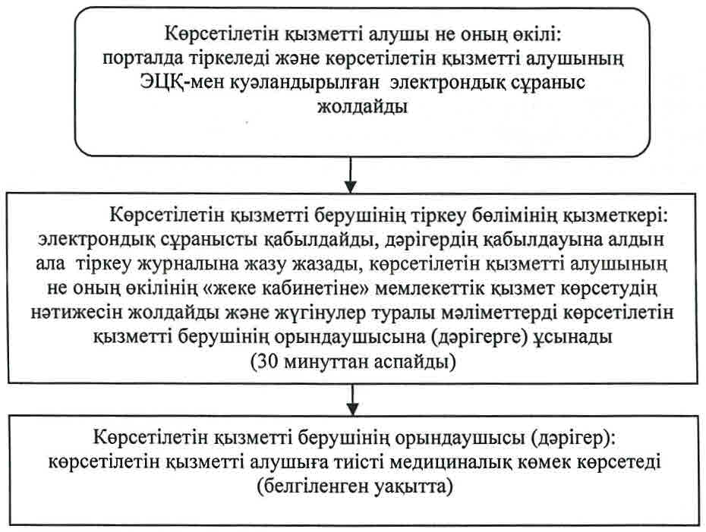

|  |  |
| --- | --- |
|  | "Дәрігердің қабылдауына жазылу" |
|  | мемлекеттік көрсетілетін қызмет регламентіне |
|  | 4-қосымша |

**Мемлекеттік қызмет көрсетудің бизнес-процестерінің анықтамалығы**

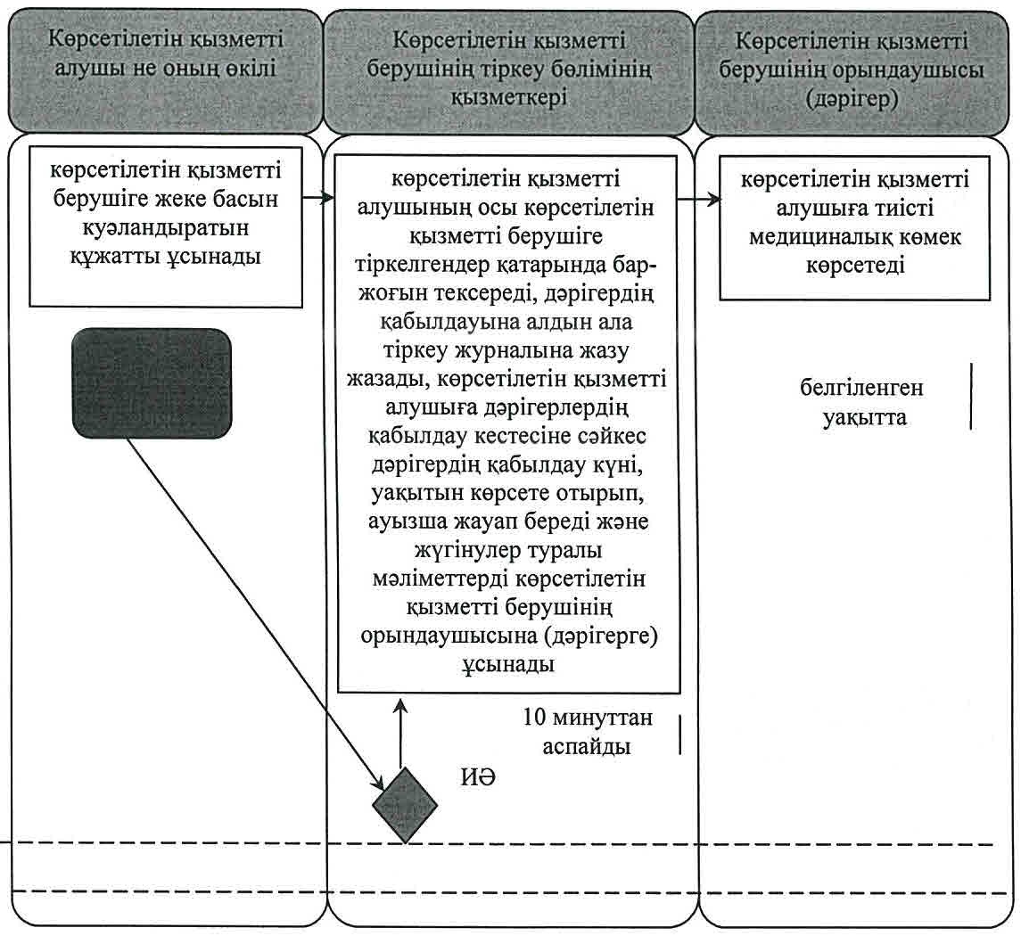

**Шартты белгілемелер:**

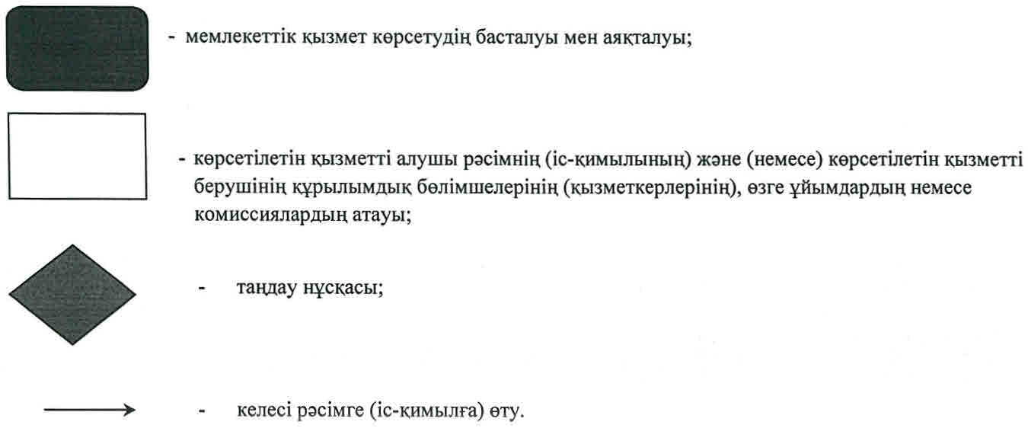

|  |  |
| --- | --- |
|  | Қызылорда облысы әкімдігінің |
|  | 2015 жылғы "22" қазандағы |
|  | № 202 қаулысымен бекітілген |

**"Дәрігерді үйге шақыру" мемлекеттік көрсетілетін қызмет регламенті**

**1. Жалпы ережелер**

      1. Көрсетілетін қызметті берушiнің атауы: медициналық-санитариялық алғашқы көмек көрсететін медициналық ұйымдар (бұдан әрі – көрсетілетін қызметті беруші).  
      Өтініштерді қабылдау және мемлекеттік көрсетілетін қызмет нәтижелерін беру:  
      1) көрсетілетін қызметті беруші (тікелей немесе көрсетілетін қызметті алушы телефоны бойынша өтініш берген кезде);  
      2) www.egov.kz "электрондық үкімет" веб-порталы (бұдан әрі – портал) арқылы жүзеге асырылады.  
      2. Мемлекеттік көрсетілетін қызмет нысаны - электрондық (ішінара автоматтандырылған) және (немесе) қағаз түрінде.  
      3. Мемлекеттік көрсетілетін қызмет нәтижесі:  
      1) тікелей немесе телефон байланысы арқылы жүгінген кезде – көрсетілетін қызметті берушінің шақыруларды тіркеу журналында жазылу және дәрігердің келетін күнін, уақытын көрсете отырып, ауызша жауап беру;  
      2) порталға электронды форматта жүгінген кезде – жеке кабинетінде электрондық өтінім статусы түрінде хабарлама.  
      Бұл ретте мемлекеттік қызметті көрсетуге сұраныс қабылданғаннан кейін көрсетілетін қызметті алушыға белгіленген уақытта үйде медициналық көмек көрсетіледі.  
      4. Мемлекеттік көрсетілетін қызмет нәтижесін ұсыну нысаны - қағаз түрінде және (немесе) электрондық түрде.

**2. Мемлекеттік қызмет көрсету процесінде көрсетілетін қызметті берушінің құрылымдық бөлімшелерінің (қызметкерлерінің) іс-қимыл тәртібінің сипаттамасы**

      5. Мемлекеттік қызмет көрсету бойынша рәсімді (іс-қимылды) бастауға негіздеме: көрсетілетін қызметті алушының (не сенімхат бойынша оның өкілі) (бұдан әрі - оның өкілі) көрсетілетін қызметті берушіге тікелей немесе телефон арқылы жүгінуі немесе портал арқылы электрондық құжат нысанындағы сұраныс жолдауы.  
      6. Мемлекеттік қызмет көрсету процесінің құрамына кіретін әрбір рәсімнің (іс-қимылдың) мазмұны, орындаудың ұзақтығы:  
      1) көрсетілетін қызметті алушы не оның өкілі көрсетілетін қызметті берушіге "Денсаулық сақтау саласындағы мемлекеттік көрсетілетін қызметтер стандарттарын бекіту туралы" Қазақстан Республикасы Денсаулық сақтау және әлеуметтік даму министрінің 2015 жылғы 27 сәуірдегі № 272 бұйрығымен (нормативтік құқықтық актілерді мемлекеттік тіркеу Тізілімінде 2015 жылғы 11 маусымдағы нөмірі 11304 болып тіркелген) бекітілген "Дәрігерді үйге шақыру" мемлекеттік көрсетілетін қызмет стандартының (бұдан әрі - стандарт) 9-тармағына сәйкес жеке басын куәландыратын құжат ұсынады;  
      2) көрсетілетін қызметті берушінің тіркеу бөлімінің қызметкері көрсетілетін қызметті алушының халықты тіркеу тізбесіне сәйкес көрсетілетін қызметті берушіге тіркелгендігін тексереді, көрсетілетін қызметті алушының деректерін шақыруларды тіркеу журналына тіркейді және көрсетілетін қызметті алушыға не оның өкіліне жүгінудің тіркелгендігін хабарлайды және жүгіну туралы мәліметтерді көрсетілетін қызметті берушінің орындаушысына (дәрігерге) ұсынады (он минуттан аспайды);  
      3) көрсетілетін қызметті берушінің орындаушысы (дәрігер) жүгінулерді қарайды және медициналық көмек көрсету үшін көрсетілетін қызметті алушының үйіне барады (бір жұмыс күні ішінде).  
      Келесі рәсімді (іс-қимылды) орындауды бастау үшін негіз болатын мемлекеттік қызметті көрсету бойынша рәсім (іс-қимыл) нәтижесінің (рәсімнің (іс-қимылдың) нәтижесі және оның басқа құрылымдық бөлімшеге берілу тәртібі көрсетіле отырып) сипаттамасы осы регламенттің 1-қосымшасында келтірілген.

**3. Мемлекеттік қызмет көрсету процесінде көрсетілетін қызметті берушінің құрылымдық бөлімшелерінің (қызметкерлерінің) өзара іс-қимыл тәртібінің сипаттамасы**

      7. Мемлекеттік қызмет көрсету процесіне қатысатын көрсетілетін қызметті берушінің құрылымдық бөлімшелерінің (қызметкерлерінің) тізбесі:  
      1) көрсетілетін қызметті берушінің тіркеу бөлімінің қызметкері;  
      2) көрсетілетін қызметті берушінің орындаушысы (дәрігер).  
      8. Әрбір рәсімнің (іс-қимылдың) ұзақтығы көрсетіле отырып, құрылымдық бөлімшелер (қызметкерлер) арасындағы рәсімдер (іс-қимылдар) реттілігінің сипаттамасы осы регламенттің 3-қосымшасында келтірілген.  
      9. Мемлекеттік қызмет көрсету процесінде рәсімдердің (іс-қимылдардың) реттілігі, көрсетілетін қызметті берушінің құрылымдық бөлімшелерінің (қызметкерлерінің) өзара іс-қимылдарының толық сипаттамасы, сондай-ақ мемлекеттік қызмет көрсету процесінде ақпараттық жүйелерді қолдану тәртібінің сипаттамасы осы регламенттің 4-қосымшасына сәйкес мемлекеттік қызмет көрсетудің бизнес-процестерінің анықтамалығында көрсетілген.   
      Мемлекеттік қызмет көрсетудің бизнес-процестерінің анықтамалығы "Қызылорда облысының денсаулық сақтау басқармасы" мемлекеттік мекемесінің, Қызылорда облысы әкімдігінің, аудандар мен Қызылорда қаласы әкімдіктерінің ресми интернет-ресурстарында орналастырылады.

**4. Мемлекеттік қызмет көрсету процесінде ақпараттық жүйелерді пайдалану тәртібінің сипаттамасы**

      10. Қызметті портал арқылы көрсету кезіндегі көрсетілетін қызметті беруші мен көрсетілетін қызметті алушы рәсімдерінің (іс-қимылдарының) кезектілігі мен жүгіну тәртібінің сипаттамасы:  
      1) көрсетілетін қызметті алушы не оның өкілі порталда тіркеледі және көрсетілетін қызметті алушының ЭЦҚ-мен куәландырылған электрондық құжат нысанындағы сұраныс (бұдан әрі – электрондық сұраныс) жолдайды;  
      2) көрсетілетін қызметті берушінің тіркеу бөлімінің қызметкері электрондық сұранысты қабылдайды, көрсетілетін қызметті алушының деректерін шақыруларды тіркеу журналына тіркейді, көрсетілетін қызметті алушының не оның өкілінің "жеке кабинетіне" мемлекеттік қызмет көрсетудің нәтижесін жолдайды және жүгіну туралы мәліметтерді көрсетілетін қызметті берушінің орындаушысына (дәрігерге) ұсынады (он минуттан аспайды);  
      3) көрсетілетін қызметті берушінің орындаушысы (дәрігер) жүгінулерді қарайды және медициналық көмек көрсету үшін көрсетілетін қызметті алушының үйіне барады (бір жұмыс күні ішінде).  
      Мемлекеттік қызмет көрсетуге тартылған графикалық нысандағы ақпараттық жүйелердің функционалдық өзара іс-қимыл диаграммасы осы регламенттің 3-қосымшасында келтірілген.

|  |  |
| --- | --- |
|  | "Дәрігерді үйге шақыру" |
|  | мемлекеттік көрсетілетін қызмет регламентіне |
|  | 1-қосымша |

**Келесі рәсімді (іс-қимылды) орындауды бастау үшін негіз болатын мемлекеттік қызметті көрсету бойынша рәсім (іс-қимыл) нәтижесінің (рәсімнің (іс-қимылдың) нәтижесі және оның басқа құрылымдық бөлімшеге берілу тәртібі көрсетіле отырып) сипаттамасы**

|  |  |  |  |
| --- | --- | --- | --- |
|  | Рәсімнің (іс-қимылдың) нөмірі | 1 | 2 |
| 2 | Құрылымдық бөлімшелердің атауы | Көрсетілетін қызметті берушінің тіркеу бөлімінің қызметкері | Көрсетілетін қызметті берушінің орындаушысы (дәрігер) |
| 3 | Рәсімнің (іс-қимылдың) атауы және олардың сипаттамасы | көрсетілетін қызметті алушының көрсетілетін қызметті берушіге тіркелгендігін тексереді, көрсетілетін қызметті алушының деректерін шақыруларды тіркеу журналына тіркейді және көрсетілетін қызметті алушыға не оның өкіліне жүгінудің тіркелгендігін хабарлайды | жүгінулерді қарайды |
| 4 | Келесі рәсімді (іс-қимылды) орындауды бастау үшін негіз болатын мемлекеттік қызметті көрсету бойынша рәсім   (іс-қимыл) нәтижесі | жүгіну туралы мәліметтерді көрсетілетін қызметті берушінің орындаушысына (дәрігерге) ұсынады | медициналық көмек көрсету үшін көрсетілетін қызметті алушының үйіне барады |
| 5 | Орындалу мерзiмi | 10 минуттан аспайды | 1 жұмыс күні ішінде |

|  |  |
| --- | --- |
|  | "Дәрігерді үйге шақыру" |
|  | мемлекеттік көрсетілетін қызмет регламентіне |
|  | 2-қосымша |

**Әрбір рәсімнің (іс-қимылдың) ұзақтығы көрсетіле отырып, құрылымдық бөлімшелер (қызметкерлер) арасындағы рәсімдер (іс-қимылдар) реттілігінің сипаттамасы**

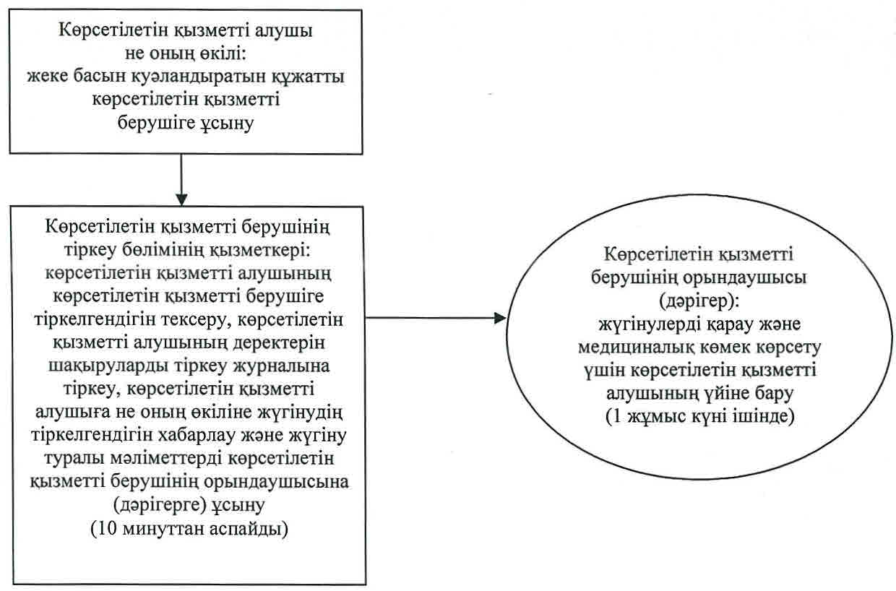

|  |  |
| --- | --- |
|  | "Дәрігерді үйге шақыру" |
|  | мемлекеттік көрсетілетін қызмет регламентіне |
|  | 3-қосымша |

**Мемлекеттік қызмет көрсетуге тартылған графикалық нысандағы ақпараттық жүйелердің функционалдық өзара іс-қимыл диаграммасы**

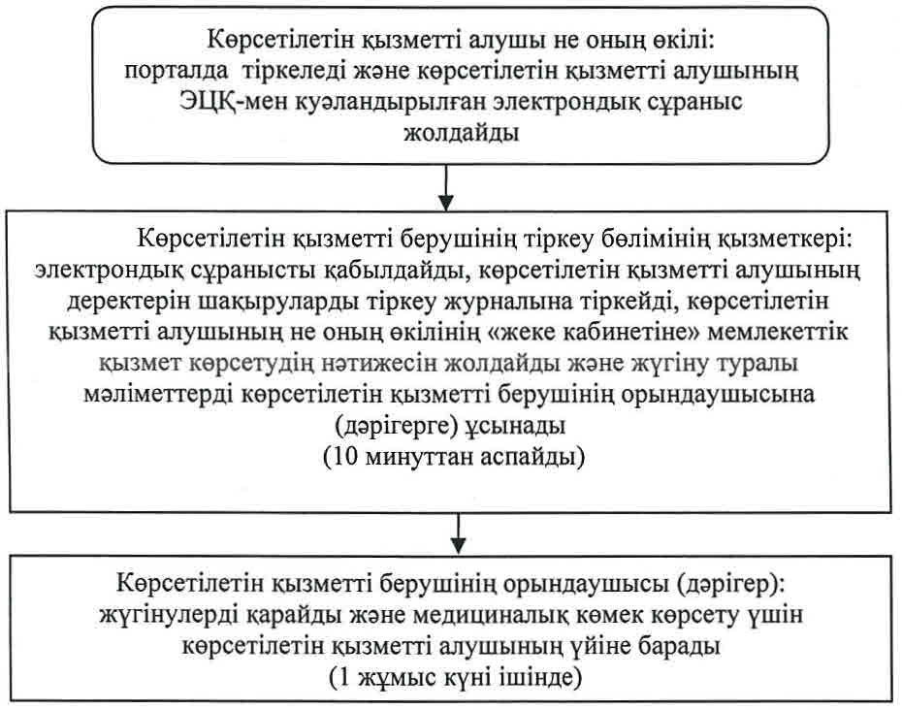

|  |  |
| --- | --- |
|  | "Дәрігерді үйге шақыру" |
|  | мемлекеттік көрсетілетін қызмет регламентіне |
|  | 4-қосымша |

**"Дәрігер үйге шақыру" мемлекеттік қызмет көрсетудің бизнес-процестерінің анықтамалығы**

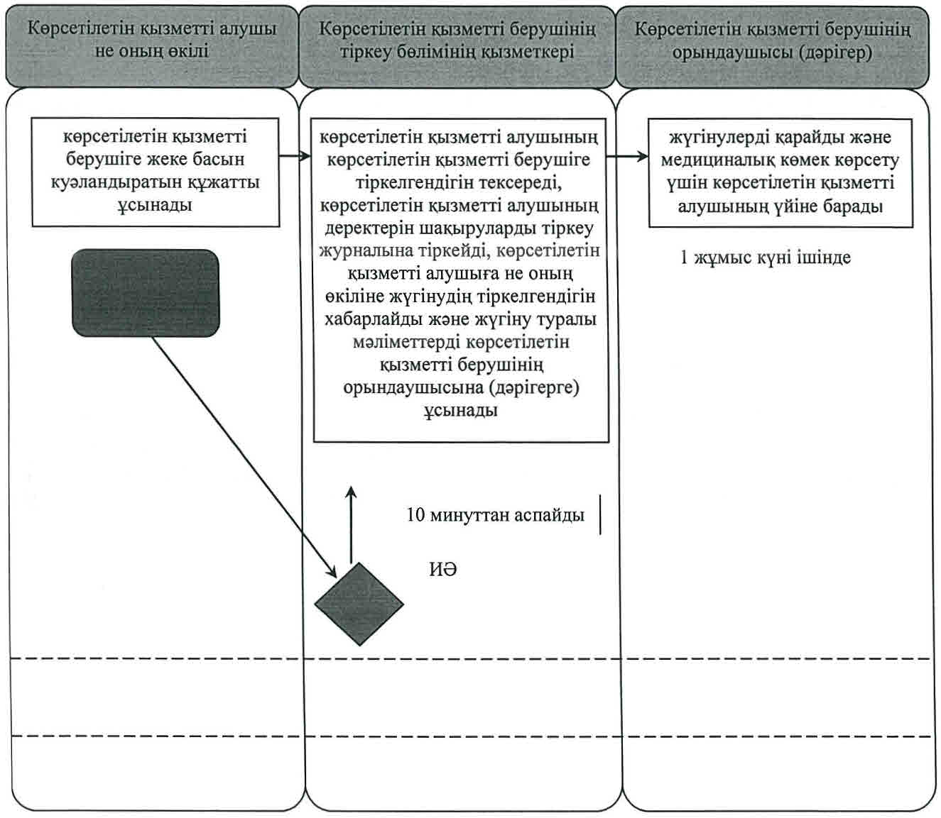

**Шартты белгілемелер:**

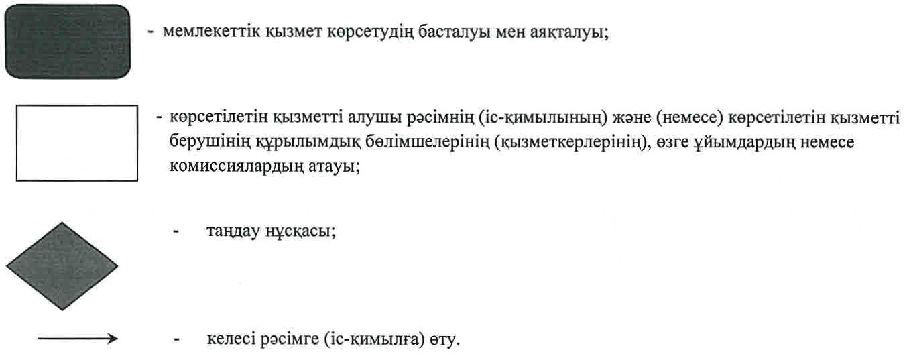

|  |  |
| --- | --- |
|  | Қызылорда облысы әкімдігінің |
|  | 2015 жылғы "22" қазандағы |
|  | № 202 қаулысымен бекітілген |

**"Психоневрологиялық ұйымнан анықтама беру" мемлекеттік көрсетілетін қызмет регламенті**

**1. Жалпы ережелер**

      1. Көрсетілетін қызметті берушiнің атауы: денсаулық сақтау ұйымдары (бұдан әрі – көрсетілетін қызметті беруші).   
      Өтініштерді қабылдау және мемлекеттік көрсетілетін қызмет нәтижелерін беру:  
      1) көрсетілетін қызметті беруші;   
      2) Қазақстан Республикасы Инвестициялар және даму министрлігі Байланыс, ақпараттандыру және ақпарат комитетінің "Халыққа қызмет көрсету орталығы" шаруашылық жүргізу құқығындағы республикалық мемлекеттік кәсіпорны (бұдан әрі – Орталық) арқылы жүзеге асырылады.  
      2. Мемлекеттік көрсетілетін қызмет нысаны - қағаз түрінде.  
      3. Мемлекеттік көрсетілетін қызмет нәтижесі:  
      Орталықта – диспансерлік есепте тұрғаны/тұрмағаны туралы анықтама беру.  
      денсаулық сақтау ұйымдарында – психиатр-дәрігердің диспансерлік есепте тұрғаны/тұрмағаны туралы анықтама беруі.  
      Анықтама "Денсаулық сақтау саласындағы мемлекеттік көрсетілетін қызметтер стандарттарын бекіту туралы" Қазақстан Республикасы Денсаулық сақтау және әлеуметтік даму министрінің 2015 жылғы 27 сәуірдегі № 272 бұйрығымен (нормативтік құқықтық актілерді мемлекеттік тіркеу Тізілімінде 11304 нөмірімен тіркелген) бекітілген "Психоневрологиялық ұйымнан анықтама беру" мемлекеттік көрсетілетін қызмет стандартының (бұдан әрі - стандарт) 2-қосымшасына сәйкес "Психоневрологиялық ұйымнан анықтама беру" мемлекеттік қызметті ұсынуды тіркеу журналында анықтаманы тіркей отырып, анықтаманы берген психиатр-дәрігер мен медициналық тіркеуші қол қойған және дәрігер мен көрсетілетін қызметті берушінің мөрімен расталған, стандарттың 1-қосымшасына сәйкес нысан бойынша беріледі (бұдан әрі – анықтама).  
      4. Мемлекеттік көрсетілетін қызмет нәтижесін ұсыну нысаны - қағаз түрінде.

**2. Мемлекеттік қызмет көрсету процесінде көрсетілетін қызметті берушінің құрылымдық бөлімшелерінің (қызметкерлерінің) іс-қимыл тәртібінің сипаттамасы**

      5. Мемлекеттік қызмет көрсету бойынша рәсімді (іс-қимылды) бастауға негіздеме: көрсетілетін қызметті алушының (не сенімхат бойынша оның өкілінің) (бұдан әрі - оның өкілі) көрсетілетін қызметті берушіге немесе Орталыққа жүгінуі.  
      6. Мемлекеттік қызмет көрсету процесінің құрамына кіретін әрбір рәсімнің (іс-қимылдың) мазмұны, орындаудың ұзақтығы:  
      1) көрсетілетін қызметті алушы не оның өкілі көрсетілетін қызметті берушіге стандарттың 9-тармағына сәйкес құжаттарды ұсынады;   
      2) медициналық тіркеуші көрсетілетін қызметті алушының құжаттарын тіркеу журналына тіркейді, психоневрологиялық диспансердің есебінде тұрған тұлғалар дерекқорында тексереді және көрсетілетін қызметті алушыны психолог маманына жолдайды (жиырма минуттан аспайды);  
      3) психолог маманы психологиялық тестілеу өткізеді және көрсетілетін қызметті алушыны психиатр-дәрігерге жолдайды (отыз минут ішінде);  
      4) психиатр-дәрігер сұхбат жүргізеді және көрсетілетін қызметті алушыны медициналық тіркеушіге жолдайды (отыз минут ішінде);  
      5) медициналық тіркеуші анықтаманы мемлекеттік қызмет көрсетуді тіркеу журналында тіркейді, көрсетілетін қызметті берушінің мөрімен куәландырады және көрсетілетін қызметті алушыға береді (жиырма минуттан аспайды).  
      Келесі рәсімді (іс-қимылды) орындауды бастау үшін негіз болатын мемлекеттік қызметті көрсету бойынша рәсім (іс-қимыл) нәтижесінің (рәсімнің (іс-қимылдың) нәтижесі және оның басқа құрылымдық бөлімшеге берілу тәртібі көрсетіле отырып) сипаттамасы осы регламенттің 1-қосымшасында келтірілген.

**3. Мемлекеттік қызмет көрсету процесінде көрсетілетін қызметті берушінің құрылымдық бөлімшелері (қызметкерлері) мен өзге ұйымдардың өзара іс-қимыл тәртібінің сипаттамасы**

      7. Мемлекеттік қызметті көрсету процесіне қатысатын көрсетілетін қызметті берушінің құрылымдық бөлімшелері (қызметкерлері) мен өзге ұйымдардың тізбесі:  
      1) медициналық тіркеуші;  
      2) психиатр-дәрігер;  
      3) психолог маманы;  
      4) Орталық қызметкері.  
      8. Әрбір рәсімнің (іс-қимылдың) ұзақтығы көрсетіле отырып, құрылымдық бөлімшелер (қызметкерлер) арасындағы рәсімдер (іс-қимылдар) реттілігінің сипаттамасы осы регламенттің 3-қосымшасында келтірілген.   
      9. Мемлекеттік қызмет көрсету процесінде көрсетілетін қызметті берушінің құрылымдық бөлімшелерінің (қызметкерлерінің) рәсімдері (іс-қимылдары), өзара іс-қимылдары реттілігінің сипаттамасы, сондай-ақ өзге көрсетілетін қызметті берушілер және (немесе) Орталықпен өзара іс-қимыл тәртібінің сипаттамасы осы регламенттің 4-қосымшасына сәйкес мемлекеттік қызмет көрсетудің бизнес-процестерінің анықтамалығында көрсетілген.  
      Мемлекеттік қызмет көрсетудің бизнес-процестерінің анықтамалығы "Қызылорда облысының денсаулық сақтау басқармасы" мемлекеттік мекемесінің, Қызылорда облысы әкімдігінің, аудандар мен Қызылорда қаласы әкімдіктерінің ресми интернет-ресурстарында орналастырылады.

**4. Орталықпен және (немесе) өзге де көрсетілетін қызметті берушілермен өзара іс-қимыл тәртібінің сипаттамасы**

      10. Орталыққа және (немесе) өзге де көрсетілетін қызметті берушілерге жүгіну тәртібінің сипаттамасы, көрсетілетін қызметті алушының өтінішін өңдеу ұзақтығы, сондай-ақ мемлекеттік қызмет көрсетудің нәтижесін Орталық арқылы алу процесінің сипаттамасы, оның ұзақтығы:  
      1) көрсетілетін қызметті алушы не оның өкілі Орталыққа стандарттың 9-тармағына сәйкес құжаттарды ұсынады;  
      2) Орталық қызметкері көрсетілетін қызметті алушының құжаттарын қабылдайды және медициналық тіркеушіге жолдайды (он минуттан аспайды);  
      3) медициналық тіркеуші көрсетілетін қызметті алушының құжаттарын тіркеу журналына тіркейді, психоневрологиялық диспансердің есебінде тұрған тұлғалардың дерекқорында тексереді және көрсетілетін қызметті алушыны психолог маманына жолдайды (жиырма минуттан аспайды);  
      4) психолог маманы психологиялық тестілеу өткізеді және көрсетілетін қызметті алушыны психиатр-дәрігерге жолдайды (отыз минут ішінде);  
      5) психиатр-дәрігер сұхбат жүргізеді және көрсетілетін қызметті алушыны медициналық тіркеушіге жолдайды (отыз минут ішінде);  
      6) медициналық тіркеуші анықтаманы мемлекеттік қызмет көрсетуді тіркеу журналында тіркейді, көрсетілетін қызметті берушінің мөрімен куәландырады және көрсетілетін қызметті алушыға береді (жиырма минуттан аспайды).  
      Келесі рәсімді (іс-қимылды) орындауды бастау үшін негіз болатын мемлекеттік қызметті көрсету бойынша рәсім (іс-қимыл) нәтижесінің (рәсімнің (іс-қимылдың) нәтижесі және оның басқа құрылымдық бөлімшеге берілу тәртібі көрсетіле отырып) сипаттамасы осы регламенттің 2-қосымшасында келтірілген.

|  |  |
| --- | --- |
|  | "Психоневрологиялық ұйымнан анықтама беру" |
|  | мемлекеттік көрсетілетін қызмет регламентіне |
|  | 1- қосымша |

**Келесі рәсімді (іс-қимылды) орындауды бастау үшін негіз болатын мемлекеттік қызметті көрсету бойынша рәсім (іс-қимыл) нәтижесінің (рәсімнің (іс-қимылдың) нәтижесі және оның басқа құрылымдық бөлімшеге берілу тәртібі көрсетіле отырып) сипаттамасы**

|  |  |  |  |  |  |
| --- | --- | --- | --- | --- | --- |
| 1 | Рәсімнің (іс-қимылдың) нөмірі | 1 | 2 | 3 | 4 |
| 2 | Құрылымдық бөлімшелердің атауы | Медициналық тіркеуші | Психолог маманы | Психиатр-дәрігер | Медициналық тіркеуші |
| 3 | Рәсімнің (іс-қимылдың) атауы және олардың сипаттамасы | көрсетілетін қызметті алушының құжаттарын тіркеу журналына тіркейді және психоневрологиялық диспансердің есебінде тұрған тұлғалардың дерекқорында тексереді | психологиялық тестілеу өткізеді | сұхбат жүргізеді | анықтаманы мемлекеттік қызметті ұсынуды тіркеу журналында тіркейді және көрсетілетін қызметті берушінің мөрімен куәландырады |
| 4 | Келесі рәсімді (іс-қимылды) орындауды бастау үшін негіз болатын мемлекеттік қызметті көрсету бойынша рәсім (іс-қимыл) нәтижесі | көрсетілетін қызметті алушыны психолог маманына жолдайды | көрсетілетін қызметті алушыны психиатр-дәрігерге жолдайды | көрсетілетін қызметті алушыны медициналық тіркеушіге жолдайды | анықтаманы көрсетілетін қызметті алушыға береді |
| 5 | Орындалу мерзімі | 20 минуттан аспайды | 30 минут ішінде | 30 минут ішінде | 20 минуттан аспайды |

|  |  |
| --- | --- |
|  | "Психоневрологиялық ұйымнан анықтама беру" |
|  | мемлекеттік көрсетілетін қызмет регламентіне |
|  | 2- қосымша |

**Келесі рәсімді (іс-қимылды) орындауды бастау үшін негіз болатын мемлекеттік қызметті көрсету бойынша рәсім (іс-қимыл) нәтижесінің (рәсімнің (іс-қимылдың) нәтижесі және оның басқа құрылымдық бөлімшеге берілу тәртібі көрсетіле отырып) сипаттамасы**

|  |  |  |  |  |  |  |
| --- | --- | --- | --- | --- | --- | --- |
| 1 | Рәсімнің (іс-қимылдың) нөмірі | 1 | 2 | 3 | 4 | 5 |
| 2 | Құрылымдық бөлімшелердің атауы | Орталық қызметкері | Медициналық тіркеуші | Психолог маманы | Психиатр-дәрігер | Медициналық тіркеуші |
| 3 | Рәсімнің (іс-қимылдың) атауы және олардың сипаттамасы | құжаттарды қабылдайды | көрсетілетін қызметті алушының құжаттарын тіркеу журналына тіркейді және психоневрологиялық диспансердің есебінде тұрған тұлғалардың дерекқорында тексереді | психологиялық тестілеу өткізеді | сұхбат жүргізеді | анықтаманы мемлекеттік қызметті ұсынуды тіркеу журналында тіркейді және көрсетілетін қызметті берушінің мөрімен куәландырады |
| 4 | Келесі рәсімді (іс-қимылды) орындауды бастау үшін негіз болатын мемлекеттік қызметті көрсету бойынша рәсім (іс-қимыл) нәтижесі | құжаттарды медициналық тіркеушіге жолдайды | көрсетілетін қызметті алушы психолог маманына жолдайды | көрсетілетін қызметті алушыны психиатр-дәрігерге жолдайды | көрсетілетін қызметті алушыны медициналық тіркеушіге жолдайды | анықтаманы көрсетілетін қызметті алушыға береді |
| 5 | Орындалу мерзімі | 10 минуттан аспайды | 20 минуттан аспайды | 30 минут ішінде | 30 минут ішінде | 20 минуттан аспайды |

|  |  |
| --- | --- |
|  | "Психоневрологиялық ұйымнан анықтама беру" |
|  | мемлекеттік көрсетілетін қызмет регламентіне |
|  | 3- қосымша |

**Әрбір рәсімнің (іс-қимылдың) ұзақтығы көрсетіле отырып, құрылымдық бөлімшелер (қызметкерлер) расындағы рәсімдер (іс-қимылдар) реттілігінің сипаттамасы**

**Көрсетілетін қызметті алушы не оның өкілі көрсетілетін қызметті берушіге жүгінген кезде:**

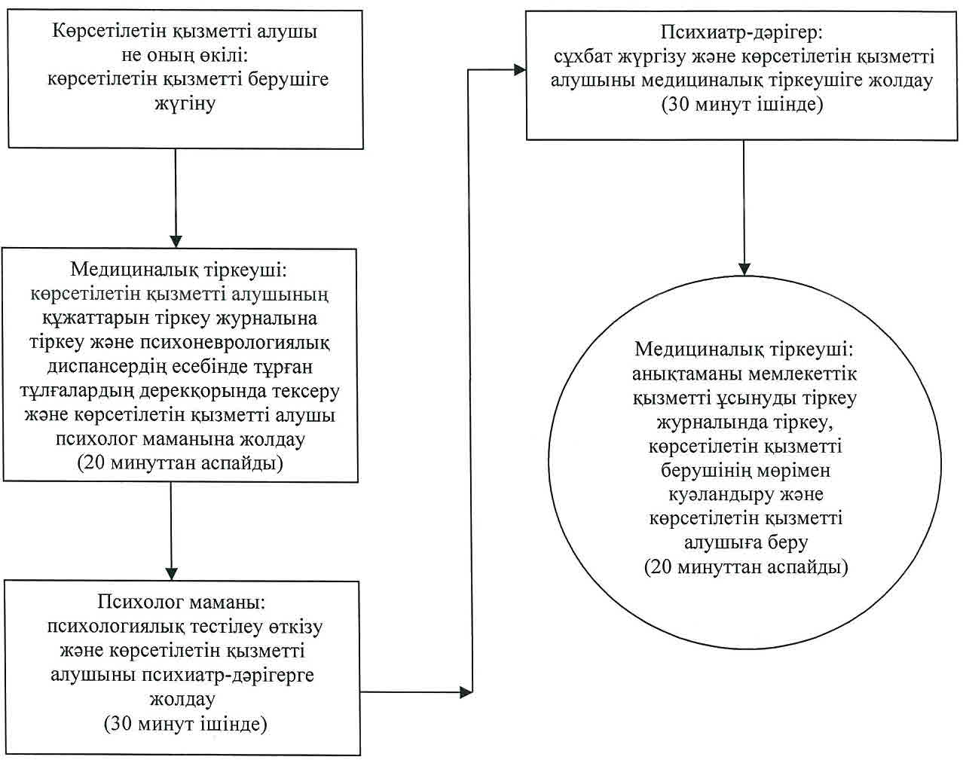

**Көрсетілетін қызметті алушы не оның өкілі Орталыққа жүгінген кезде**

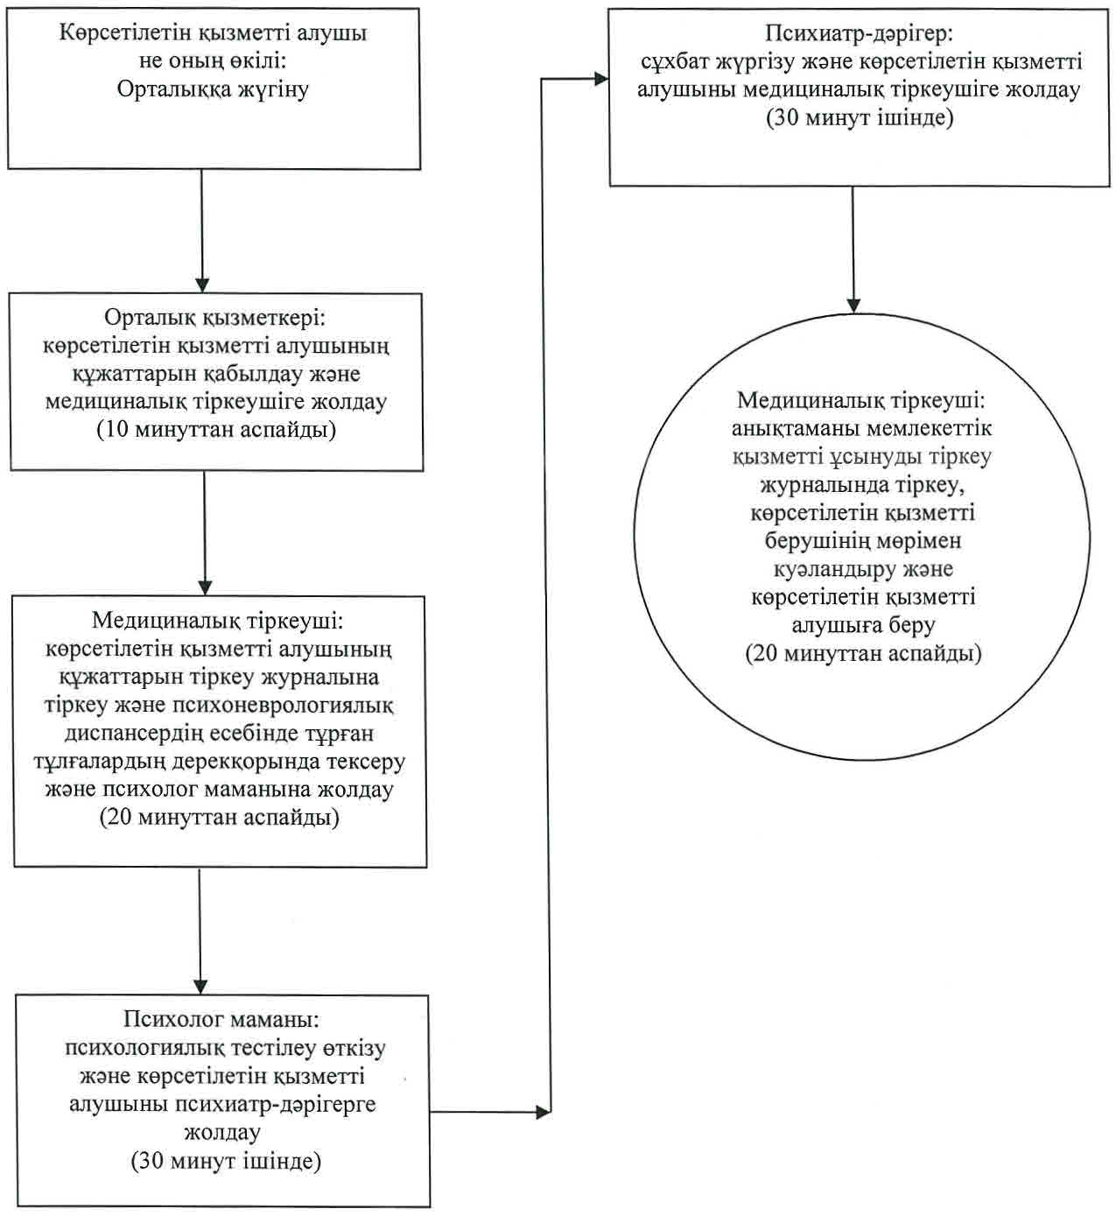

|  |  |
| --- | --- |
|  | "Психоневрологиялық ұйымнан анықтама беру" |
|  | мемлекеттік көрсетілетін қызмет регламентіне |
|  | 4- қосымша |

**Мемлекеттік қызмет көрсетудің бизнес-процестерінің анықтамалығы**

**Көрсетілетін қызметті алушы не оның өкілі көрсетілетін қызметті берушіге жүгінген кезде:**

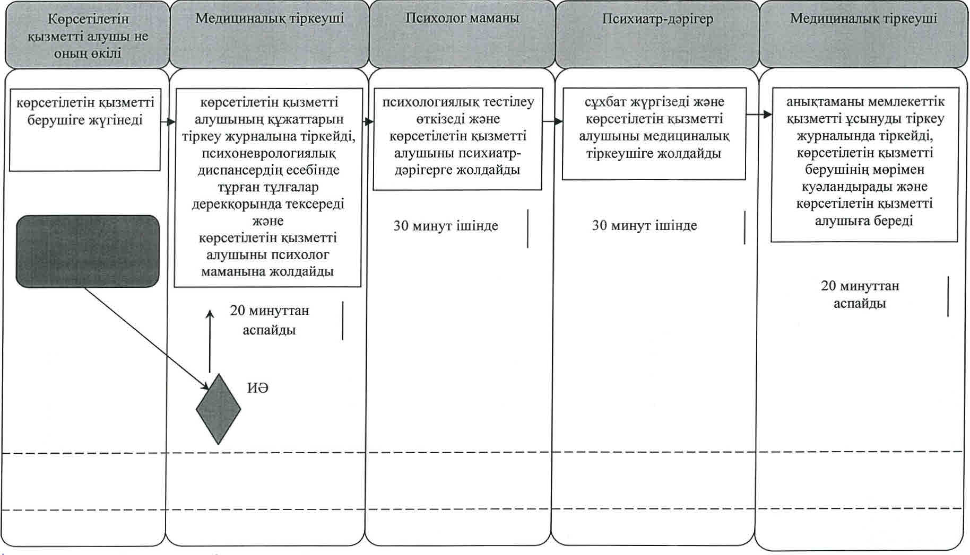

**Көрсетілетін қызметті алушы не оның өкілі Орталыққа жүгінген кезде:**

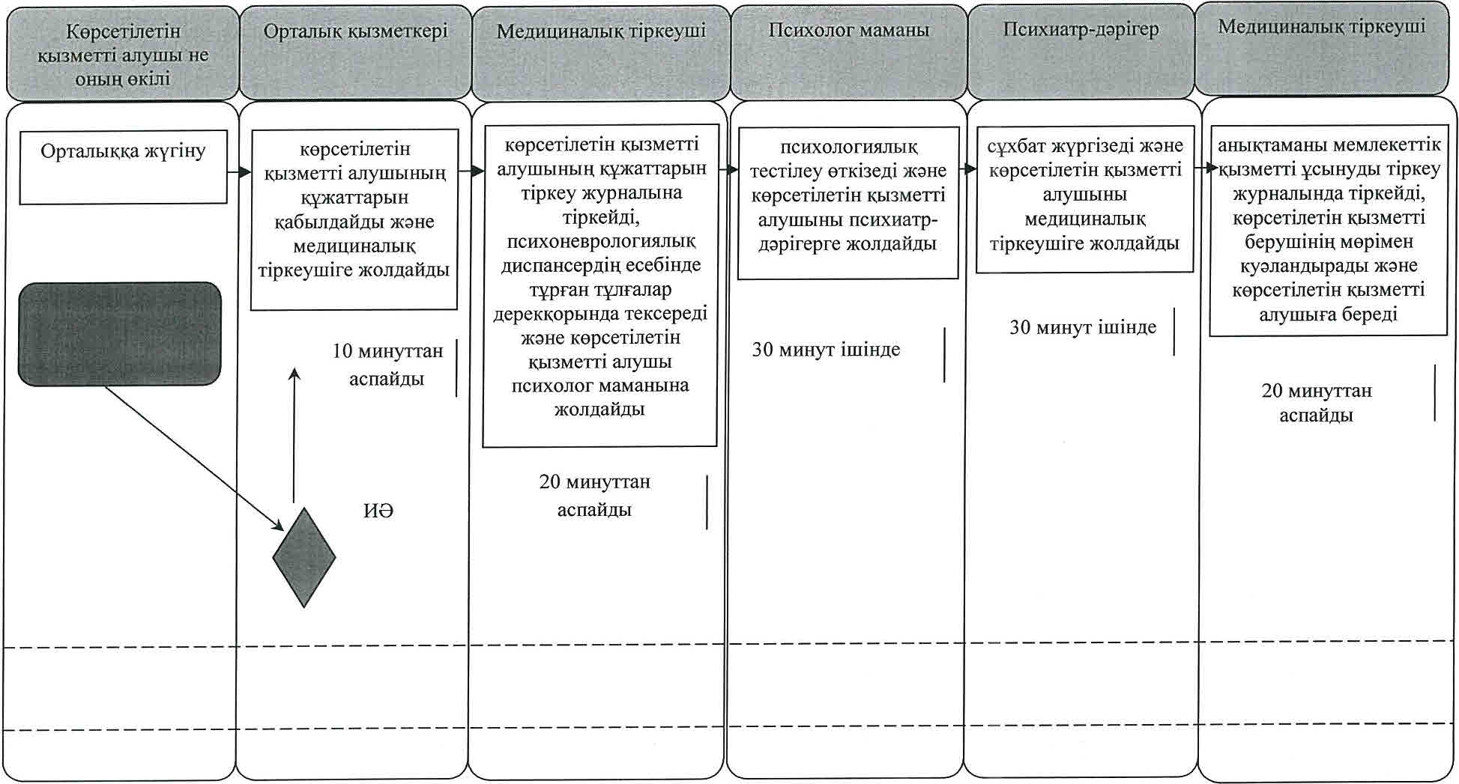

**Шартты белгілемелер:**

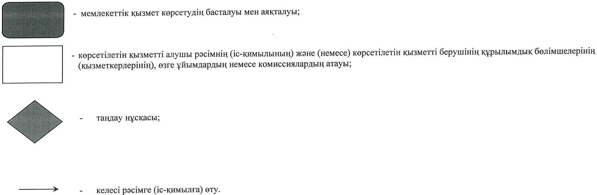

|  |  |
| --- | --- |
|  | Қызылорда облысы әкімдігінің |
|  | 2015 жылғы "22" қазандағы |
|  | № 202 қаулысымен бекітілген |

**"Наркологиялық ұйымнан анықтама беру" мемлекеттік көрсетілетін қызмет регламенті**

**1. Жалпы ережелер**

      1. Көрсетілетін қызметті берушiнің атауы: денсаулық сақтау ұйымдары (бұдан әрі – көрсетілетін қызметті беруші).   
      Өтініштерді қабылдау және мемлекеттік көрсетілетін қызмет нәтижелерін беру:  
      1) көрсетілетін қызметті беруші;   
      2) Қазақстан Республикасы Инвестициялар және даму министрлігі Байланыс, ақпараттандыру және ақпарат комитетінің "Халыққа қызмет көрсету орталығы" шаруашылық жүргізу құқығындағы республикалық мемлекеттік кәсіпорны (бұдан әрі – Орталық) арқылы жүзеге асырылады.  
      2. Мемлекеттік көрсетілетін қызмет нысаны - қағаз түрінде.  
      3. Мемлекеттік көрсетілетін қызмет нәтижесі:  
      Орталықта – диспансерлік есепте тұрғаны/тұрмағаны туралы анықтама беру;  
      денсаулық сақтау ұйымдарында – дәрігер-наркологтың диспансерлік есепте тұрғаны/тұрмағаны туралы анықтама беруі.  
      Анықтама "Денсаулық сақтау саласындағы мемлекеттік көрсетілетін қызметтер стандарттарын бекіту туралы" Қазақстан Республикасы Денсаулық сақтау және әлеуметтік даму министрінің 2015 жылғы 27 сәуірдегі № 272 бұйрығымен (нормативтік құқықтық актілерді мемлекеттік тіркеу Тізілімінде 11304 нөмірімен тіркелген) бекітілген "Наркологиялық ұйымнан анықтама беру" мемлекеттік көрсетілетін қызмет стандартының (бұдан әрі - стандарт) 2-қосымшасына сәйкес "Наркологиялық ұйымнан анықтама беру" мемлекеттік көрсетілетін қызметті ұсынуды тіркеу журналында анықтаманы тіркей отырып, анықтаманы берген нарколог-дәрігер мен медициналық тіркеуші қол қойған және дәрігер мен көрсетілетін қызметті берушінің мөрімен расталған, стандарттың 1-қосымшасына сәйкес нысан бойынша беріледі (бұдан әрі - анықтама).  
      4. Мемлекеттік көрсетілетін қызмет нәтижесін ұсыну нысаны - қағаз түрінде.

**2. Мемлекеттік қызмет көрсету процесінде көрсетілетін қызметті берушінің құрылымдық бөлімшелерінің (қызметкерлерінің) іс-қимыл тәртібінің сипаттамасы**

      5. Мемлекеттік қызмет көрсету бойынша рәсімді (іс-қимылды) бастауға негіздеме: көрсетілетін қызметті алушының (не сенімхат бойынша оның өкілінің) (бұдан әрі - оның өкілі) көрсетілетін қызметті берушіге немесе Орталыққа жүгінуі.  
      6. Мемлекеттік қызмет көрсету процесінің құрамына кіретін әрбір рәсімнің (іс-қимылдың) мазмұны, орындаудың ұзақтығы:  
      1) көрсетілетін қызметті алушы не оның өкілі көрсетілетін қызметті берушіге стандарттың 9-тармағына сәйкес құжаттарды ұсынады;   
      2) медициналық тіркеуші көрсетілетін қызметті алушының құжаттарын тіркеу журналына тіркейді, наркологиялық есепте тұрған тұлғалар дерекқорында тексереді және көрсетілетін қызметті алушыны дәрігер-наркологқа жолдайды (он минуттан аспайды);  
      3) дәрігер-нарколог көрсетілетін қызметті алушыға клиникалық қарауды жүргізеді, биологиялық ортаны психикалық белсенді заттардың болуына тестілейді (көлік құралдарын басқаруға рұқсатнама алған кезде; суық және оқ ататын қаруды иеленуге және пайдалануға; психикалық белсенді заттар пайдалану күдігі болған кезде), көрсетілетін қызметті алушыға қойылған диагнозды көрсете отырып анықтама толтырады, қолымен, мөрімен растайды және көрсетілетін қызметті алушыны касса қызметкеріне жолдайды (жүз жиырма минуттан аспайды);  
      4) касса қызметкері мемлекеттік көрсетілетін қызмет үшін төлем қабылдайды, төлем жөнінде түбіртек береді және көрсетілетін қызметті алушыны медициналық тіркеушіге жолдайды (он минуттан аспайды);  
      5) медициналық тіркеуші анықтаманы мемлекеттік қызметті ұсынуды тіркеу журналында тіркейді, көрсетілетін қызметті берушінің мөрімен куәландырады және көрсетілетін қызметті алушыға береді (он минуттан аспайды).  
      Келесі рәсімді (іс-қимылды) орындауды бастау үшін негіз болатын мемлекеттік қызметті көрсету бойынша рәсім (іс-қимыл) нәтижесінің (рәсімнің (іс-қимылдың) нәтижесі және оның басқа құрылымдық бөлімшеге берілу тәртібі көрсетіле отырып) сипаттамасы осы регламенттің 1-қосымшасында келтірілген.

**3. Мемлекеттік қызмет көрсету процесінде көрсетілетін қызметті берушінің құрылымдық бөлімшелері (қызметкерлері) мен өзге ұйымдардың өзара іс-қимыл тәртібінің сипаттамасы**

      7. Мемлекеттік қызметті көрсету процесіне қатысатын көрсетілетін қызметті берушінің құрылымдық бөлімшелері (қызметкерлері) мен өзге ұйымдардың тізбесі:  
      1) медициналық тіркеуші;  
      2) дәрігер-нарколог;  
      3) касса қызметкері;  
      4) Орталық қызметкері.  
      8. Әрбір рәсімнің (іс-қимылдың) ұзақтығы көрсетіле отырып, құрылымдық бөлімшелер (қызметкерлер) арасындағы рәсімдер (іс-қимылдар) реттілігінің сипаттамасы осы регламенттің 3-қосымшасында келтірілген.  
      9. Мемлекеттік қызмет көрсету процесінде көрсетілетін қызметті берушінің құрылымдық бөлімшелерінің (қызметкерлерінің) рәсімдері (іс-қимылдары), өзара іс-қимылдары реттілігінің сипаттамасы, сондай-ақ өзге көрсетілетін қызметті берушілер және (немесе) Орталықпен өзара іс-қимыл тәртібінің сипаттамасы осы регламенттің 4-қосымшасына сәйкес мемлекеттік қызмет көрсетудің бизнес-процестерінің анықтамалығында көрсетілген.  
      Мемлекеттік қызмет көрсетудің бизнес-процестерінің анықтамалығы "Қызылорда облысының денсаулық сақтау басқармасы" мемлекеттік мекемесінің, Қызылорда облысы әкімдігінің, аудандар мен Қызылорда қаласы әкімдіктерінің ресми интернет-ресурстарында орналастырылады.

**4. Мемлекеттік қызмет көрсету процесінде Орталықпен және (немесе) өзге де көрсетілетін қызметті берушілермен өзара іс-қимыл тәртібінің сипаттамасы**

      10. Орталыққа және (немесе) өзге де көрсетілетін қызметті берушілерге жүгіну тәртібінің сипаттамасы, көрсетілетін қызметті алушының өтінішін өңдеу ұзақтығы, сондай-ақ мемлекеттік қызмет көрсетудің нәтижесін Орталық арқылы алу процесінің сипаттамасы, оның ұзақтығы:  
      1) көрсетілетін қызметті алушы не оның өкілі Орталыққа стандарттың 9-тармағына сәйкес құжаттарды ұсынады;   
      2) Орталық қызметкері көрсетілетін қызметті алушыны медициналық тіркеушіге жолдайды (он минуттан аспайды);  
      3) медициналық тіркеуші көрсетілетін қызметті алушының құжаттарын тіркеу журналына тіркейді, наркологиялық есепте тұрған тұлғалар дерекқорында тексереді және көрсетілетін қызметті алушыны дәрігер-наркологқа жолдайды (он минуттан аспайды);  
      4) дәрігер-нарколог көрсетілетін қызметті алушыға клиникалық қарауды жүргізеді, биологиялық ортаны психикалық белсенді заттардың болуына тестілейді (көлік құралдарын басқаруға рұқсатнама алған кезде; суық және оқ ататын қаруды иеленуге және пайдалануға; психикалық белсенді заттар пайдалану күдігі болған кезде), көрсетілетін қызметті алушыға қойылған диагнозды көрсете отырып анықтама толтырады, қолымен, мөрімен растайды және көрсетілетін қызметті алушыны касса қызметкеріне жолдайды (жүз жиырма минуттан аспайды);  
      5) касса қызметкері мемлекеттік көрсетілетін қызмет үшін төлем қабылдайды, төлем жөнінде түбіртек береді және көрсетілетін қызметті алушыны медициналық тіркеушіге жолдайды (он минуттан аспайды);  
      6) медициналық тіркеуші анықтаманы мемлекеттік қызмет көрсетуді тіркеу журналында тіркейді, көрсетілетін қызметті берушінің мөрімен куәландырады және көрсетілетін қызметті алушыға береді (он минуттан аспайды).  
      Келесі рәсімді (іс-қимылды) орындауды бастау үшін негіз болатын мемлекеттік қызметті көрсету бойынша рәсім (іс-қимыл) нәтижесінің (рәсімнің (іс-қимылдың) нәтижесі және оның басқа құрылымдық бөлімшеге берілу тәртібі көрсетіле отырып) сипаттамасы осы регламенттің 2-қосымшасында келтірілген.

|  |  |
| --- | --- |
|  | "Наркологиялық ұйымнан анықтама беру" |
|  | мемлекеттік көрсетілетін қызмет регламентіне |
|  | 1-қосымша |

**Келесі рәсімді (іс-қимылды) орындауды бастау үшін негіз болатын мемлекеттік қызметті көрсету бойынша рәсім (іс-қимыл) нәтижесінің (рәсімнің (іс-қимылдың) нәтижесі және оның басқа құрылымдық бөлімшеге берілу тәртібі көрсетіле отырып) сипаттамасы**

|  |  |  |  |  |  |
| --- | --- | --- | --- | --- | --- |
| 1 | Рәсімнің (іс-қимылдың) нөмірі | 1 | 2 | 3 | 4 |
| 2 | Құрылымдық бөлімшелердің атауы | Медициналық тіркеуші | Дәрігер-нарколог | Касса қызметкері | Медициналық тіркеуші |
| 3 | Рәсімнің (іс-қимылдың) атауы және олардың сипаттамасы | көрсетілетін қызметті алушының құжаттарын тіркеу журналына тіркейді және наркологиялық есепте тұрған тұлғалар дерекқорында тексереді | көрсетілетін қызметті алушыға клиникалық қарауды жүргізеді, биологиялық ортаны психикалық белсенді заттардың болуына тестілейді (көлік құралдарын басқаруға рұқсатнама алған кезде; суық және оқ ататын қаруды иеленуге және пайдалануға; психикалық белсенді заттар пайдалану күдігі болған кезде), көрсетілетін қызметті алушыға қойылған диагнозды көрсете отырып анықтама толтырады және қолымен, мөрімен растайды | мемлекеттік көрсетілетін қызмет үшін төлем қабылдайды | анықтаманы мемлекеттік қызметті ұсынуды тіркеу журналында тіркейді және көрсетілетін қызметті берушінің мөрімен куәландырады |
| 4 | Келесі рәсімді (іс-қимылды) орындауды бастау үшін негіз болатын мемлекеттік қызметті көрсету бойынша рәсім (іс-қимыл) нәтижесі | көрсетілетін қызметті алушыны дәрігер-наркологқа жолдайды | көрсетілетін қызметті алушыны касса қызметкеріне жолдайды | көрсетілетін қызметті алушыға төлем жөнінде түбіртек береді және медициналық тіркеушіге жолдайды | анықтаманы көрсетілетін қызметті алушыға береді |
| 5 | Орындалу мерзімі | 10 минуттан аспайды | 120 минуттан аспайды | 10 минуттан аспайды | 10 минуттан аспайды |

|  |  |
| --- | --- |
|  | "Наркологиялық ұйымнан анықтама беру" |
|  | мемлекеттік көрсетілетін қызмет регламентіне |
|  | 2-қосымша |

**Келесі рәсімді (іс-қимылды) орындауды бастау үшін негіз болатын мемлекеттік қызметті көрсету бойынша рәсім (іс-қимыл) нәтижесінің (рәсімнің (іс-қимылдың) нәтижесі және оның басқа құрылымдық бөлімшеге берілу тәртібі көрсетіле отырып) сипаттамасы**

|  |  |  |  |  |  |  |
| --- | --- | --- | --- | --- | --- | --- |
| 1 | Рәсімнің (іс-қимылдың) нөмірі | 1 | 2 | 3 | 4 | 5 |
| 2 | Құрылымдық бөлімшелердің атауы | Орталық қызметкері | Медициналық тіркеуші | Дәрігер-нарколог | Касса қызметкері | Медициналық тіркеуші |
| 3 | Рәсімнің (іс-қимылдың) атауы және олардың сипаттамасы | көрсетілетін қызметті алушыны медициналық тіркеушіге жолдайды | көрсетілетін қызметті алушының құжаттарын тіркеу журналына тіркейді және наркологиялық есепте тұрған тұлғалар дерекқорында тексереді | көрсетілетін қызметті алушыға клиникалық қарауды жүргізеді, биологиялық ортаны психикалық белсенді заттардың болуына тестілейді (көлік құралдарын басқаруға рұқсатнама алған кезде; суық және оқ ататын қаруды иеленуге және пайдалануға; психикалық белсенді заттар пайдалану күдігі болған кезде), қойылған диагнозды көрсете отырып анықтама толтырады, қолымен, мөрімен растайды | мемлекеттік көрсетілетін қызмет үшін төлем қабылдайды | анықтаманы мемлекеттік қызмет көрсетуді тіркеу журналында тіркейді және көрсетілетін қызметті берушінің мөрімен куәландырады |
| 4 | Келесі рәсімді (іс-қимылды) орындауды бастау үшін негіз болатын мемлекеттік қызметті көрсету бойынша рәсім (іс-қимыл) нәтижесі | көрсетілетін қызметті алушыны дәрігер-наркологқа жолдайды | көрсетілетін қызметті алушыны касса қызметкеріне жолдайды | көрсетілетін қызметті алушыға төлем жөнінде түбіртек береді және медициналық тіркеушіге жолдайды | анықтаманы көрсетілетін қызметті алушыға береді |
| 5 | Орындалу мерзімі | 10 минуттан аспайды | 10 минуттан аспайды | 120 минуттан аспайды | 10 минуттан аспайды | 10 минуттан аспайды |

|  |  |
| --- | --- |
|  | "Наркологиялық ұйымнан анықтама беру" |
|  | мемлекеттік көрсетілетін қызмет регламентіне |
|  | 3-қосымша |

**Әрбір рәсімнің (іс-қимылдың) ұзақтығы көрсетіле отырып, құрылымдық бөлімшелер (қызметкерлер) расындағы рәсімдер (іс-қимылдар) реттілігінің сипаттамасы**

**Көрсетілетін қызметті алушы не оның өкілі көрсетілетін қызметті берушіге жүгінген кезде:**

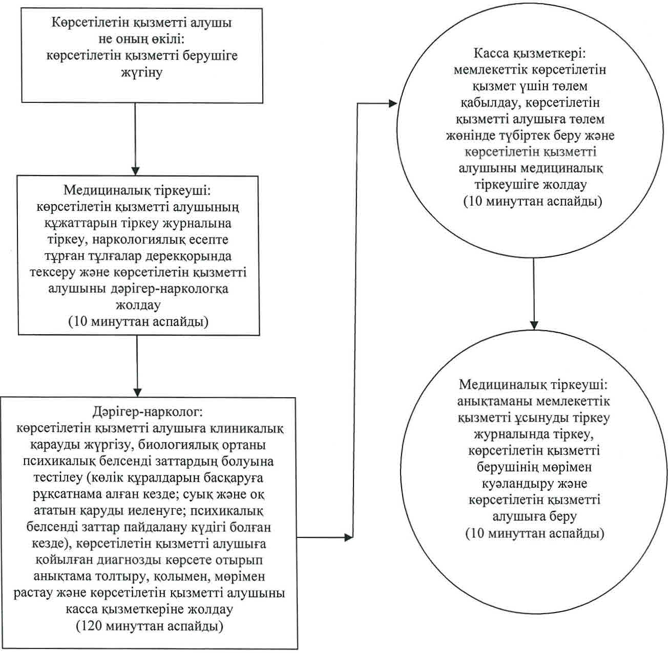

**Көрсетілетін қызметті алушыне оның өкілі Орталыққа жүгінген кезде**

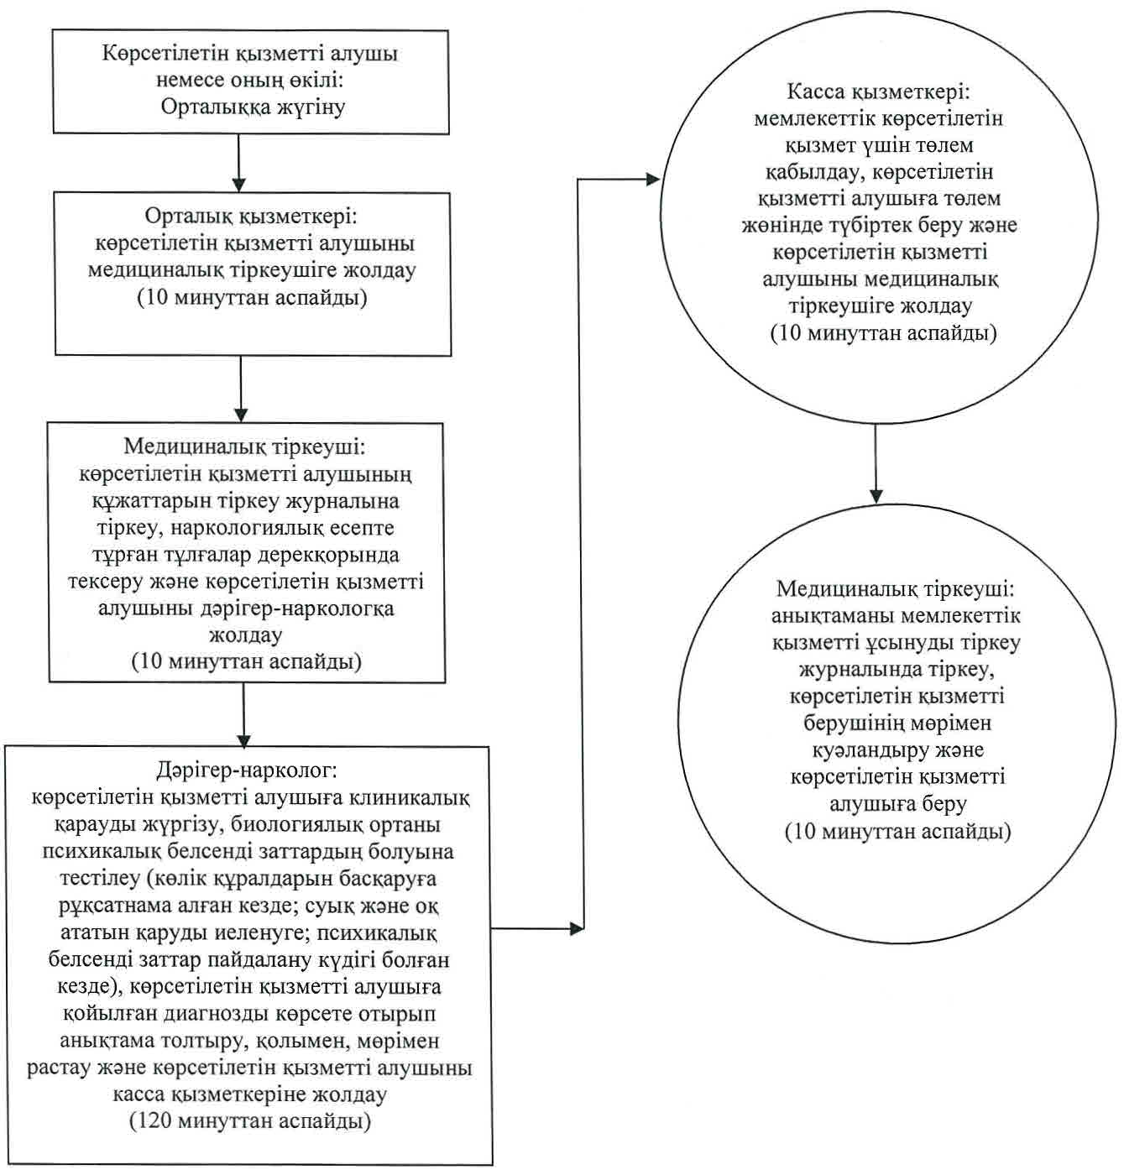

|  |  |
| --- | --- |
|  | "Наркологиялық ұйымнан анықтама беру" |
|  | мемлекеттік көрсетілетін қызмет регламентіне |
|  | 4- қосымша |

**Мемлекеттік қызмет көрсетудің бизнес-процестерінің анықтамалығы**

**Көрсетілетін қызметті алушы не оның өкілі көрсетілетін қызметті берушіге жүгінген кезде:**

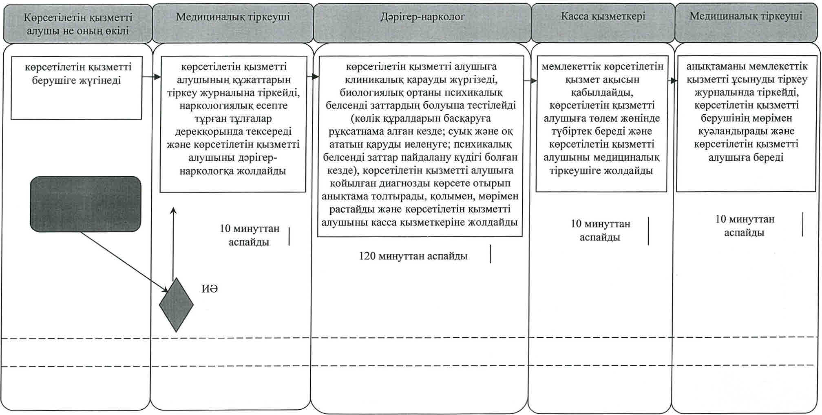

**Көрсетілетін қызметті алушы не оның өкілі Орталыққа жүгінген кезде:**

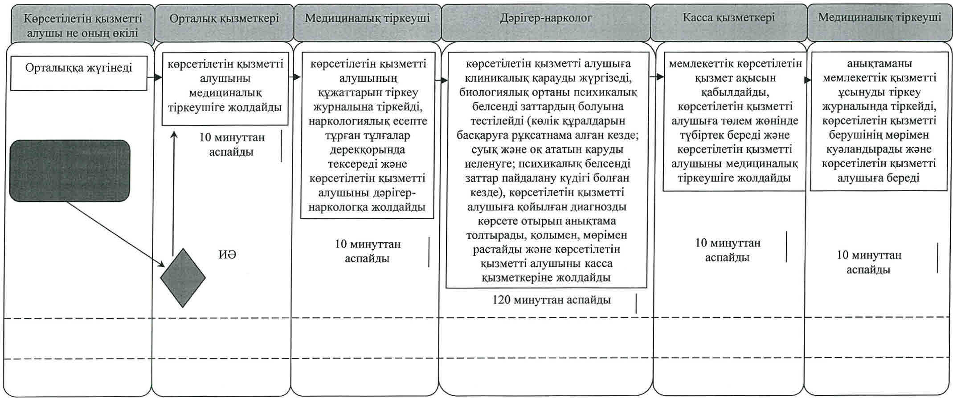

**Шартты белгілемелер:**

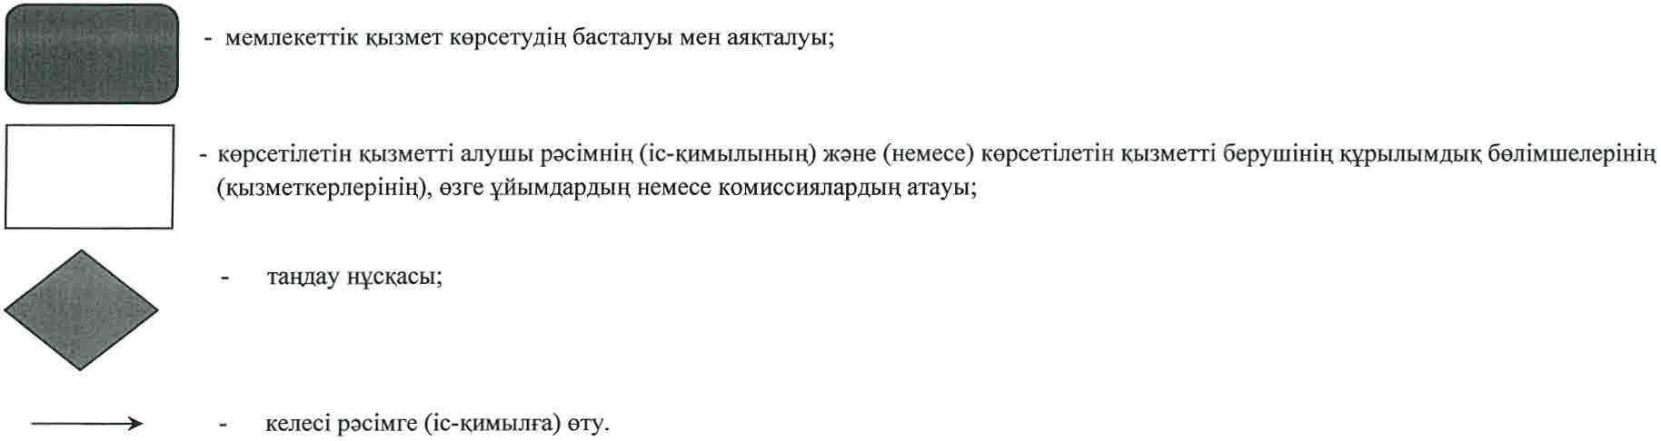

|  |  |
| --- | --- |
|  | Қызылорда облысы әкімдігінің |
|  | 2015 жылғы "22" қазандағы |
|  | № 202 қаулысымен бекітілген |

**"Туберкулезге қарсы ұйымнан анықтама беру" мемлекеттік көрсетілетін қызмет регламенті**

**1. Жалпы ережелер**

      1. Көрсетілетін қызметті берушiнің атауы: денсаулық сақтау ұйымдары (бұдан әрі – көрсетілетін қызметті беруші).   
      Өтініштерді қабылдау және мемлекеттік көрсетілетін қызмет нәтижелерін беру көрсетілетін қызметті беруші арқылы жүзеге асырылады.  
      2. Мемлекеттік көрсетілетін қызмет нысаны - қағаз түрінде.  
      3. Мемлекеттік көрсетілетін қызмет нәтижесі - фтизиатр дәрігер қол қойған, жеке дәрігерлік мөрмен және көрсетілетін қызметті берушінің мөрімен расталған "Денсаулық сақтау саласындағы мемлекеттік көрсетілетін қызметттер стандарттарын бекіту туралы" Қазақстан Республикасы Денсаулық сақтау және әлеуметтік даму министрінің 2015 жылғы 27 сәуірдегі №272 бұйрығымен (нормативтік құқықтық актілерді мемлекеттік тіркеу Тізілімінде 11304 нөмірімен тіркелген) бекітілген "Туберкулезге қарсы ұйымнан анықтама беру" мемлекеттік көрсетілетін қызмет стандартының (бұдан әрі – стандарт) 2-қосымшасына сәйкес "Туберкулезге қарсы ұйымнан анықтама беру" мемлекеттік көрсетілетін қызметті ұсынуды тіркеу журналында анықтаманы тіркей отырып, стандарттың 1-қосымшасына сәйкес нысан бойынша қағаз түріндегі туберкулезге қарсы ұйымнан анықтама (бұдан әрі – анықтама).  
      4. Мемлекеттік көрсетілетін қызмет нәтижесін ұсыну нысаны - қағаз түрінде.

**2. Мемлекеттік қызмет көрсету процесінде көрсетілетін қызметті берушінің құрылымдық бөлімшелерінің (қызметкерлерінің) іс-қимыл тәртібінің сипаттамасы**

      5. Мемлекеттік қызмет көрсету бойынша рәсімді (іс-қимылды) бастауға негіздеме: көрсетілетін қызметті алушының көрсетілетін қызметті берушіге тікелей жүгінуі.  
      6. Мемлекеттік қызмет көрсету процесінің құрамына кіретін әрбір рәсімнің (іс-қимылдың) мазмұны, орындаудың ұзақтығы:  
      1) көрсетілетін қызметті алушы көрсетілетін қызметті берушіге стандарттың 9-тармағына сәйкес құжаттарды ұсынады;  
      2) көрсетілетін қызметті берушінің жауапты қызметкері көрсетілетін қызметті алушының құжаттарын тіркеу журналына тіркейді, көрсетілетін қызметті алушының деректерін "Туберкулезбен ауыратын науқастардың ұлттық тіркелімі" деректер базасында тексереді және көрсетілетін қызметті берушінің орындаушысына (фтизиатр дәрігерге) жолдайды (он минуттан аспайды);  
      3) көрсетілетін қызметті берушінің орындаушысы (фтизиатр дәрігер) рентген қорытындысын тексереді, анықтама жазып береді, қолымен, жеке мөрімен растайды және көрсетілетін қызметті алушыны көрсетілетін қызметті берушінің касса қызметкеріне жолдайды (отыз минуттан аспайды);  
      4) көрсетілетін қызметті берушінің касса қызметкері көрсетілген мемлекеттік көрсетілетін қызмет үшін төлем қабылдайды, төлем жөнінде түбіртек береді және көрсетілетін қызметті алушыны көрсетілетін қызметті берушінің жауапты қызметкеріне жолдайды (он минуттан аспайды);  
      5) көрсетілетін қызметті берушінің жауапты қызметкері анықтаманы мемлекеттік қызметті ұсынуды тіркеу журналында тіркейді, көрсетілетін қызметті берушінің мөрімен куәландырады және көрсетілетін қызметті алушыға береді (он минуттан аспайды).  
      Келесі рәсімді (іс-қимылды) орындауды бастау үшін негіз болатын мемлекеттік қызметті көрсету бойынша рәсім (іс-қимыл) нәтижесінің (рәсімнің (іс-қимылдың) нәтижесі және оның басқа құрылымдық бөлімшеге берілу тәртібі көрсетіле отырып) сипаттамасы осы регламенттің 1-қосымшасында келтірілген.

**3. Мемлекеттік қызмет көрсету процесінде көрсетілетін қызметті берушінің құрылымдық бөлімшелерінің (қызметкерлерінің) өзара іс-қимыл тәртібінің сипаттамасы**

      7. Мемлекеттік қызмет көрсету процесіне қатысатын көрсетілетін қызметті берушінің құрылымдық бөлімшелерінің (қызметкерлерінің) тізбесі:  
      1) көрсетілетін қызметті берушінің жауапты қызметкері;  
      2) көрсетілетін қызметті берушінің орындаушысы (фтизиатр дәрігер);  
      3) көрсетілетін қызметті берушінің касса қызметкері.  
      8. Әрбір рәсімнің (іс-қимылдың) ұзақтығы көрсетіле отырып, құрылымдық бөлімшелер (қызметкерлер) арасындағы рәсімдер (іс-қимылдар) реттілігінің сипаттамасы осы регламенттің 1-қосымшасында келтірілген.   
      9. Мемлекеттік қызмет көрсету процесінде рәсімдердің (іс-қимылдардың) реттілігі, көрсетілетін қызметті берушінің құрылымдық бөлімшелерінің (қызметкерлерінің), өзара іс-қимылдарының толық сипаттамасы осы регламенттің 3-қосымшасына сәйкес мемлекеттік қызмет көрсетудің бизнес-процестерінің анықтамалығында көрсетілген.  
      Мемлекеттік қызмет көрсетудің бизнес-процестерінің анықтамалығы "Қызылорда облысының денсаулық сақтау басқармасы" мемлекеттік мекемесінің, Қызылорда облысы әкімдігінің, аудандар мен Қызылорда қаласы әкімдіктерінің ресми интернет-ресурстарында орналастырылады.

|  |  |
| --- | --- |
|  | "Туберкулезге қарсы ұйымнан анықтама беру" |
|  | мемлекеттік көрсетілетін қызмет регламентіне |
|  | 1-қосымша |

**Келесі рәсімді (іс-қимылды) орындауды бастау үшін негіз болатын мемлекеттік қызметті көрсету бойынша рәсім (іс-қимыл) нәтижесінің (рәсімнің (іс-қимылдың) нәтижесі және оның басқа құрылымдық бөлімшеге берілу тәртібі көрсетіле отырып) сипаттамасы**

|  |  |  |  |  |  |
| --- | --- | --- | --- | --- | --- |
| 1 | Рәсімнің   (іс-қимылдың) нөмірі | 1 | 2 | 3 | 4 |
| 2 | Құрылымдық бөлімшелердің атауы | Көрсетілетін қызметті берушінің жауапты қызметкері | Көрсетілетін қызметті берушінің орындаушысы (фтизиатр дәрігер) | Көрсетілетін қызметті берушінің касса қызметкері | Көрсетілетін қызметті берушінің жауапты қызметкері |
| 3 | Рәсімнің (іс-қимылдың) атауы және олардың сипаттамасы | көрсетілетін қызметті алушының құжаттарын тіркеу журналына тіркейді және көрсетілетін қызметті алушының деректерін "Туберкулезбен ауыратын науқастардың ұлттық тіркелімі" деректер базасында тексереді | рентген қорытындысын тексереді, анықтама жазып береді, қолымен және жеке мөрімен растайды | мемлекеттік көрсетілген қызмет үшін төлем қабылдайды және көрсетілетін қызметті алушыға төлем жөнінде түбіртек береді | анықтаманы мемлекеттік қызметті ұсынуды тіркеу журналында тіркейді және көрсетілетін қызметті берушінің мөрімен куәландырады |
| 4 | Келесі рәсімді (іс-қимылды) орындауды бастау үшін негіз болатын мемлекеттік қызметті көрсету бойынша рәсім   (іс-қимыл) нәтижесі | көрсетілетін қызметті алушыны көрсетілетін қызметті берушінің орындаушысына (фтизиатр дәрігерге) жолдайды | көрсетілетін қызметті алушыны көрсетілетін қызметті берушінің касса қызметкеріне жолдайды | көрсетілетін қызметті алушыны көрсетілетін қызметті берушінің жауапты қызметкеріне жолдайды | анықтаманы көрсетілетін қызметті алушыға береді |
| 5 | Орындалу мерзімі | 10 минуттан аспайды | 30 минуттан аспайды | 10 минуттан аспайды | 10 минуттан аспайды |

|  |  |
| --- | --- |
|  | "Туберкулезге қарсы ұйымнан анықтама беру" |
|  | мемлекеттік көрсетілетін қызмет регламентіне |
|  | 2- қосымша |

**Әрбір рәсімнің (іс-қимылдың) ұзақтығы көрсетіле отырып, құрылымдық бөлімшелер (қызметкерлер) арасындағы рәсімдер (іс-қимылдар) реттілігінің сипаттамасы**

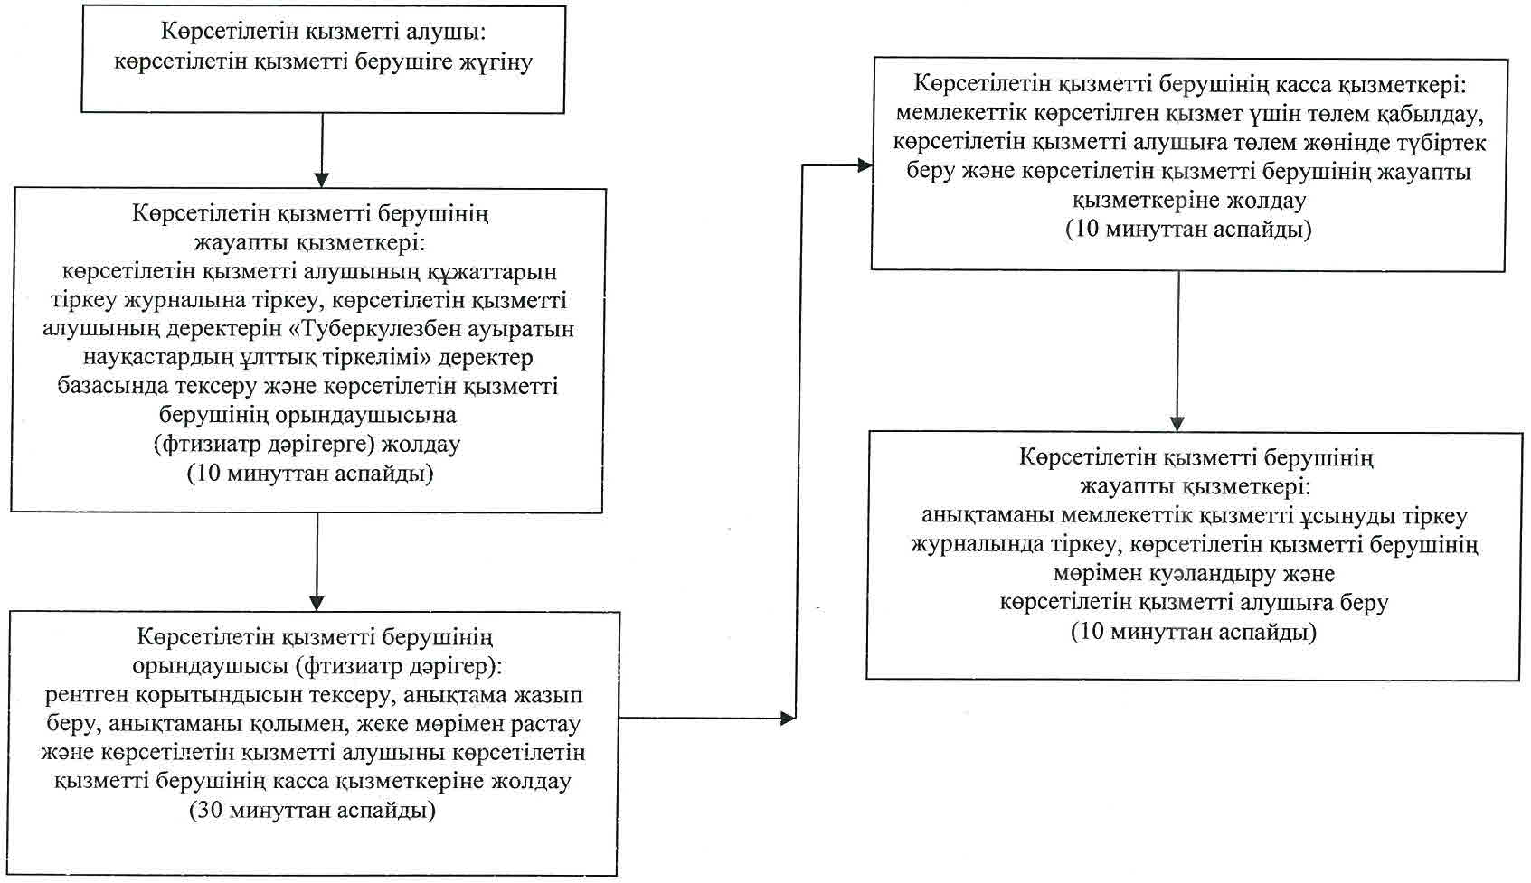

|  |  |
| --- | --- |
|  | "Туберкулезге қарсы ұйымнан анықтама беру" |
|  | мемлекеттік көрсетілетін қызмет регламентіне |
|  | 3- қосымша |

**Мемлекеттік қызмет көрсетудің бизнес-процестерінің анықтамалығы**

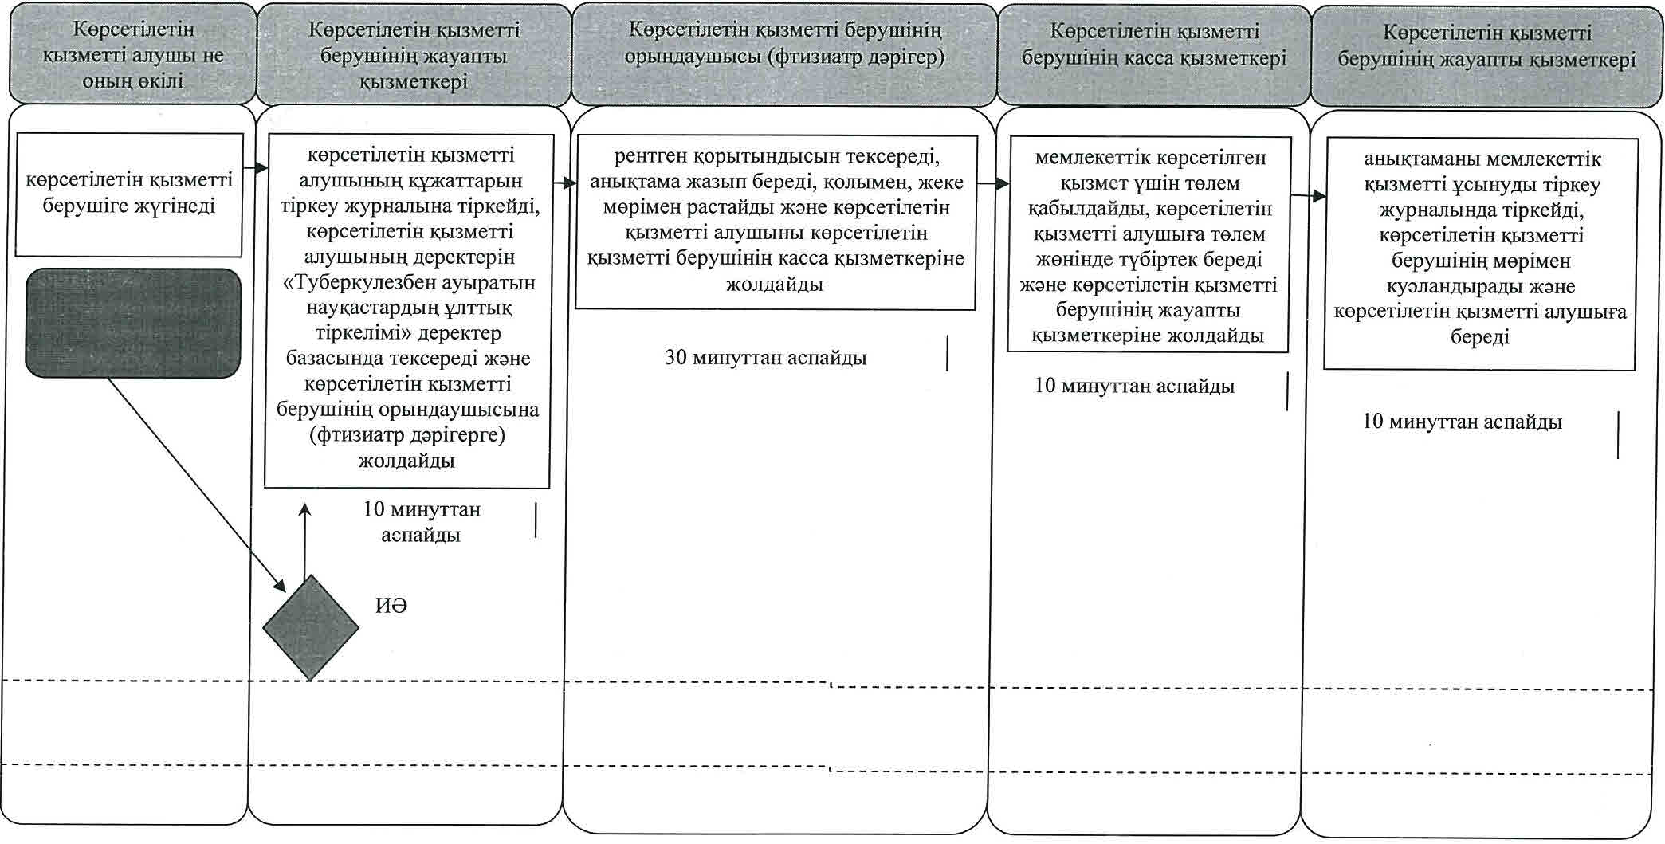

**Шартты белгілемелер:**

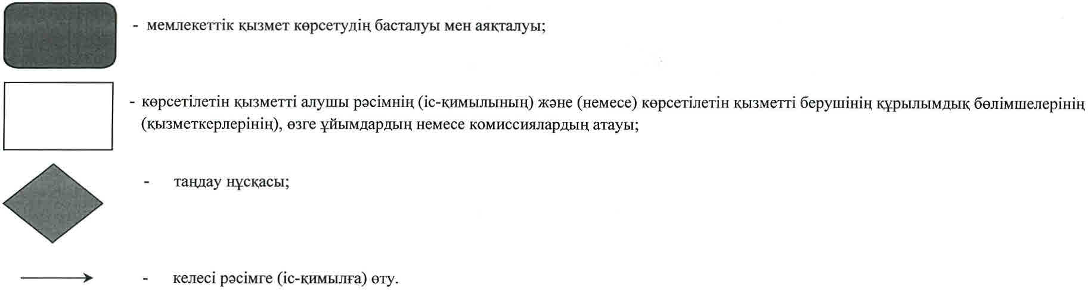

|  |  |
| --- | --- |
|  | Қызылорда облысы әкімдігінің |
|  | 2015 жылғы "22" қазандағы |
|  | № 202 қаулысымен бекітілген |

**"Медициналық-санитариялық алғашқы көмек көрсететін медициналық ұйымнан еңбекке уақытша жарамсыздық туралы анықтама беру" мемлекеттік көрсетілетін қызмет регламенті**

**1. Жалпы ережелер**

      1. Көрсетілетін қызметті берушiнің атауы: медициналық-санитариялық алғашқы көмек көрсететін медициналық ұйымдар (бұдан әрі – көрсетілетін қызметті беруші).  
      Өтініштерді қабылдау және мемлекеттік көрсетілетін қызмет нәтижелерін беру көрсетілетін қызметті берушінің кеңсесі арқылы жүзеге асырылады.  
      2. Мемлекеттік көрсетілетін қызмет нысаны - қағаз түрінде.  
      3. Мемлекеттік көрсетілетін қызмет нәтижесі - "Еңбекке уақытша жарамсыздыққа сараптама жүргізу, еңбекке уақытша жарамсыздық парағын және анықтамасын беру қағидаларын бекіту туралы" Қазақстан Республикасы Денсаулық сақтау және әлеуметтік даму министрінің 2015 жылғы 31 наурыздағы № 183 бұйрығына (нормативтік құқықтық актілерді мемлекеттік тіркеу Тізілімінде 10964 нөмірімен тіркелген) сәйкес медициналық-санитариялық алғашқы көмек көрсететін медициналық ұйымнан берілетін еңбекке уақытша жарамсыздық туралы анықтама (бұдан әрі – еңбекке уақытша жарамсыздық туралы анықтама) беру.  
      4. Мемлекеттік көрсетілетін қызмет нәтижесін ұсыну нысаны - қағаз түрінде.

**2. Мемлекеттік қызмет көрсету процесінде көрсетілетін қызметті берушінің құрылымдық бөлімшелерінің (қызметкерлерінің) іс-қимыл тәртібінің сипаттамасы**

      5. Мемлекеттік қызмет көрсету бойынша рәсімді (іс-қимылды) бастауға негіздеме: көрсетілетін қызметті алушының көрсетілетін қызметті берушіге тікелей жүгінуі.  
      6. Мемлекеттік қызмет көрсету процесінің құрамына кіретін әрбір рәсімнің (іс-қимылдың) мазмұны, орындаудың ұзақтығы:  
      1) көрсетілетін қызметті алушы көрсетілетін қызметті берушіге "Денсаулық сақтау саласындағы мемлекеттік көрсетілетін қызметтер стандарттарын бекіту туралы" Қазақстан Республикасы Денсаулық сақтау және әлеуметтік даму министрінің 2015 жылғы 27 сәуірдегі № 272 бұйрығымен (нормативтік құқықтық актілерді мемлекеттік тіркеу Тізілімінде 11304 нөмірімен тіркелген) бекітілген "Медициналық-санитариялық алғашқы көмек көрсететін медициналық ұйымнан еңбекке уақытша жарамсыздық туралы анықтама беру" мемлекеттік көрсетілетін қызмет стандартының (бұдан әрі - стандарт) 9-тармағына сәйкес жеке басын куәландыратын құжатты ұсынады;  
      2) көрсетілетін қызметті берушінің орындаушысы (дәрігер) көрсетілетін қызметті алушыға клиникалық тексеру жүргізеді, еңбекке уақытша жарамсыздық туралы анықтаманы толтырады және көрсетілетін қызметті алушыны көрсетілетін қызметті берушінің бөлім меңгерушісіне жолдайды (он минуттан аспайды);  
      3) көрсетілетін қызметті берушінің бөлім меңгерушісі еңбекке уақытша жарамсыздық туралы анықтаманы тексереді, қол қояды және көрсетілетін қызметті алушыны көрсетілетін қызметті берушінің сырқат парақтарын беру кабинетінің медициналық қызметкеріне жолдайды (он минуттан аспайды);  
      4) көрсетілетін қызметті берушінің сырқат парақтарын беру кабинетінің медициналық қызметкері еңбекке уақытша жарамсыздық туралы анықтамаларды тіркеу кітабына көрсетілетін қызметті алушының жеке деректері мен еңбекке уақытша жарамсыздық туралы анықтаманы тіркейді және еңбекке уақытша жарамсыздық туралы анықтаманы көрсетілетін қызметті алушыға береді (он минуттан аспайды).  
      Келесі рәсімді (іс-қимылды) орындауды бастау үшін негіз болатын мемлекеттік қызметті көрсету бойынша рәсім (іс-қимыл) нәтижесінің (рәсімнің (іс-қимылдың) нәтижесі және оның басқа құрылымдық бөлімшеге берілу тәртібі көрсетіле отырып) сипаттамасы осы регламенттің 1-қосымшасында келтірілген.

**3. Мемлекеттік қызмет көрсету процесінде көрсетілетін қызметті берушінің құрылымдық бөлімшелерінің (қызметкерлерінің) өзара іс-қимыл тәртібінің сипаттамасы**

      7. Мемлекеттік қызмет көрсету процесіне қатысатын көрсетілетін қызметті берушінің құрылымдық бөлімшелерінің (қызметкерлерінің) тізбесі:  
      1) көрсетілетін қызметті берушінің орындаушысы (дәрігер);  
      2) көрсетілетін қызметті берушінің бөлім меңгерушісі;  
      3) көрсетілетін қызметті берушінің сырқат парақтарын беру кабинетінің медициналық қызметкері.  
      8. Әрбір рәсімнің (іс-қимылдың) ұзақтығы көрсетіле отырып, құрылымдық бөлімшелер (қызметкерлер) арасындағы рәсімдер (іс-қимылдар) реттілігінің сипаттамасы осы регламенттің 2-қосымшасында келтірілген.  
      9. Мемлекеттік қызмет көрсету процесінде көрсетілетін қызметті берушінің құрылымдық бөлімшелерінің (қызметкерлерінің) рәсімдері (іс-қимылдары), өзара іс-қимылдары реттілігінің сипаттамасы осы регламенттің 3-қосымшасына сәйкес мемлекеттік қызмет көрсетудің бизнес-процестерінің анықтамалығында көрсетілген.  
      Мемлекеттік қызмет көрсетудің бизнес-процестерінің анықтамалығы "Қызылорда облысының денсаулық сақтау басқармасы" мемлекеттік мекемесінің, Қызылорда облысы әкімдігінің, аудандар мен Қызылорда қаласы әкімдіктерінің ресми интернет-ресурстарында орналастырылады.

|  |  |
| --- | --- |
|  | "Медициналық-санитариялық алғашқы |
|  | көмек көрсететін медициналық ұйымнан |
|  | еңбекке уақытша жарамсыздық |
|  | туралы анықтама беру" мемлекеттік |
|  | көрсетілетін қызмет регламентіне |
|  | 1-қосымша |

**Келесі рәсімді (іс-қимылды) орындауды бастау үшін негіз болатын мемлекеттік қызметті көрсету бойынша рәсім (іс-қимыл) нәтижесінің (рәсімнің (іс-қимылдың) нәтижесі және оның басқа құрылымдық бөлімшеге берілу тәртібі көрсетіле отырып) сипаттамасы**

|  |  |  |  |  |
| --- | --- | --- | --- | --- |
| 1 | Рәсімнің (іс-қимылдың) нөмірі | 1 | 2 | 3 |
| 2 | Құрылымдық бөлімшелердің атауы | Көрсетілетін қызметті берушінің орындаушысы (дәрігер) | Көрсетілетін қызметті берушінің бөлім меңгерушісі | Көрсетілетін қызметті берушінің сырқат парақтарын беру кабинетінің медициналық қызметкері |
| 3 | Рәсімнің (іс-қимылдың) атауы және олардың сипаттамасы | көрсетілетін қызметті алушыға клиникалық тексеру жүргізеді және еңбекке уақытша жарамсыздық туралы анықтама толтырады | еңбекке уақытша жарамсыздық туралы анықтаманы тексереді және қол қояды | еңбекке уақытша жарамсыздық туралы анықтамаларды тіркеу кітабына көрсетілетін қызметті алушының жеке деректері мен еңбекке уақытша жарамсыздық туралы анықтаманы тіркейді |
| 4 | Келесі рәсімді (іс-қимылды) орындауды бастау үшін негіз болатын мемлекеттік қызметті көрсету бойынша рәсім  (іс-қимыл) нәтижесі | көрсетілетін қызметті алушыны көрсетілетін қызметті берушінің бөлім меңгерушісіне жолдайды | көрсетілетін қызметті алушыны көрсетілетін қызметті берушінің сырқат парақтарын беру кабинетінің медициналық қызметкеріне жолдайды | еңбекке уақытша жарамсыздық туралы анықтаманы көрсетілетін қызметті алушыға береді |
| 5 | Орындалу мерзімі | 10 минуттан аспайды | 10 минуттан аспайды | 10 минуттан аспайды |

|  |  |
| --- | --- |
|  | "Медициналық-санитариялық алғашқы |
|  | көмек көрсететін медициналық ұйымнан |
|  | еңбекке уақытша жарамсыздық |
|  | туралы анықтама беру" мемлекеттік |
|  | көрсетілетін қызмет регламентіне |
|  | 2-қосымша |

**Әрбір рәсімнің (іс-қимылдың) ұзақтығы көрсетіле отырып, құрылымдық бөлімшелер (қызметкерлер) арасындағы рәсімдер (іс-қимылдар) реттілігінің сипаттамасы**

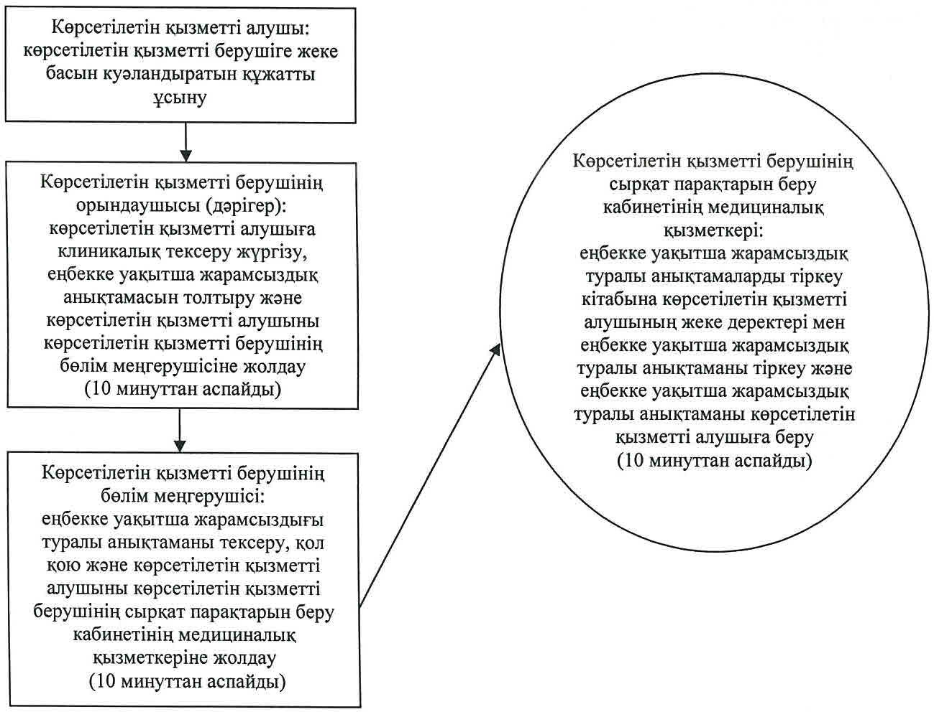

|  |  |
| --- | --- |
|  | "Медициналық-санитариялық алғашқы |
|  | көмек көрсететін медициналық ұйымнан |
|  | еңбекке уақытша жарамсыздық |
|  | туралы анықтама беру" мемлекеттік |
|  | көрсетілетін қызмет регламентіне |
|  | 3-қосымша |

**Мемлекеттік қызмет көрсетудің бизнес-процестерінің анықтамалығы**

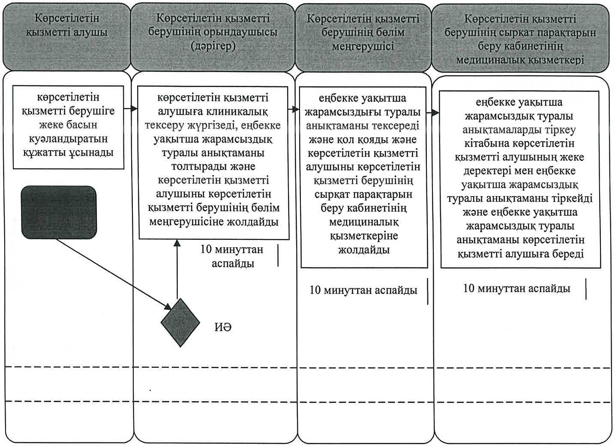

**Шартты белгілемелер:**

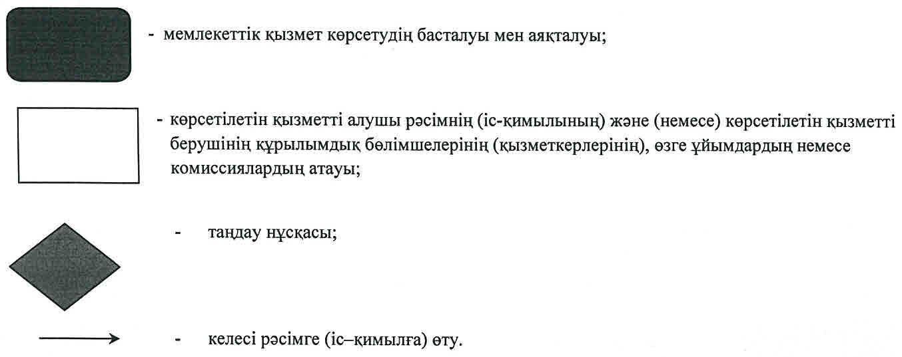

|  |  |
| --- | --- |
|  | Қызылорда облысы әкімдігінің |
|  | 2015 жылғы "22" қазандағы |
|  | № 202 қаулысымен бекітілген |

**"Стационарлық науқастың медициналық картасынан үзінді көшірме беру" мемлекеттік көрсетілетін қызмет регламенті**

**1. Жалпы ережелер**

      1. Көрсетілетін қызметті берушiнің атауы: стационарлық көмек көрсететін медициналық ұйымдар (бұдан әрі – көрсетілетін қызметті беруші).   
      Өтініштерді қабылдау және мемлекеттік көрсетілетін қызмет нәтижелерін беру көрсетілетін қызметті берушінің кеңсесі арқылы жүзеге асырылады.  
      2. Мемлекеттік қызметті көрсету нысаны - қағаз түрінде.  
      3. Мемлекеттік көрсетілетін қызмет нәтижесі - "Денсаулық сақтау ұйымдарының бастапқы медициналық құжаттама нысандарын бекіту туралы" Қазақстан Республикасы Денсаулық сақтау министрінің міндетін атқарушының 2010 жылғы 23 қарашадағы № 907 бұйрығымен бекітілген (нормативтік құқықтық актілерді мемлекеттік тіркеу тізілімінде 6697 нөмірімен тіркелді) нысан бойынша қағаз түрінде, ординатор дәрігердің қолы қойылған, жеке дәрігердің мөрімен және көрсетілетін қызметті берушінің мөрімен расталған медициналық картадан жазылып берілетін үзінді (бұдан әрі - медициналық картадан үзінді).   
      4. Мемлекеттік көрсетілетін қызмет нәтижесін ұсыну нысаны - қағаз түрінде.

**2. Мемлекеттік көрсетілетін қызмет көрсету процесінде көрсетілетін қызметті берушінің құрылымдық бөлімшелерінің (қызметкерлерінің) іс-қимыл тәртібінің сипаттамасы**

      5. Мемлекеттік қызмет көрсету бойынша рәсімді (іс-қимылды) бастауға негіздеме: көрсетілетін қызметті алушының көрсетілетін қызметті берушіге жеке басын куәландыратын құжат ұсынуы.  
      6. Мемлекеттік қызмет көрсету процесінің құрамына кіретін әрбір рәсімнің (іс-қимылдың) мазмұны, орындаудың ұзақтығы:  
      1) көрсетілетін қызметті алушы көрсетілетін қызметті берушіге "Денсаулық сақтау саласындағы мемлекеттік көрсетілетін қызметтер стандарттарын бекіту туралы" Қазақстан Республикасы Денсаулық сақтау және әлеуметтік даму министрінің 2015 жылғы 27 сәуірдегі № 272 бұйрығымен (нормативтік құқықтық актілерде мемлекеттік тіркеу Тізілімінде нөмірі 11304) бекітілген "Стационарлық науқастың медициналық картасынан үзінді көшірме беру" мемлекеттік көрсетілетін қызмет стандартының (бұдан әрі - стандарт) 9-тармағына сәйкес жеке басын куәландыратын құжатты ұсынады;   
      2) ординатор-дәрігер 066/у нысанын толтырады және көрсетілетін қызметті алушыны аурухананың әдістемелік–ұйымдастыру бөлімінің медициналық статистигіне жолдайды (он минуттан аспайды);  
      3) аурухананың әдістемелік–ұйымдастыру бөлімінің медициналық статистигі 066/у нысанын стационарлық науқастардың электрондық тізіміне (бұдан әрі - СНЭТ) енгізеді және көрсетілетін қызметті алушыны ординатор-дәрігерге жолдайды (он минуттан аспайды);  
      4) ординатор-дәрігер науқастың үзінді көшірмесін СНЭТ-ке толтырады және медициналық картасынан үзінді береді (он минуттан аспайды).  
      Келесі рәсімді (іс-қимылды) орындауды бастау үшін негіз болатын мемлекеттік қызметті көрсету бойынша рәсім (іс-қимыл) нәтижесінің (рәсімнің (іс-қимылдың) нәтижесі және оның басқа құрылымдық бөлімшеге берілу тәртібі көрсетіле отырып) сипаттамасы осы регламенттің 1-қосымшасында келтірілген.

**3. Мемлекеттік қызмет көрсету процесінде көрсетілетін қызметті берушінің құрылымдық бөлімшелерінің (қызметкерлерінің) өзара іс-қимыл тәртібінің сипаттамасы**

      7. Мемлекеттік қызмет көрсету процесіне қатысатын көрсетілетін қызметті берушінің құрылымдық бөлімшелерінің (қызметкерлерінің) тізбесі:  
      1) ординатор-дәрігер;  
      2) аурухананың әдістемелік –ұйымдастыру бөлімінің медициналық статистигі.  
      8. Әрбір рәсімнің (іс-қимылдың) ұзақтығы көрсетіле отырып, құрылымдық бөлімшелер (қызметкерлер) арасындағы рәсімдер (іс-қимылдар) реттілігінің сипаттамасы осы регламенттің 2-қосымшасында келтірілген.   
      9. Мемлекеттік қызмет көрсету процесінде рәсімдердің (іс-қимылдардың) реттілігі, көрсетілетін қызметті берушінің құрылымдық бөлімшелерінің (қызметкерлерінің), өзара іс-қимылдарының толық сипаттамасы осы регламенттің 3-қосымшасына сәйкес мемлекеттік қызмет көрсетудің бизнес-процестерінің анықтамалығында көрсетілген.  
      Мемлекеттік қызмет көрсетудің бизнес-процестерінің анықтамалығы "Қызылорда облысының денсаулық сақтау басқармасы" мемлекеттік мекемесінің, Қызылорда облысы әкімдігінің, аудандар мен Қызылорда қаласы әкімдіктерінің ресми интернет-ресурстарында орналастырылады.

|  |  |
| --- | --- |
|  | "Стационарлық науқастың медициналық |
|  | картасынан үзінді көшірме беру" |
|  | мемлекеттік көрсетілетін қызмет регламентіне |
|  | 1-қосымша |

**Келесі рәсімді (іс-қимылды) орындауды бастау үшін негіз болатын мемлекеттік қызметті көрсету бойынша рәсім (іс-қимыл) нәтижесінің (рәсімнің (іс-қимылдың) нәтижесі және оның басқа құрылымдық бөлімшеге берілу тәртібі көрсетіле отырып) сипаттамасы**

|  |  |  |  |  |
| --- | --- | --- | --- | --- |
| 1 | Рәсімнің (іс-қимылдың) нөмірі | 1 | 2 | 3 |
| 2 | Құрылымдық бөлімшелердің атауы | Ординатор-дәрігер | Аурухананың әдістемелік –ұйымдастыру бөлімінің медициналық статистигі | Ординатор-дәрігер |
| 3 | Рәсімнің (іс-қимылдың) атауы және олардың сипаттамасы | 066/у нысанын толтырады | 066/у нысанын СНЭТ-ке енгізеді | науқастың үзінді көшірмесін   СНЭТ-ке толтырады |
| 4 | Келесі рәсімді (іс-қимылды) орындауды бастау үшін негіз болатын мемлекеттік қызметті көрсету бойынша рәсім   (іс-қимыл) нәтижесі | көрсетілетін қызметті алушыны аурухананың әдістемелік – ұйымдастыру бөлімінің медициналық статистигіне жолдайды | көрсетілетін қызметті алушыны ординатор-дәрігерге жолайды | көрсетілетін қызметті алушыға медициналық картасынан үзінді береді |
| 5 | Орындалу мерзімі | 10 минуттан аспайды | 10 минуттан аспайды | 10 минуттан аспайды |

|  |  |
| --- | --- |
|  | "Стационарлық науқастың медициналық |
|  | картасынан үзінді көшірме беру" |
|  | мемлекеттік көрсетілетін қызмет регламентіне |
|  | 2- қосымша |

**Әрбір рәсімнің (іс-қимылдың) ұзақтығы көрсетіле отырып, құрылымдық бөлімшелер (қызметкерлер) арасындағы рәсімдер (іс-қимылдар) реттілігінің сипаттамасы**

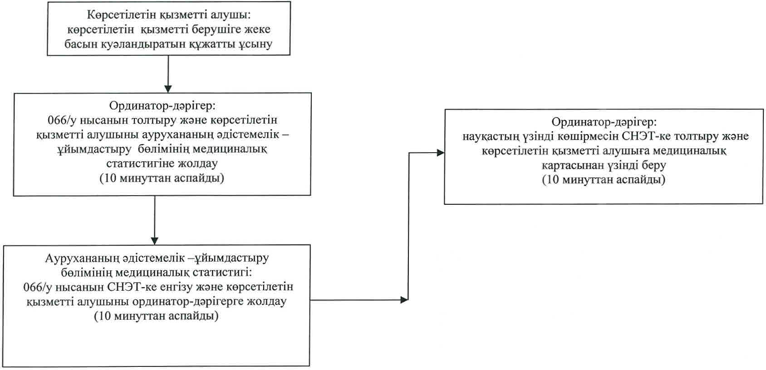

|  |  |
| --- | --- |
|  | "Стационарлық науқастың медициналық |
|  | картасынан үзінді көшірме беру" |
|  | мемлекеттік көрсетілетін қызмет регламентіне |
|  | 3- қосымша |

**Мемлекеттік қызмет көрсетудің бизнес-процестерінің анықтамалығы**

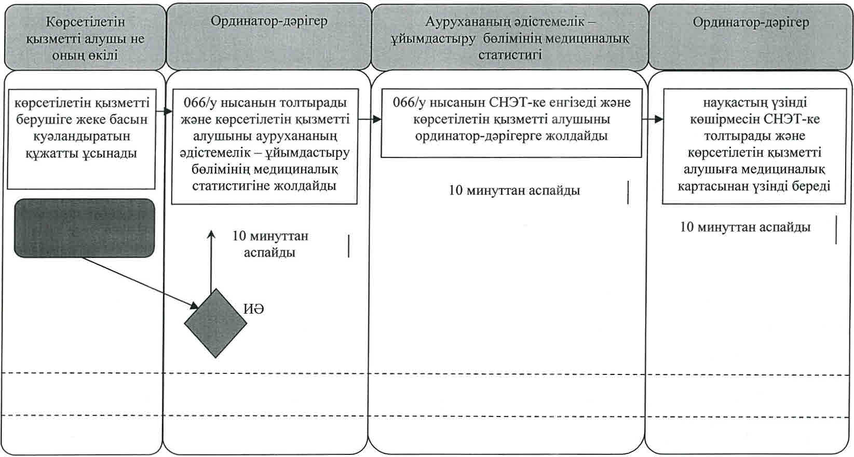

**Шартты белгілемелер:**

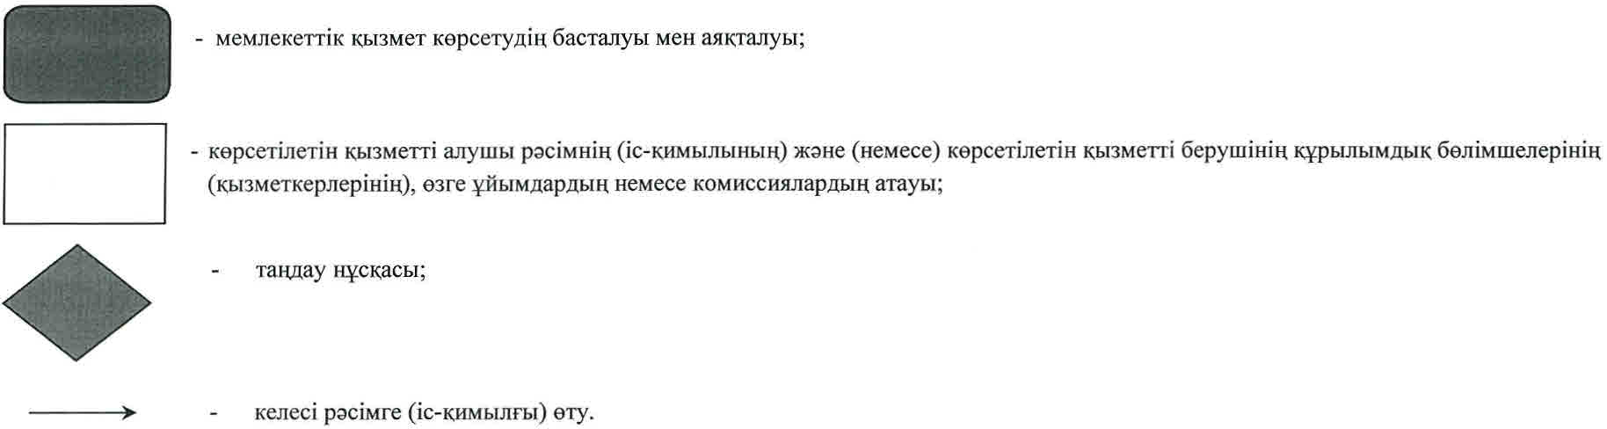

|  |  |
| --- | --- |
|  | Қызылорда облысы әкімдігінің |
|  | 2015 жылғы "22" қазандағы |
|  | № 202 қаулысымен бекітілген |

**"Көрсетілетін қызметтерді әлеуетті жеткізушінің тегін медициналық көмек кепілдік берілген көлемінің талаптарына сәйкестігін (сәйкес еместігін) анықтау" мемлекеттiк көрсетілетін қызмет регламенті**

**1. Жалпы ережелер**

      1. Көрсетілетін қызметті берушінің атауы: "Қызылорда облысының денсаулық сақтау басқармасы" мемлекеттік мекемесі (бұдан әрі – көрсетілетін қызметті беруші).  
      Өтініштерді қабылдау және мемлекеттік көрсетілетін қызмет нәтижелерін беру:  
      1) көрсетілетін қызметті беруші;  
      2) Қазақстан Республикасы Инвестициялар және даму министрлігі Байланыс, ақпараттандыру және ақпарат комитетінің "Халыққа қызмет көрсету орталығы" шаруашылық жүргізу құқығындағы республикалық мемлекеттік кәсіпорны (бұдан әрі – Орталық) арқылы жүзеге асырылады.  
      2. Мемлекеттік көрсетілетін қызмет нысаны - қағаз түрінде.  
      3. Мемлекеттік қызметті көрсету нәтижесі:  
      1) "Медициналық қызмет саласындағы мемлекеттік көрсетілетін қызмет стандарттарын бекіту туралы" Қазақстан Республикасы Денсаулық сақтау және әлеуметтік даму министрінің 2015 жылдың 28 сәуірдегі № 294 бұйрығымен (нормативтік құқықтық актілерді мемлекеттік тіркеу Тізілімінде нөмірі 11356 болып тіркелген) бекітілген "Тегін медициналық көмектің кепілдік берілген көлемін көрсету жөніндегі әлеуетті қызметтер берушінің қойылатын талаптарға сәйкестігін (сәйкес келмейтінін) анықтау" мемлекеттік көрсетілетін қызмет стандартының (бұдан әрі - стандарт) 1-қосымшасына сәйкес нысан бойынша медициналық-санитариялық алғашқы көмек (бұдан әрі – МСАК) көрсететін денсаулық сақтау субъектілеріне еркін тіркеу науқанына қатысу үшін әлеуетті қызметтер берушіге қойылатын талаптарға сәйкестігі (сәйкес келмейтіні) туралы хаттамадан үзінді көшірме;  
      2) стандарттың 2-қосымшасына сәйкес нысандағы тегін медициналық көмектің кепілдік берілген көлемі жөніндегі қызметтерді (бұдан әрі – ТМККК) беру үшін әлеуетті қызметтер берушіге қойылатын талаптарға сәйкестігі (сәйкес келмейтіні) туралы хаттамадан үзінді көшірме. (бұдан әрі – хаттамадан үзінді көшірме).  
      4. Мемлекеттік көрсетілетін қызмет нәтижесін ұсыну нысаны - қағаз түрінде.

**2. Мемлекеттік қызмет көрсету процесінде көрсетілетін қызметті берушінің құрылымдық бөлімшелерінің (қызметкерлерінің) іс-қимыл тәртібінің сипаттамасы**

      5. Мемлекеттік қызмет көрсету бойынша рәсімді (іс-қимылды) бастауға негіздеме: көрсетілетін қызметті алушының (не сенімхат бойынша оның өкілінің) (бұдан әрі – оның өкілі) көрсетілетін қызметті берушіге немесе Орталыққа стандарттың 9-тармағына сәйкес құжаттарды ұсынуы.  
      6. Мемлекеттік қызмет көрсету процесінің құрамына кіретін әрбір рәсімнің (іс-қимылдың) мазмұны, орындаудың ұзақтығы:  
      1) көрсетілетін қызметті беруші әлеуетті қызметтер берушілерді Қазақстан Республикасы Денсаулық сақтау және әлеуметтік даму министрінің міндетін атқарушысының 2015 жылғы 30 шілдедегі № 638 бұйрығымен (нормативтік құқықтық актілерді мемлекеттік тіркеу Тізілімінде нөмірі 11960 болып тіркелген) бекітілген Тегін медициналық көмектің кепілдік берілген көлемін көрсету жөніндегі қызметтер берушіні таңдау және оның шығындарын өтеу Қағидаларының (бұдан әрі – Қағидалар) 15-қосымшасына сәйкес нысан бойынша қызметтер берушілерді таңдау рәсімін жүзеге асыру туралы хабарландыру беру арқылы хабардар етеді, ол тиісті облыстың аумақтарында таратылатын мерзімді баспасөз басылымында және әкімшінің интернет-ресурсында жарияланады (өтінімдерді қабылдау күніне бес жұмыс күні қалғанда);   
      2) көрсетілетін қызметті алушы (ТМККК қызметтер беруші) көрсетілетін қызметті берушіге стандарттың 9-тармағына сәйкес құжаттарды ұсынады;  
      3) комиссия хатшысы құжаттарды өтінімдерді тіркеу кітабына тіркейді және комиссияның қарауына ұсынады (отыз минуттан аспайды);  
      4) комиссия қатысуға өтінімдерді қарайды және тиісті жылға ТМККК көрсетуге қатысу үшін әлеуетті қызметтер берушіге қағидалардың 6-тармағымен қойылатын талаптарға сәйкестігі (сәйкессіздігі) жөнінде шешім қабылдайды, әлеуетті қызметтер берушілерді анықтайды, хаттама ресімдейді және комиссияның хатшысына жолдайды (көрсетілетін қызметті беруші айқындаған ұсынудың соңғы мерзімі аяқталған күннен бастап төрт жұмыс күні ішінде);  
      көрсетілетін қызметті алушының өтінімге ұсынған құжаттарының растығын анықтау қажеттігі туындағанда комиссия өтінімді отыз күнтізбелік күн ішінде қарайды;  
      5) комиссия хатшысы хаттаманы тіркейді және көрсетілетін қызметті алушыға не оның өкіліне хаттамадан үзінді көшірме береді (жиырма минуттан аспайды).  
      Келесі рәсімді (іс-қимылды) орындауды бастау үшін негіз болатын мемлекеттік қызметті көрсету бойынша рәсім (іс-қимыл) нәтижесінің (рәсімнің (іс-қимылдың) нәтижесі және оның басқа құрылымдық бөлімшеге берілу тәртібі көрсетіле отырып) сипаттамасы осы регламенттің 1-қосымшасында келтірілген.

**3. Мемлекеттік қызмет көрсету процесінде көрсетілетін қызметті берушінің құрылымдық бөлімшелері (қызметкерлері) мен өзге ұйымдардың өзара іс-қимыл тәртібінің сипаттамасы**

      7. Мемлекеттік қызмет көрсету процесіне қатысатын көрсетілетін қызметті берушінің құрылымдық бөлімшелері (қызметкерлері) мен өзге ұйымдардың тізбесі:  
      1) комиссия хатшысы;  
      2) комиссия;  
      3) Орталық қызметкері;  
      4) Орталықтың жинақтау бөлімінің қызметкері.  
      8. Әрбір рәсімнің (іс-қимылдың) ұзақтығы көрсетіле отырып, құрылымдық бөлімшелер (қызметкерлер) арасындағы рәсімдер (іс-қимылдар) реттілігінің сипаттамасы осы регламенттің 3-қосымшасында келтірілген.   
      9. Мемлекеттік қызмет көрсету процесінде көрсетілетін қызметті берушінің құрылымдық бөлімшелерінің (қызметкерлерінің) рәсімдері (іс-қимылдары), өзара іс-қимылдары реттілігінің сипаттамасы, сондай-ақ өзге көрсетілетін қызметті берушілер және (немесе) Орталықпен өзара іс-қимыл тәртібінің сипаттамасы осы регламенттің 4-қосымшасына сәйкес мемлекеттік қызмет көрсетудің бизнес-процестерінің анықтамалығында көрсетілген.  
      Мемлекеттік қызмет көрсетудің бизнес-процестерінің анықтамалығы "Қызылорда облысының денсаулық сақтау басқармасы" мемлекеттік мекемесінің, Қызылорда облысы әкімдігінің, Қызылорда қаласы және аудан әкімдіктерінің ресми интернет-ресурстарында орналастырылады.

**4. Орталықпен және (немесе) өзге де көрсетілетін қызметті берушілермен өзара іс-қимыл тәртібінің сипаттамасы**

      10. Орталыққа және (немесе) өзге де көрсетілетін қызметті берушілерге жүгіну тәртібінің сипаттамасы, көрсетілетін қызметті алушының өтінішін өңдеу ұзақтығы, сондай-ақ мемлекеттік қызмет көрсетудің нәтижесін Орталық арқылы алу процесінің сипаттамасы, оның ұзақтығы:  
      1) көрсетілетін қызметті алушы не оның өкілі Орталыққа стандарттың 9-тармағына сәйкес келесі құжаттарды ұсынады:  
      МСАК көрсететін әлеуетті қызметтер беруші Қазақстан Республикасының азаматтары мен оралмандарды медициналық-санитариялық алғашқы көмек көрсететін денсаулық сақтау субъектілеріне еркін тіркеу науқанына қатысу үшін әлеуетті қызмет берушілерді анықтау рәсіміне қатысуға арналған өтінімді (бұдан әрі - қатысуға арналған өтінім) стандарттың 3-қосымшасына сәйкес келесі құжаттарды қоса берумен:  
      заңды тұлғаны мемлекеттік тіркеу (қайта тіркеу) туралы куәліктің немесе анықтаманың (анықтаманың электрондық нұсқасы нотариаттық куәландырылмайды);   
      тиісті мемлекеттік орган берген, заңды тұлға құрмай кәсіпкерлік қызметті жүзеге асыруға құқық беретін құжаттың (жеке тұлға үшін);  
      сенімгерлік басқару шартының (бар болған жағдайда);  
      әлеуетті қызметтер берушінің тиісті медициналық қызметтер көрсетуге арналған құқығын растайтын медициналық қызметпен айналысуға лицензиялар мен оларға қосымшалардың (электрондық лицензия және оған қосымшалар нотариаттық расталмайды) нотариаттық куәландырылған көшірмелерін;   
      жеке куәлігінің немесе паспорттың көшірмесі (жеке тұлға үшін);  
      жарғының (егер жарғыда құрылтайшылардың, қатысушылардың немесе акционерлердің құрамы көрсетілмесе, сондай-ақ құрылтайшылардың, қатысушылардың құрамы туралы үзінді көшірме немесе құрылтай шартының нотариаттық куәландырған көшірмесі немесе акцияларды ұстаушылар тізілімінен үзінді көшірме ұсынылады);  
      денсаулық сақтау саласындағы аккредиттеу туралы куәліктің (бар болса) көшірмелері;  
      стандарттың 4-қосымшасына сәйкес бірінші басшының қолымен расталған және әлеуетті қызметтер берушінің мөрімен бекітілген дәрігер кадрлардың болуы туралы мәліметтер (аккредиттеу туралы куәлік болған жағдайда аталған мәліметтер ұсынылмайды);  
      әлеуетті қызметтер берушінің мүддесін білдіретін адамға (адамдарға) комиссия отырыстарына қатысуға арналған өтінім беруге, қол қою құқығына сенімхат;  
      ТМККК көрсетуге әлеуетті қызметтер беруші стандарттың 5-қосымшасына сәйкес қатысуға арналған өтінімге мынадай құжаттары қоса береді:   
      заңды тұлғаны мемлекеттік тіркеу (қайта тіркеу) туралы куәліктің немесе анықтаманың (анықтаманың электрондық нысаны нотариаттық расталмайды);  
      тиісті мемлекеттік орган берген, заңды тұлға құрмай кәсіпкерлік қызметті жүзеге асыруға құқық беретін құжаттың (жеке тұлға үшін);  
      сенімгерлік басқару шартының (бар болған жағдайда);  
      көрсетілетін қызметті беруші көрсеткен аумақта тиісті медициналық қызметтер көрсетуге құқығын растайтын медициналық қызметпен айналысуға арналған лицензиялар мен оларға қосымшалардың (электрондық лицензия және оған қосымшалар нотариаттық расталмайды) нотариаттық куәландырылған көшірмелерін;  
      фармацевтикалық қызметке арналған лицензиялардың және оларға қосымшалардың (электрондық лицензия және оған қосымшалар нотариаттық расталмайды) нотариаттық куәландырылған көшірмелері;  
      жеке куәлігінің немесе паспорттың көшірмесі (жеке тұлға үшін);   
      жарғының (егер жарғыда құрылтайшылардың, қатысушылардың немесе акционерлердің құрамы көрсетілмесе, сондай-ақ құрылтайшылардың, қатысушылардың құрамы туралы үзінді көшірме немесе құрылтай шартының нотариаттық куәландырылған көшірмесі немесе акцияларды ұстаушылар тізілімінен үзінді көшірме ұсынылады);  
      денсаулық сақтау саласындағы аккредиттеу туралы куәліктің (бар болса);   
      қатысуға арналған өтінімінде көрсетілген жоғары мамандандырылған медициналық көмек (бұдан әрі – ЖММК) технологиялары тізбесі бойынша медициналық көмек көрсетуге қойылатын талаптарға сәйкестігі туралы уәкілетті орган берген қорытындының көшірмелерін;  
      стандарттың 6-қосымшасына сәйкес шарттың талаптарында көзделген төлемақыны алғанға дейін оны қызметтер беруші деп айқындаған күннен бастап қызметтер көрсету үшін дәрілік заттар мен медициналық мақсаттағы бұйымдар бойынша, тамақ өнімдері бойынша кемінде бір ай мерзімге арналған материалдық ресурстар қорының болуын растайтын ақпарат қоса берілген кепілдік міндеттеме;  
      қолданылуының бүкіл кезеңіне шарт жасасу кезінде уәкілетті орган бекіткен тиісті медициналық көмек көрсететін денсаулық сақтау ұйымдарының қызметі туралы ережеге (ережелерге) оның сәйкестігі жөніндегі кепілхат (денсаулық сақтау саласындағы аккредиттеу туралы куәлік болған жағдайда кепілдеме хат ұсынылмайды);  
      ағымдағы кезеңге арналған кредиторлық берешегі туралы ақпарат;  
      стандарттың 4-қосымшасына сәйкес нысан бойынша кадрлардың біліктілігі туралы мәліметтер (аккредиттеу туралы куәлік болған жағдайда, бұл мәліметтер ұсынылмайды);  
      стандарттың 7-қосымшасына сәйкес ТМККК шеңберінде медициналық көмектің түрлері мен нысандары, оның ішінде ЖММК технологияларының тізбесі, стандарттың 8-қосымшасына сәйкес бейінді төсектердің саны (стационарлық және стационарды алмастыратын көмек көрсететін денсаулық сақтау субъектілері үшін стандарттың 9-қосымшасына сәйкес медициналық техниканың, оның ішінде қаржылық лизинг шарттарында сатып алынған, болуы туралы соңғы үш жылда және мәлімделген кезеңде (оларға ТМККК шеңберінде медициналық көмек көрсету кезеңі үш жылдан аспаған жағдайда) көрсетілген мәліметтер;  
      стандарттың 10-қосымшасына сәйкес қатысуға арналған өтінімде көрсетілген медициналық көмектің жоқ түрлеріне/кіші түрлеріне ниет білдіру шарты;  
      Қазақстан Республикасының азаматтық заңнамасына сәйкес бүкіл онкологиялық диспансерлер арасындағы онкологиялық науқастарға ТМККК қызметтерін көрсетуге арналған алдын ала шарт;  
      оның мүдделерін білдіретін адамға(-дарға) комиссия отырыстарына да қатысуға арналған өтінімді беруге, қол қою құқығына сенімхат;  
      Қазақстан Республикасының резиденті болып табылмайтын әлеуетті қызметтер беруші өзінің осы Қағидаларда белгіленген талаптарға сәйкестігін растау үшін Қазақстан Республикасының резиденті сияқты құжаттарды не осы талаптарға сәйкестігі туралы ұқсас мәліметтерді ұсынады;  
      2) Орталық қызметкері құжаттарды тіркейді және көрсетілетін қызметті алушыға не оның өкіліне тиісті құжаттардың қабылданғаны туралы қолхат береді немесе көрсетілетін қызметті алушы не оның өкілі стандарттың 9-тармағында көзделген тізбеге сәйкес құжаттардың толық емес топтамасын ұсынған жағдайда стандарттың 11-қосымшасына сәйкес нысан бойынша құжаттарды қабылдаудан бас тарту туралы қолхат береді (жиырма минуттан аспайды);   
      3) Орталықтың жинақтау бөлімінің қызметкері құжаттарды көрсетілетін қызметті берушіге жолдайды (бір жұмыс күні ішінде, құжаттарды қабылдау күні мемлекеттік қызмет көрсету мерзіміне кірмейді);  
      4) құжаттар қабылданғаннан кейін мемлекеттік қызмет көрсету процесінде көрсетілетін қызметті берушінің құрылымдық бөлімшелерінің (қызметкерлерінің) іс-қимылдары осы регламенттің 6-тармағының 2-5) тармақшаларына сәйкес жүзеге асырылады;  
      5) көрсетілетін қызметті берушінің хатшысы хаттаманы тіркейді және хаттамадан үзінді көшірмені Орталыққа жолдайды (бір сағат ішінде);  
      6) Орталық қызметкері хатамадан үзінді көшірмені тіркейді және көрсетілетін қызметті алушыға не оның өкіліне береді (жиырма минуттан аспайды).        
      Келесі рәсімді (іс-қимылды) орындауды бастау үшін негіз болатын мемлекеттік қызметті көрсету бойынша рәсім (іс-қимыл) нәтижесінің (рәсімнің (іс-қимылдың) нәтижесі және оның басқа құрылымдық бөлімшеге берілу тәртібі көрсетіле отырып) сипаттамасы осы регламенттің 2-қосымшасында келтірілген.

|  |  |
| --- | --- |
|  | "Көрсетілетін қызметтерді әлеуетті жеткізушінің тегін |
|  | медициналық көмек кепілдік берілген көлемінің |
|  | талаптарына сәйкестігін (сәйкес еместігін) анықтау" |
|  | мемлекеттік көрсетілетін қызмет регламентіне |
|  | 1-қосымша |

**Келесі рәсімді (іс-қимылды) орындауды бастау үшін негіз болатын мемлекеттік қызметті көрсету бойынша рәсім (іс-қимыл) нәтижесінің (рәсімнің (іс-қимылдың) нәтижесі және оның басқа құрылымдық бөлімшеге берілу тәртібі көрсетіле отырып) сипаттамасы**

|  |  |  |  |  |
| --- | --- | --- | --- | --- |
| 1 | Рәсімнің (іс-қимылдың) нөмірі | 1 | 2 | 3 |
| 2 | Құрылымдық бөлімшелердің атауы | Комиссия хатшысы | Комиссия | Комиссия хатшысы |
| 3 | Рәсімнің (іс-қимылдың) атауы және олардың сипаттамасы | құжаттарды өтінімдерді тіркеу кітабына тіркейді | қатысуға өтінімдерді қарайды және тиісті жылға ТМККК көрсетуге қатысу үшін әлеуетті қызметтер берушіге қағидалардың 6-тармағымен қойылатын талаптарға сәйкестігі (сәйкессіздігі) жөнінде шешім қабылдайды, әлеуетті қызметтер берушілерді анықтайды және хаттама ресімдейді | хаттаманы тіркейді |
| 4 | Келесі рәсімді (іс-қимылды) орындауды бастау үшін негіз болатын мемлекеттік қызметті көрсету бойынша рәсім (іс-қимыл) нәтижесі | құжаттарды комиссияның қарауына ұсынады | хаттаманы комиссия хатшысына жолдайды | хаттамадан үзінді көшірмені көрсетілетін қызметті алушыға не оның өкіліне береді |
| 5 | Орындалу мерзімі | 30 минуттан аспайды | көрсетілетін қызметті беруші айқындаған ұсынудың соңғы мерзімі аяқталған күннен бастап 4 жұмыс күні ішінде;  растығын анықтау қажеттігі туындағанда өтінімге ұсынған құжаттарды қарау –   30 күнтізбелік күн ішінде | 20 минуттан аспайды |

|  |  |
| --- | --- |
|  | "Көрсетілетін қызметтерді әлеуетті жеткізушінің тегін |
|  | медициналық көмек кепілдік берілген көлемінің |
|  | талаптарына сәйкестігін (сәйкес еместігін) анықтау" |
|  | мемлекеттік көрсетілетін қызмет регламентіне |
|  | 2-қосымша |

**Келесі рәсімді (іс-қимылды) орындауды бастау үшін негіз болатын мемлекеттік қызметті көрсету бойынша рәсім (іс-қимыл) нәтижесінің (рәсімнің (іс-қимылдың) нәтижесі және оның басқа құрылымдық бөлімшеге берілу тәртібі көрсетіле отырып) сипаттамасы**

|  |  |  |  |  |  |  |  |
| --- | --- | --- | --- | --- | --- | --- | --- |
| 1 | Рәсімнің (іс-қимылдың) нөмірі | 1 | 2 | 3 | 4 | 5 | 6 |
| 2 | Құрылымдық бөлімшелердің атауы | Орталық  қызметкері | Орталықтың жинақтау бөлімінің қызметкері | Комиссия хатшысы | Комиссия | Комиссия хатшысы | Орталық   қызметкері |
| 3 | Рәсімнің (іс-қимылдың) атауы және олардың сипаттамасы | құжаттарды тіркейді | құжаттарды көрсетілетін қызметті берушіге жолдайды | құжаттарды өтінімдерді тіркеу кітабына тіркейді | қатысуға өтінімдерді қарайды және тиісті жылға ТМККК көрсетуге қатысу үшін әлеуетті қызметтер берушіге қағидалардың 6-тармағымен қойылатын талаптарға сәйкестігі (сәйкессіздігі) жөнінде шешім қабылдайды, әлеуетті қызметтер берушілерді анықтайды және хаттама ресімдейді | хаттаманы тіркейді | хаттамадан үзінді көшірмені тіркейді |
| 4 | Келесі рәсімді (іс-қимылды) орындауды бастау үшін негіз болатын мемлекеттік қызметті көрсету бойынша рәсім   (іс-қимыл) нәтижесі | көрсетілетін қызметті алушыға не оның өкіліне тиісті құжаттардың қабылданғаны не құжаттарды қабылдаудан бас тарту туралы қолхат береді | құжаттарды комиссияның қарауына ұсынады | хаттаманы комиссия хатшысына жолдайды | хаттамадан үзінді көшірмені Орталыққа жолдайды | көрсетілетін қызметті алушыға  не оның өкіліне береді |
| 5 | Орындалу мерзімі | 20 минуттан аспайды | 1 жұмыс күні ішінде, құжаттарды қабылдау күні мемлекеттік қызмет көрсету мерзіміне кірмейді | 30 минуттан аспайды | көрсетілетін қызметті беруші айқындаған ұсынудың соңғы мерзімі аяқталған күннен бастап   4 жұмыс күні ішінде;  растығын анықтау қажеттігі туындағанда өтінімге ұсынған құжаттарды қарау –   30 күнтізбелік күн ішінде | 1 сағат ішінде | 20 минуттан аспайды |

|  |  |
| --- | --- |
|  | "Көрсетілетін қызметтерді әлеуетті жеткізушінің тегін |
|  | медициналық көмек кепілдік берілген көлемінің |
|  | талаптарына сәйкестігін (сәйкес еместігін) анықтау" |
|  | мемлекеттік көрсетілетін қызмет регламентіне |
|  | 3-қосымша |

**Әрбір рәсімнің (іс-қимылдың) ұзақтығы көрсетіле отырып, құрылымдық бөлімшелер (қызметкерлер) арасындағы рәсімдер (іс-қимылдар) реттілігінің сипаттамасы**

**Көрсетілетін қызметті алушы не оның өкілі көрсетілетін қызметті берушіге жүгінген кезде**

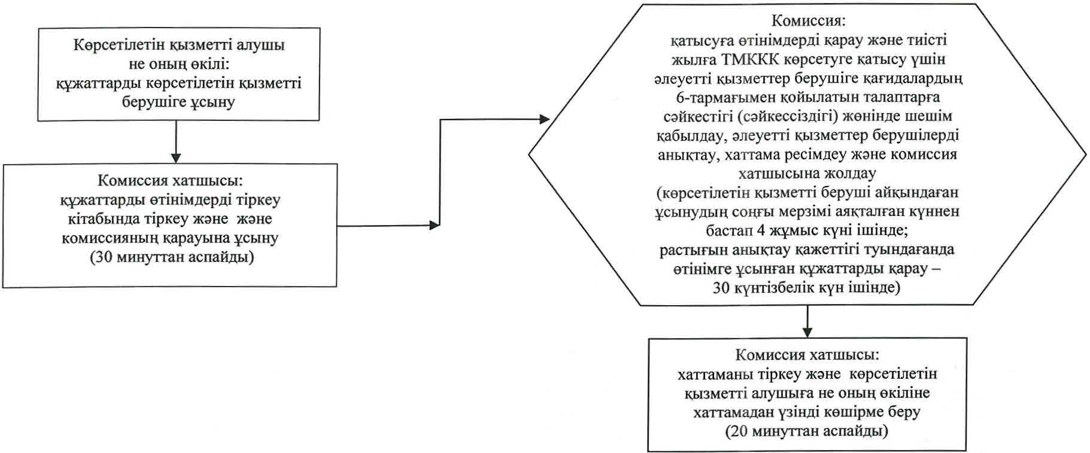

**Көрсетілетін қызметті алушы не оның өкілі Орталыққа жүгінген кезде:**

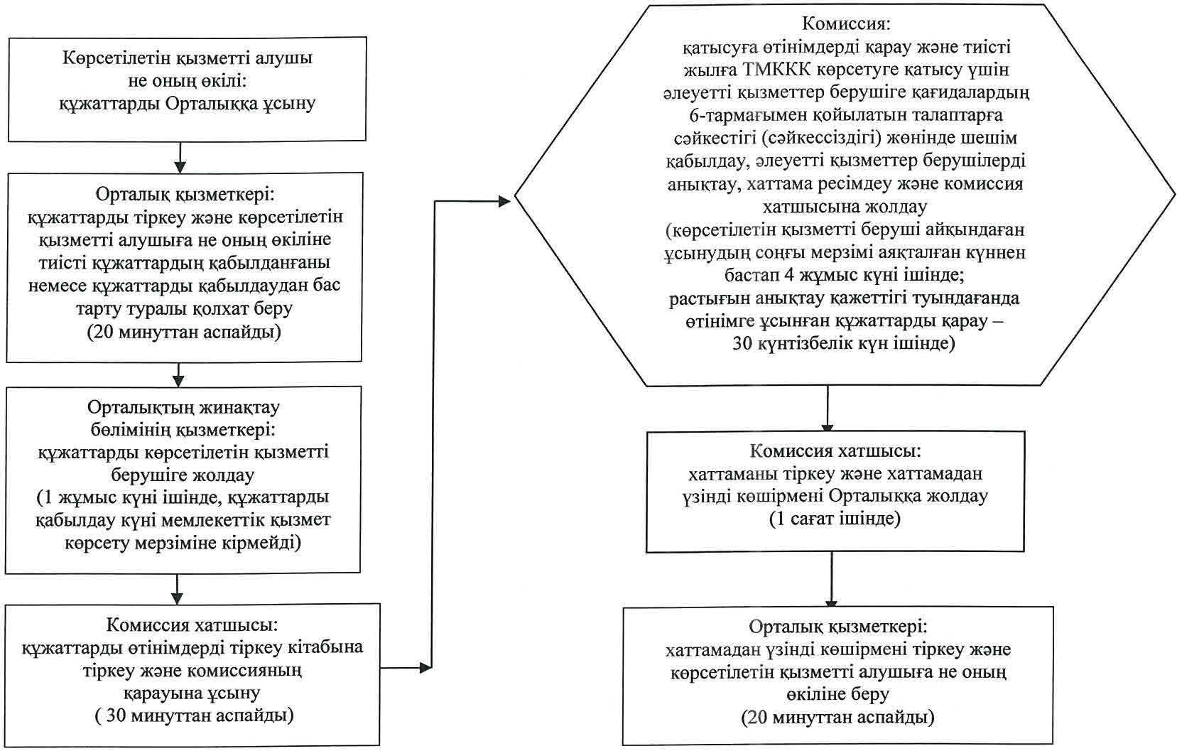

|  |  |
| --- | --- |
|  | "Көрсетілетін қызметтерді әлеуетті жеткізушінің тегін |
|  | медициналық көмек кепілдік берілген көлемінің |
|  | талаптарына сәйкестігін (сәйкес еместігін) анықтау" |
|  | мемлекеттік көрсетілетін қызмет регламентіне |
|  | 4-қосымша |

**Мемлекеттік қызмет көрсетудің бизнес-процестерінің анықтамалығы**

**Көрсетілетін қызметті алушы не оның өкілі көрсетілетін қызметті берушіге жүгінген кезде:**

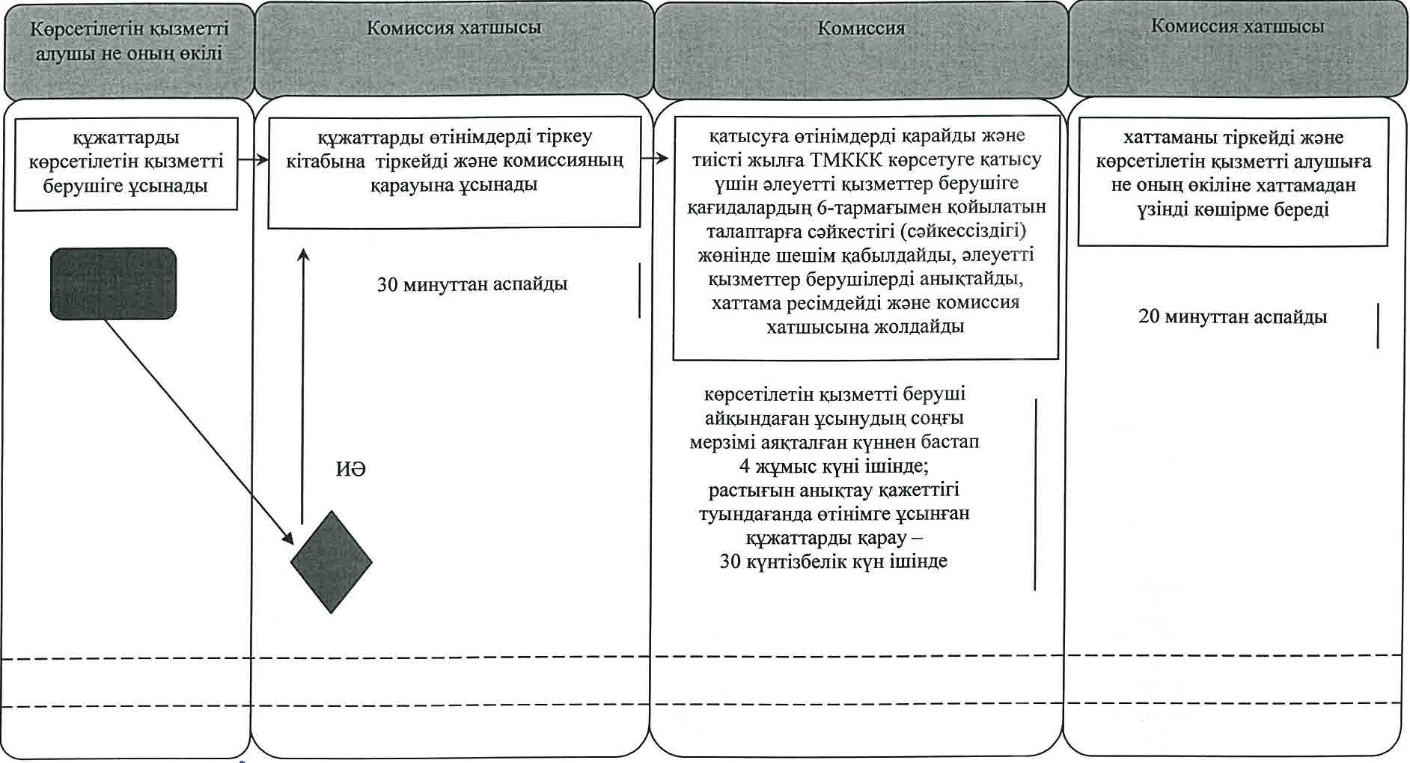

**Көрсетілетін қызметті алушы не оның өкілі Орталыққа жүгінген кезде:**

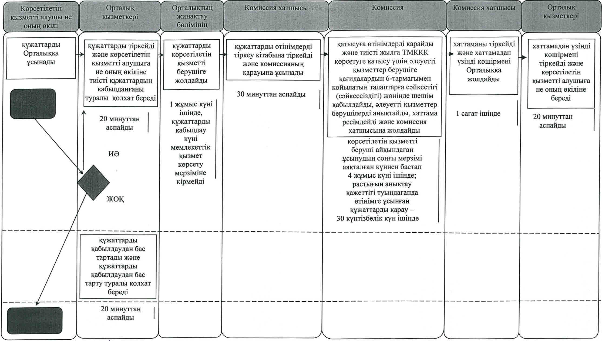

**Шартты белгілемелер:**

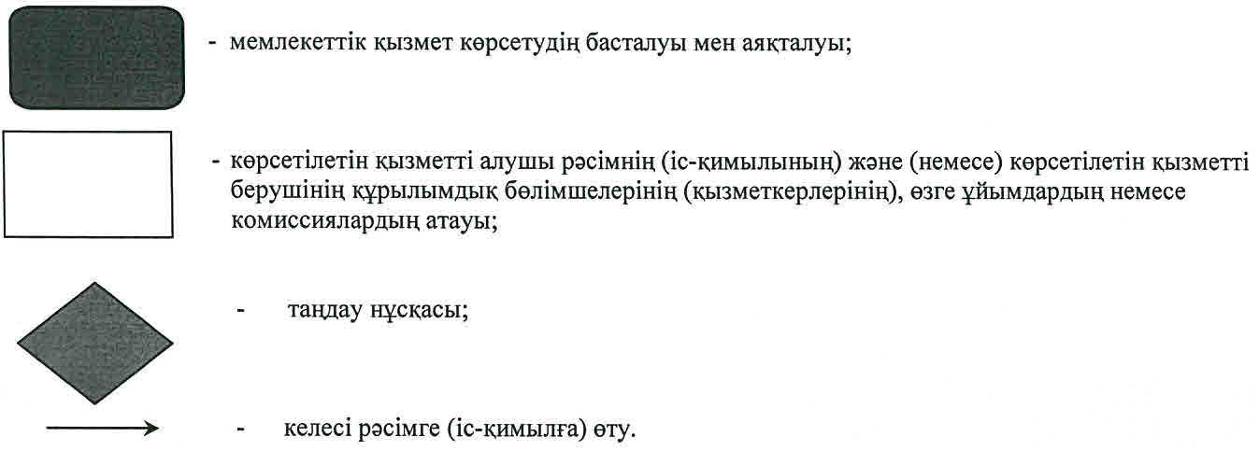

|  |  |
| --- | --- |
|  | Қызылорда облысы әкімдігінің |
|  | 2015 жылғы "22" қазандағы |
|  | № 202 қаулысымен бекітілген |

**"Аудандық орталықтан алыс елді мекендердегі бастапқы медициналық-санитариялық консультациялық диагностикалық көмек көрсететін денсаулық сақтау ұйымдарының дәріхана пункттері арқылы және фармацевтикалық білімі бар маман болмаған жағдайда жылжымалы дәріхана пункттері арқылы дәрілік заттар мен медициналық мақсаттағы бұйымдарды өткізуді жүзеге асыру үшін медициналық білімі бар мамандарды аттестаттау" мемлекеттік көрсетілетін қызмет регламенті**

**1. Жалпы ережелер**

      1. Көрсетілетін қызметті берушінің атауы: "Қызылорда облысының денсаулық сақтау басқармасы" мемлекеттік мекемесі (бұдан әрі – көрсетілетін қызметті беруші).   
      Өтініштерді қабылдау және мемлекеттік көрсетілетін қызмет нәтижелерін беру:  
      1) көрсетілетін қызметті берушінің кеңсесі;  
      2) www.e.gov.kz, "электрондық үкімет" веб-порталы (бұдан әрі - портал) арқылы жүзеге асырылады.  
      2. Мемлекеттік көрсетілетін қызмет нысаны: электрондық (ішінара автоматтандырылған) және (немесе) қағаз түрінде.  
      3. Мемлекеттік көрсетілетін қызмет нәтижесі – "Фармацевтикалық қызмет саласындағы мемлекеттік көрсетілетін қызметтер стандарттарын бекіту туралы" Қазақстан Республикасы Денсаулық сақтау және әлеуметтік даму министрінің 2015 жылдың 28 сәуірдегі № 293 бұйрығымен (нормативтік құқықтық актілердің мемлекеттік Тізілімінде 11338 нөмірімен тіркелген) бекітілген "Аудан орталықтарынан шалғайдағы елді мекендерде фармацевтикалық білімі бар маман болмаған жағдайда, алғашқы медициналық – санитарлық, консультациялық – диагностикалық көмек көрсететін денсаулық сақтау ұйымдарындағы дәріхана пункттері арқылы дәрілік заттар мен медициналық мақсаттағы бұйымдарды өткізуді жүзеге асыру үшін медициналық білімі бар мамандарды аттестаттау" мемлекеттік көрсетілетін қызмет стандартының (бұдан әрі - стандарт) 1-қосымшасына сәйкес нысан бойынша аттестаттау парағы (бұдан әрі – аттестаттау парағы).  
      4. Мемлекеттік көрсетілетін қызмет нәтижесін ұсыну нысаны – электрондық.

**2. Мемлекеттік қызмет көрсету процесінде көрсетілетін қызметті берушінің құрылымдық бөлімшелерінің (қызметкерлерінің) іс-қимыл тәртібінің сипаттамасы**

      5. Мемлекеттік қызмет көрсету бойынша рәсімді (іс-қимылды) бастауға негіздеме: көрсетілетін қызметті алушының көрсетілетін қызметті берушіге стандарттың 2-қосымшасына сәйкес нысан бойынша өтініш ұсынуы немесе портал арқылы электронды құжат нысанындағы өтініш жолдауы.  
      6. Мемлекеттік қызмет көрсету процесінің құрамына кіретін әрбір рәсімнің (іс - қимылдың) мазмұны, орындаудың ұзақтығы:  
      1) көрсетілетін қызметті алушы көрсетілетін қызметті берушіге (қолма-қол немесе пошта байланысы арқылы) стандарттың 9-тармағына сәйкес құжаттарды ұсынады:  
      2) көрсетілетін қызметті берушінің кеңсе қызметкері құжаттарды тіркейді, көрсетілетін қызметті алушыға құжаттар пакетін қабылдау күні мен уақытын көрсете отырып көрсетілетін қызметті берушінің кеңсесінде тіркелгені туралы белгісі бар өтініштің көшірмесін береді немесе пошта жөнелтілімдерін беруді жүзеге асыратын пошта ұйымының құжаттамасында белгі қояды (бұдан әрі – өтініштің көшірмесі) және құжаттарды көрсетілетін қызметті берушінің басшысына ұсынады (жиырма минуттан аспайды);   
      3) көрсетілетін қызметті берушінің басшысы құжаттарды қарайды және көрсетілетін қызметті берушінің орындаушысына жолдайды (жиырма минуттан аспайды);  
      4) көрсетілетін қызметті берушінің орындаушысы ұсынылған құжаттардың толықтығын тексереді, ұсынылған құжаттардың толық болмау фактісі анықталған жағдайда өтінішті әрі қарай қараудың тоқтатылғандығы туралы жазбаша уәжделген жауап (бұдан әрі – өтінішті қараудан бас тарту) дайындайды (екі жұмыс күні ішінде) және көрсетілетін қызметті берушінің басшысына ұсынады, құжаттардың толық топтамасы ұсынылған жағдайда, құжаттарды аттестаттау комиссиясына ұсынады (он екі жұмыс күні ішінде);  
      5) көрсетілетін қызметті берушінің басшысы өтінішті қараудан бас тартуға қол қояды және көрсетілетін қызметті берушінің кеңсе қызметкеріне жолдайды (жиырма минуттан аспайды);  
      6) көрсетілетін қызметті берушінің кеңсе қызметкері өтінішті қараудан бас тартуды тіркейді және  
      көрсетілетін қызметті алушыға береді (жиырма минуттан аспайды);  
      7) аттестаттау комиссиясы аттестаттау кестесіне сәйкес аттестаттауды өткізеді, аттестаттау қорытындысы бойынша хаттаманы ресімдейді және көрсетілетін қызметті алушыны аттестаттау комиссиясының шешімімен таныстырады, шешімдердің (аттестатталды, қайта аттестаттауға жатады, аттестатталған жоқ) бірі көрсетілген аттестаттау парағын ресімдейді және көрсетілетін қызметті берушінің кеңсе қызметкеріне жолдайды (бір жұмыс күні ішінде);  
      8) көрсетілетін қызметті берушінің кеңсе қызметкері аттестаттау парағын тіркейді және көрсетілетін қызметті алушыға береді (жиырма минуттан аспайды).   
      Көрсетілетін қызметті алушы тестілеуден теріс нәтиже алған жағдайда аттестаттаудың екінші кезеңіне (әңгімелесуге) өтпейді.   
      Қазақстан Республикасы Денсаулық сақтау министрінің "Аудандық орталықтан алыс елді мекендердегі бастапқы медициналық-санитарлық консультациялық диагностикалық көмек көрсететін денсаулық сақтау ұйымдарының дәріхана пунктері арқылы және фармацевтикалық білімі бар маман болмаған жағдайда жылжымалы дәріхана пунктері арқылы дәрілік заттар мен медициналық мақсаттағы бұйымдарды өткізуді жүзеге асыру үшін медициналық білімі бар мамандарды аттестаттау туралы ережесін бекіту туралы" 2009 жылдың 9 қазанындағы № 515 бұйрығымен (нормативтік құқықтық актілердің мемлекеттік Тізілімінде 5871 нөмірімен тіркелген) белгіленген өту тәртібімен алғашқы тестілеу күнінен алты ай өткеннен кейін қайта тестілеу өткізіледі.  
      Келесі рәсімді (іс-қимылды) орындауды бастау үшін негіз болатын мемлекеттік қызметті көрсету бойынша рәсім (іс-қимыл) нәтижесінің (рәсімнің (іс-қимылдың) нәтижесі және оның басқа құрылымдық бөлімшеге берілу тәртібі көрсетіле отырып) сипаттамасы осы регламенттің 1-қосымшасында келтірілген.

**3. Мемлекеттік қызмет көрсету процесінде көрсетілетін қызметті берушінің құрылымдық бөлімшелері (қызметкерлері) мен аттестаттау комиссиясының өзара іс-қимыл тәртібінің сипаттамасы**

      7. Мемлекеттік қызмет көрсету процесіне қатысатын көрсетілетін қызметті берушінің құрылымдық бөлімшелері (қызметкерлері) мен аттестаттау комиссиясының тізбесі:  
      1) көрсетілетін қызметті берушінің кеңсе қызметкері;  
      2) көрсетілетін қызметті берушінің басшысы;  
      3) көрсетілетін қызметті берушінің орындаушысы;  
      4) аттестаттау комиссиясы.  
      8. Әрбір рәсімнің (іс-қимылдың) ұзақтығы көрсетіле отырып, құрылымдық бөлімшелер (қызметкерлер) арасындағы рәсімдер (іс-қимылдар) реттілігінің сипаттамасы осы регламенттің 2–қосымшасында келтірілген.  
      9. Мемлекеттік қызмет көрсету процесінде көрсетілетін қызметті берушінің құрылымдық бөлімшелерінің (қызметкерлерінің) рәсімдері (іс-қимылдары), өзара іс-қимылдары реттілігінің толық сипаттамасы және мемлекеттік қызмет көрсету процесінде ақпараттық жүйелерді қолдану тәртібінің сипаттамасы осы регламенттің 4-қосымшасына сәйкес мемлекеттік қызмет көрсетудің бизнес-процестерінің анықтамалығында көрсетілген.  
      Мемлекеттік қызмет көрсетудің бизнес-процестерінің анықтамалығы "Қызылорда облысының денсаулық сақтау басқармасы" мемлекеттік мекемесінің, Қызылорда облысы әкімдігінің, аудандар мен Қызылорда қаласы әкімдіктерінің ресми интернет-ресурстарында орналастырылады.

**4. Мемлекеттік қызмет көрсету процесінде ақпараттық жүйелерді пайдалану тәртібінің сипаттамасы**

      10. Қызметті портал арқылы көрсету кезіндегі көрсетілетін қызметті беруші мен көрсетілетін қызметті алушы рәсімдерінің (іс-қимылдарының) кезектілігі мен жүгіну тәртібінің сипаттамасы:  
      1) көрсетілетін қызметті алушы порталда тіркеледі және көрсетілетін қызметті алушының электронды-цифрлы қолтаңбасымен (бұдан әрі – ЭЦҚ) куәландырылған электрондық құжат нысанындағы өтініш (бұдан әрі – электрондық сұраныс) пен стандарттың 9-тармағына сәйкес құжаттарды жолдайды;  
      2) көрсетілетін қызметті берушінің орындаушысы электрондық сұраныс пен құжаттарды қабылдайды, көрсетілетін қызметті алушының "жеке кабинетіне" мемлекеттік көрсетілетін қызмет нәтижесін алу күні мен уақыты көрсетілген электрондық сұраныс пен құжаттардың қабылданғандығы туралы хабарлама жолданады (жиырма минуттан аспайды);   
      3) электрондық сұраныс пен құжаттарды қабылдағаннан кейін мемлекеттік қызмет көрсету процесінде көрсетілетін қызметті берушінің құрылымдық бөлімшелерінің (қызметкерлерінің) іс-қимылдары осы регламенттің 6-тармағының 3-8) тармақшаларына сәйкес жүзеге асырылады;   
      4) көрсетілетін қызметті берушінің орындаушысы мемлекеттік көрсетілетін қызмет нәтижесін тіркейді және көрсетілетін қызметті алушының "жеке кабинетіне" жолдайды (жиырма минуттан аспайды).  
      Мемлекеттік қызмет көрсетуге тартылған графикалық нысандағы ақпараттық жүйелердің функционалдық өзара іс-қимыл диаграммасы осы регламенттің 3-қосымшасында келтірілген.

|  |  |
| --- | --- |
|  | "Аудандық орталықтан алыс елді мекендердегі бастапқы |
|  | медициналық-санитарлық консультациялық диагностикалық |
|  | көмек көрсететін денсаулық сақтау ұйымдарының дәріхана |
|  | пунктері арқылы және фармацевтикалық білімі бар маман |
|  | болмаған жағдайда жылжымалы дәріхана пунктері арқылы |
|  | дәрілік заттар мен медициналық мақсаттағы бұйымдарды өткізуді |
|  | жүзеге асыру үшін медициналық білімі бар мамандарды аттестаттау" |
|  | мемлекеттік көрсетілетін қызмет регламентіне |
|  | 1-қосымша |

**Келесі рәсімді (іс-қимылды) орындауды бастау үшін негіз болатын мемлекеттік қызметті көрсету бойынша рәсім (іс-қимыл) нәтижесінің (рәсімнің (іс-қимылдың) нәтижесі және оның басқа құрылымдық бөлімшеге берілу тәртібі көрсетіле отырып) сипаттамасы**

|  |  |  |  |  |  |
| --- | --- | --- | --- | --- | --- |
| 1 | Рәсімнің   (іс-қимылдың) нөмірі | 1 | 2 | 3 | 4 |
| 2 | Құрылымдық бөлімшелердің атауы | Көрсетілетін қызметті берушінің кеңсе қызметкері | Көрсетілетін қызметті берушінің басшысы | Көрсетілетін қызметті берушінің орындаушысы | Көрсетілетін қызметті берушінің басшысы |
| 3 | Рәсімнің  (іс-қимылдың) атауы және олардың сипаттамасы | құжаттарды тіркейді және көрсетілетін қызметті алушыға өтініштің көшірмесін береді | құжаттарды қарайды | ұсынылған құжаттардың толықтығын тексереді, ұсынылған құжаттардың толық болмау фактісі анықталған жағдайда өтінішті қараудан бас тартуды дайындайды, құжаттардың толық топтамасы ұсынылған жағдайда құжаттарды аттестаттау комиссиясына ұсынады | өтінішті қараудан бас тартуға қол қояды |
| 4 | Келесі рәсімді   (іс-қимылды) орындауды бастау үшін негіз болатын мемлекеттік қызметті көрсету бойынша рәсім (іс-қимыл) нәтижесі | құжаттарды көрсетілетін қызметті берушінің басшысына ұсынады | кұжаттарды көрсетілетін қызметті берушінің орындаушы-сына жолдайды | өтінішті қараудан бас тартуды көрсетілетін қызметті берушінің басшысына ұсынады | өтінішті қараудан бас тартуды көрсетілетін қызметті берушінің кеңсе қызметкеріне жолдайды |
| 5 | Орындалу мерзімі | 20 минуттан аспайды | 20 минуттан аспайды | өтінішті қараудан бас тартуды беру кезінде - 2 жұмыс күні ішінде;  құжаттарды аттестаттау комиссиясына ұсыну – 12 жұмыс күні ішінде | 20 минуттан аспайды |

      кестенің жалғасы

|  |  |  |  |  |
| --- | --- | --- | --- | --- |
| 1 | Рәсімнің   (іс-қимылдың) нөмірі | 5 | 6 | 7 |
| 2 | Құрылымдық бөлімшелердің атауы | Көрсетілетін қызметті   берушінің кеңсе қызметкері | Аттестаттау комиссиясы | Көрсетілетін қызметті берушінің   кеңсе қызметкері |
| 3 | Рәсімнің  (іс-қимылдың) атауы және олардың сипаттамасы | өтінішті қараудан бас тартуды тіркейді | аттестаттау кестесіне сәйкес аттестаттауды өткізеді, аттестаттау қорытындысы бойынша хаттаманы ресімдейді және көрсетілетін қызметті алушыны аттестаттау комиссиясының шешімімен таныстырады | аттестаттау парағын тіркейді |
| 4 | Келесі рәсімді   (іс-қимылды) орындауды бастау үшін негіз болатын мемлекеттік қызметті көрсету бойынша рәсім (іс-қимыл) нәтижесі | өтінішті қараудан бас тартуды көрсетілетін қызметті алушыға береді | шешімдердің (аттестатталды, қайта аттестаттауға жатады, аттестатталған жоқ) бірі көрсетілген аттестаттау парағын ресімдейді және көрсетілетін қызметті берушінің кеңсе қызметкеріне жолдайды | аттестаттау парағын көрсетілетін қызметті алушыға береді |
| 5 | Орындалу мерзімі | 20 минуттан аспайды | 1 жұмыс күні ішінде | 20 минуттан аспайды |

|  |  |
| --- | --- |
|  | "Аудандық орталықтан алыс елді мекендердегі бастапқы |
|  | медициналық-санитарлық консультациялық диагностикалық |
|  | көмек көрсететін денсаулық сақтау ұйымдарының дәріхана |
|  | пунктері арқылы және фармацевтикалық білімі бар маман |
|  | болмаған жағдайда жылжымалы дәріхана пунктері арқылы |
|  | дәрілік заттар мен медициналық мақсаттағы бұйымдарды өткізуді жүзеге |
|  | асыру үшін медициналық білімі бар мамандарды аттестаттау" |
|  | мемлекеттік көрсетілетін қызмет регламентіне |
|  | 2-қосымша |

**Әрбір рәсімнің (іс-қимылдың) ұзақтығы көрсетіле отырып, құрылымдық бөлімшелер (қызметкерлер) арасындағы рәсімдер (іс-қимылдар) реттілігінің сипаттамасы**

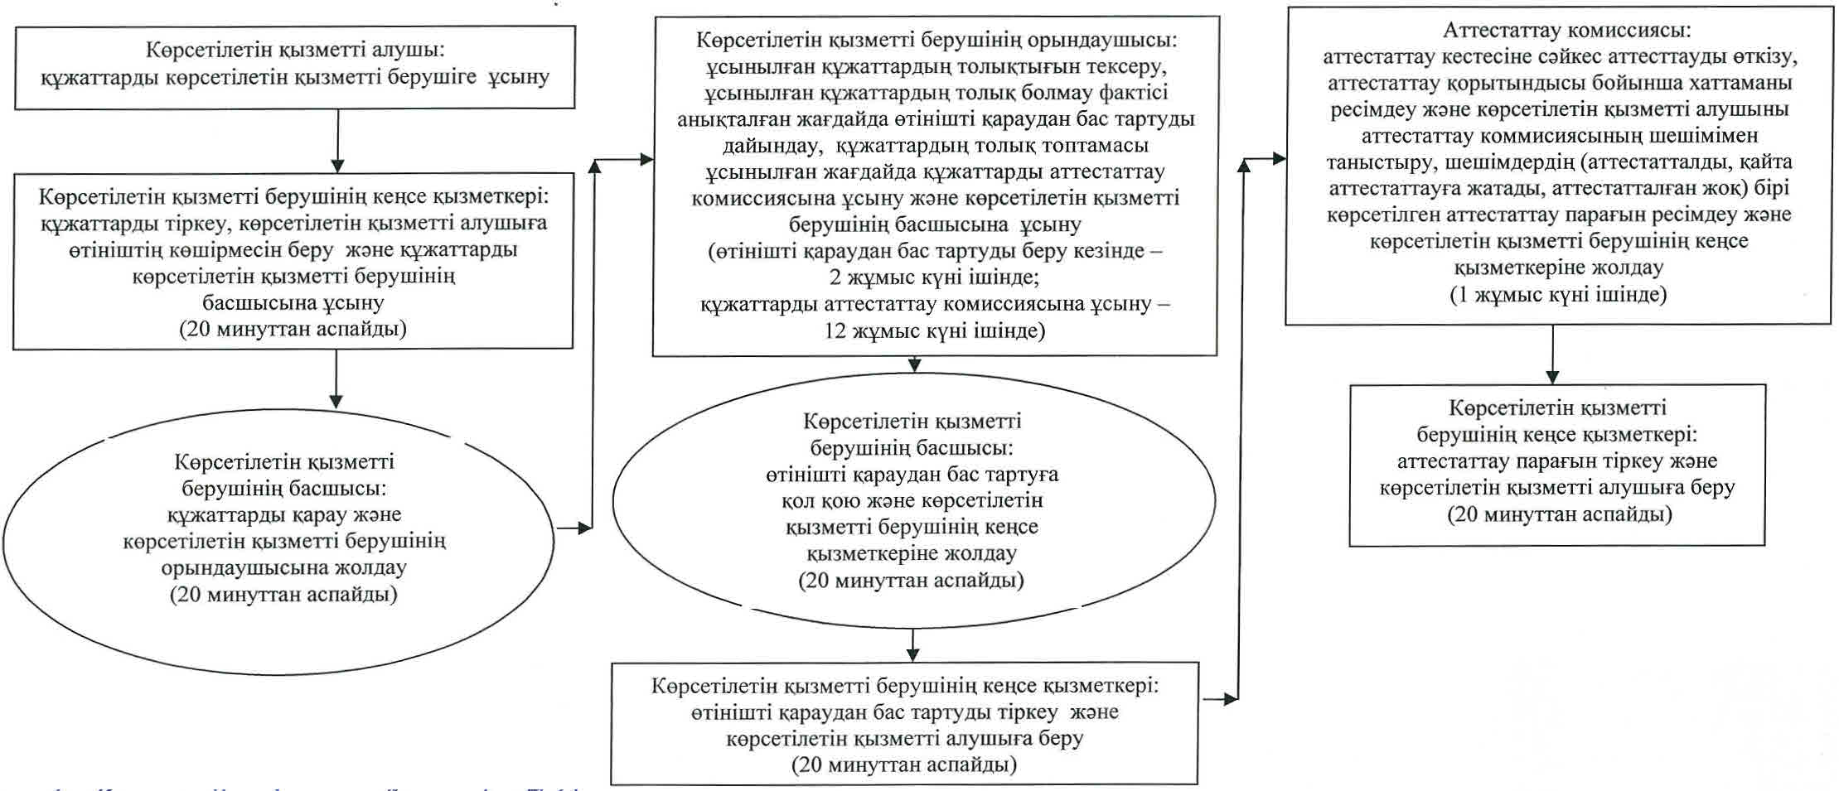

|  |  |
| --- | --- |
|  | "Аудандық орталықтан алыс елді мекендердегі бастапқы |
|  | медициналық-санитарлық консультациялық диагностикалық |
|  | көмек көрсететін денсаулық сақтау ұйымдарының дәріхана |
|  | пунктері арқылы және фармацевтикалық білімі бар маман |
|  | болмаған жағдайда жылжымалы дәріхана пунктері арқылы |
|  | дәрілік заттар мен медициналық мақсаттағы бұйымдарды өткізуді |
|  | жүзеге асыру үшін медициналық білімі бар мамандарды аттестаттау" |
|  | мемлекеттік көрсетілетін қызмет регламентіне |
|  | 3-қосымша |

**Мемлекеттік қызмет көрсетуге тартылған графикалық нысандағы ақпараттық жүйелердің функционалдық өзара іс-қимыл диаграммасы**

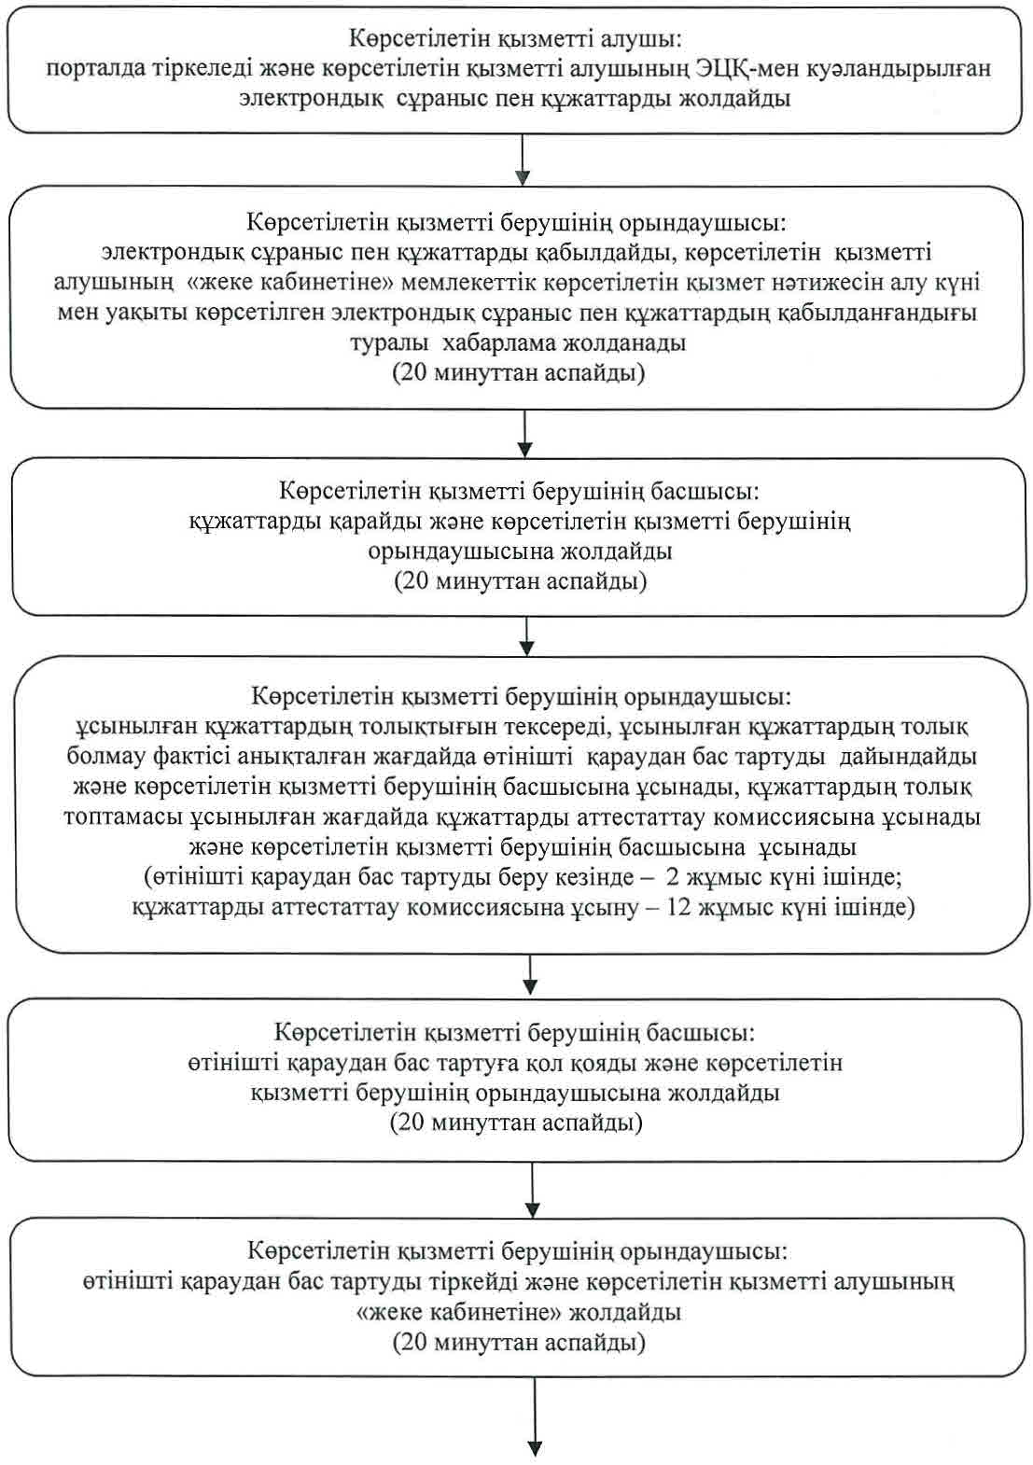

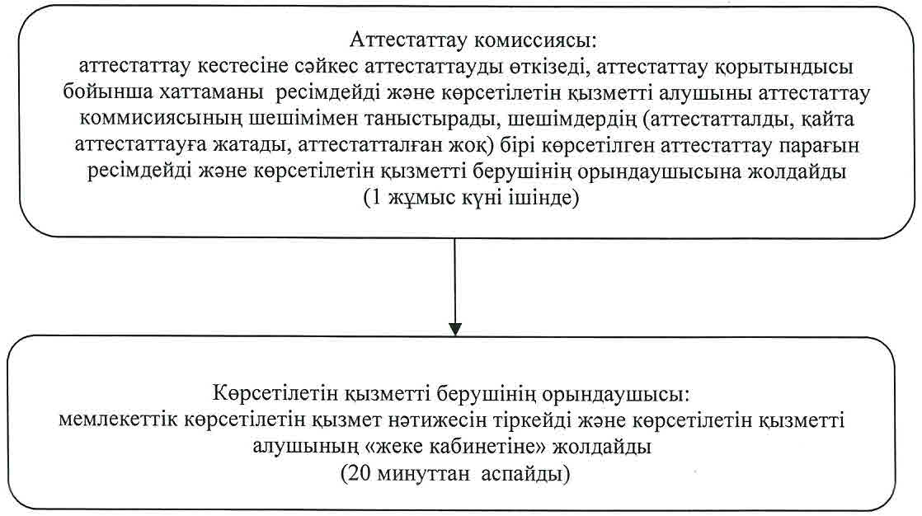

|  |  |
| --- | --- |
|  | "Аудандық орталықтан алыс елді мекендердегі бастапқы |
|  | медициналық-санитарлық консультациялық диагностикалық көмек |
|  | көрсететін денсаулық сақтау ұйымдарының дәріхана пунктері |
|  | арқылы және фармацевтикалық білімі бар маман болмаған жағдайда жылжымалы |
|  | дәріхана пунктері арқылы дәрілік заттар мен медициналық мақсаттағы |
|  | бұйымдарды өткізуді жүзеге асыру үшін медициналық білімі бар |
|  | мамандарды аттестаттау" мемлекеттік көрсетілетін қызмет регламентіне |
|  | 4-қосымша |

**Мемлекеттік қызмет көрсетудің бизнес-процестерінің анықтамалығы**

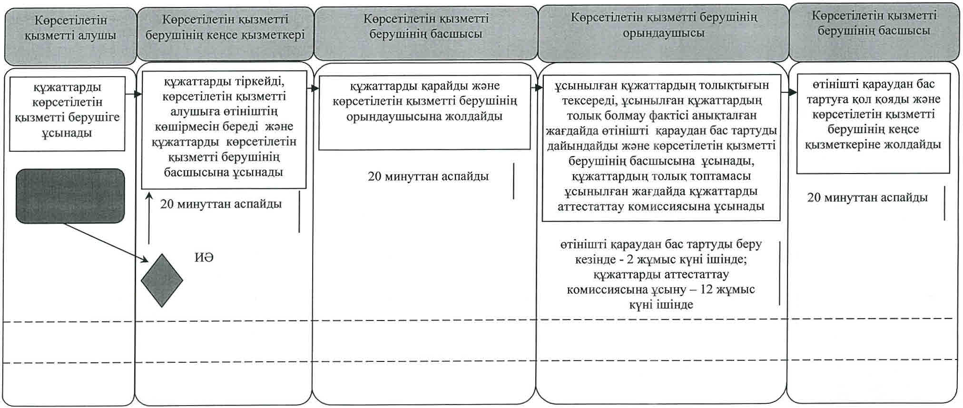

      кестенің жалғасы

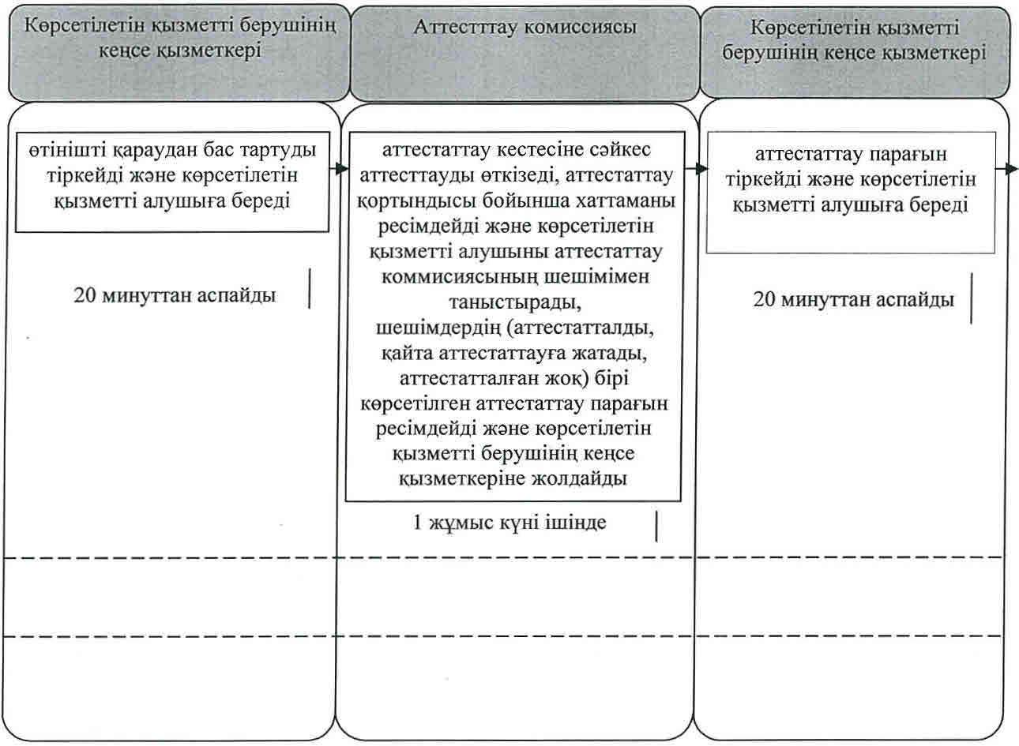

**Шартты белгілемелер:**

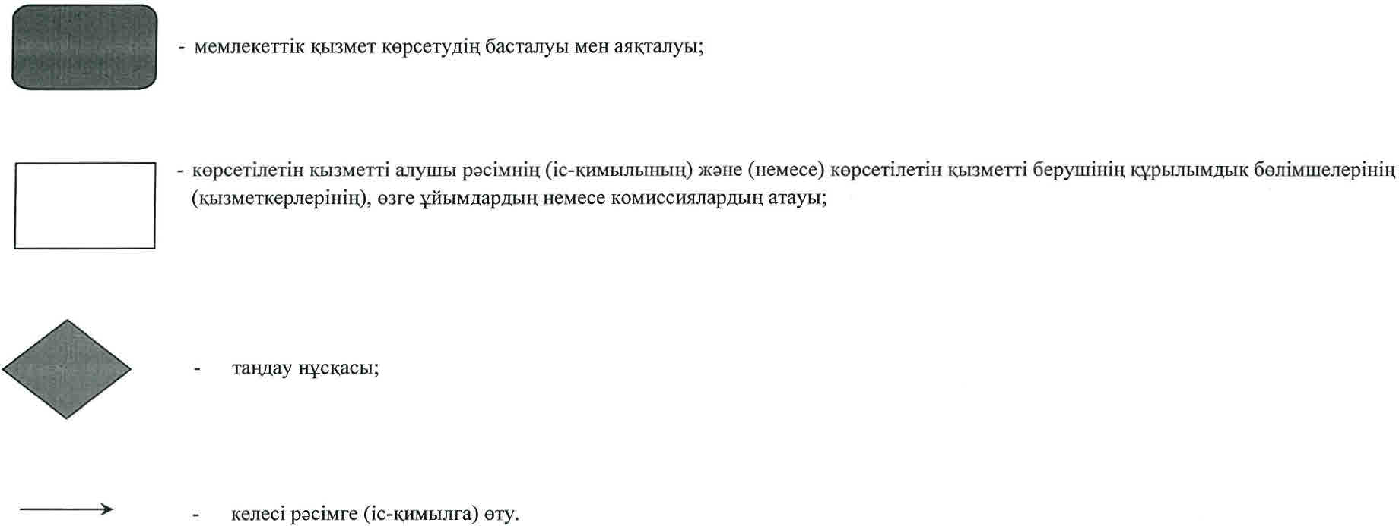

|  |  |
| --- | --- |
|  | Қызылорда облысы әкімдігінің |
|  | 2015 жылғы "22" қазандағы |
|  | № 202 қаулысымен бекітілген |

**"АИТВ-инфекциясының болуына ерікті анонимді және міндетті құпия медициналық тексерілу" мемлекеттік көрсетілетін қызмет регламенті**

**1. Жалпы ережелер**

      1. Көрсетілетін қызметті берушiнің атауы: медициналық-санитариялық алғашқы көмек көрсететін ұйымдар, ЖИТС-тың профилактикасы және оған қарсы күрес жөніндегі облыстық орталығы және оның аудандық филиалдары (бұдан әрі - Орталық) (бұдан әрі – көрсетілетін қызметті беруші).  
      Өтініштерді қабылдау және мемлекеттік көрсетілетін қызмет нәтижелерін беру көрсетілетін қызметті берушінің кеңсесі арқылы жүзеге асырылады.  
      2. Мемлекеттік көрсетілетін қызмет нысаны - қағаз түрінде.  
      3. Мемлекеттік көрсетілетін қызмет нәтижесі - "АИТВ инфекциясы мәселелері бойынша тегін негізде Қазақстан Республикасы азаматтарды және оралмандарды ерікті түрде анонимдік және (немесе) құпия медициналық зерттеліп-қаралу және консультация алу қағидаларын бекіту туралы" Қазақстан Республикасы Денсаулық сақтау және әлеуметтік даму министрінің 2015 жылғы 22 сәуірдегі № 246 бұйрығына (нормативтік құқықтық актілерді тіркеу тізілімінде 11145 нөмірімен тіркелген) сәйкес адамның иммун тапшылығы вирусына антиденелерді зерттеу туралы анықтама-сертификат (бұдан әрі – анықтама-сертификат).  
      4. Мемлекеттік көрсетілетін қызмет нәтижесін ұсыну нысаны - қағаз түрінде.

**2. Мемлекеттік қызмет көрсету процесінде көрсетілетін қызметті берушінің құрылымдық бөлімшелерінің (қызметкерлерінің) іс-қимыл тәртібінің сипаттамасы**

      5. Мемлекеттік қызмет көрсету бойынша рәсімді (іс-қимылды) бастауға негіздеме: көрсетілетін қызметті алушының көрсетілетін қызметті берушіге жүгінуі.   
      6. Мемлекеттік қызмет көрсету процесінің құрамына кіретін әрбір рәсімнің (іс-қимылдың) мазмұны, оны орындаудың ұзақтығы:   
      зерттеп-қарау нәтижесі теріс болған жағдайда:  
      1) көрсетілетін қызметті алушы көрсетілетін қызметті берушіге "Денсаулық сақтау саласындағы мемлекеттік көрсетілетін қызметтер стандарттарын бекіту туралы" Қазақстан Республикасы Денсаулық сақтау және әлеуметтік даму министрінің 2015 жылғы 27 сәуірдегі № 272 бұйрығымен (нормативтік құқықтық актілерде мемлекеттік тіркеу Тізілімінде 11304 нөмірімен тіркелген) бекітілген "АИТВ-инфекциясының болуына ерікті анонимді және міндетті құпия медициналық тексерілу" мемлекеттік көрсетілетін қызмет стандартының (бұдан әрі - стандарт) 9-тармағына сәйкес жеке басын куәландыратын құжатты ұсынады;  
      2) Орталықтың емдік-көмек бөлімінің қызметкері көрсетілетін қызметті алушының мәліметтерін тіркеу журналына тіркейді және тестіге дейінгі кеңес алу үшін көрсетілетін қызметті алушыны Орталықтың психолог-дәрігеріне жолдайды (он минуттан аспайды);  
      3) Орталықтың психолог-дәрігері көрсетілетін қызметті алушыға тестіге дейінгі кеңес береді және қан алу үшін Орталықтың зертхана қызметкеріне жолдайды (отыз минуттан аспайды);  
      4) Орталықтың зертхана қызметкері көрсетілетін қызметті алушыдан АИТВ-инфекциясының антиденелерін зерттеу үшін қан алады, АИТВ-инфекциясына скринингтік зерттеулер жүргізеді және анализ нәтижелерін Орталықтың емдік-көмек бөліміне жолдайды (екі жұмыс күні ішінде);   
      5) Орталықтың психолог-дәрігері көрсетілетін қызметті алушыны анализдің теріс нәтижесімен ауызша таныстырады, тестіден кейінгі кеңес береді және көрсетілетін қызметті алушының сұранысына сәйкес анықтама-сертификат береді (жиырма минуттан аспайды);  
      зерттеп-қарау нәтижесі оң болған жағдайда:  
      1) АИТВ-ға анализдің оң нәтижесі анықталған жағдайда зертхана қызметкері көрсетілетін қызметті алушыдан қайтадан қан алады және анализді республикалық Орталықтың зертханасына жолдайды (бес жұмыс күні ішінде);  
      2) республикалық Орталықтың зертханасы қажетті тексерулерді жүргізеді және анализ нәтижелерін облыстық Орталыққа жолдайды (он жұмыс күні ішінде);  
      3) Орталықтың емдік-көмек бөлімінің қызметкері анализ нәтижелерін тіркейді және көрсетілетін қызметті алушыны ауызша түрде АИТВ-инфекциясының оң нәтижесі жөнінде хабардар етеді (жиырма минуттан аспайды);  
      4) Орталықтың психолог-дәрігері көрсетілетін қызметті алушыға көрсетілетін қызметті алушының өз денсаулығын қорғауға бағытталған алдын алу шараларын сақтау қажеттігі жөнінде тестіден кейінгі кеңес береді, сондай-ақ емнен бас тартқан және басқа адамдарды жұқтырған жағдайда әкімшілік және қылмыстық жауапкершілік қаралғандығы жөнінде ескертеді (отыз минуттан аспайды).   
      Келесі рәсімді (іс-қимылды) орындауды бастау үшін негіз болатын мемлекеттік қызметті көрсету бойынша рәсім (іс-қимыл) нәтижесінің (рәсімнің (іс-қимылдың) нәтижесі және оның басқа құрылымдық бөлімшеге берілу тәртібі көрсетіле отырып) сипаттамасы осы регламенттің 1-қосымшасында келтірілген.

**3. Мемлекеттік қызмет көрсету процесінде көрсетілетін қызметті берушінің құрылымдық бөлімшелерінің (қызметкерлерінің) өзара іс-қимыл тәртібінің сипаттамасы**

      7. Мемлекеттік қызмет көрсету процесіне қатысатын көрсетілетін қызметті берушінің құрылымдық бөлімшелерінің (қызметкерлерінің) тізбесі:  
      1) Орталықтың емдік-көмек бөлімінің қызметкері;  
      2) Орталықтың психолог-дәрігері;  
      3) Орталықтың зертхана қызметкері;  
      4) республикалық Орталықтың зертханасы.  
      8. Әрбір рәсімнің (іс-қимылдың) ұзақтығы көрсетіле отырып, құрылымдық бөлімшелер (қызметкерлер) арасындағы рәсімдер (іс-қимылдар) реттілігінің сипаттамасы осы регламенттің 2-қосымшасында келтірілген.  
      9. Мемлекеттік қызмет көрсету процесінде көрсетілетін қызметті берушінің құрылымдық бөлімшелерінің (қызметкерлерінің) рәсімдері (іс-қимылдары), өзара іс-қимылдары реттілігінің толық сипаттамасы осы регламенттің 3-қосымшасына сәйкес мемлекеттік қызмет көрсетудің бизнес-процестерінің анықтамалығында көрсетілген.  
      Мемлекеттік қызмет көрсетудің бизнес-процестерінің анықтамалығы "Қызылорда облысының денсаулық сақтау басқармасы" мемлекеттік мекемесінің, Қызылорда облысы әкімдігінің, аудандар мен Қызылорда қаласы әкімдіктерінің ресми интернет-ресурстарында орналастырылады.

|  |  |
| --- | --- |
|  | "АИТВ-инфекциясының бар-жоғына ерікті түрде жасырын |
|  | және міндетті түрде құпия медициналық зерттеліп-қаралу" |
|  | мемлекеттік көрсетілетін қызмет регламентіне |
|  | 1-қосымша |

**Келесі рәсімді (іс-қимылды) орындауды бастау үшін негіз болатын мемлекеттік қызметті көрсету бойынша рәсім (іс-қимыл) нәтижесінің (рәсімнің (іс-қимылдың) нәтижесі және оның басқа құрылымдық бөлімшеге берілу тәртібі көрсетіле отырып) сипаттамасы**

**Зерттеп-қарау нәтижесі теріс болған кезде:**

|  |  |  |  |  |  |
| --- | --- | --- | --- | --- | --- |
| 1 | Рәсімнің   (іс-қимылдың) нөмірі | 1 | 2 | 3 | 4 |
| 2 | Құрылымдық бөлімшелердің атауы | Орталықтың емдік-көмек бөлімінің қызметкері | Орталықтың психолог-дәрігері | Орталықтың зертхана қызметкері | Орталықтың психолог-дәрігері |
| 3 | Рәсімнің (іс-қимылдың) атауы және олардың сипаттамасы | көрсетілетін қызметті алушының мәліметтерін тіркеу журналына тіркейді | көрсетілетін қызметті алушыға тестіге дейінгі кеңес береді | АИТВ-инфекциясының антиденелеріне зерттеу үшін көрсетілетін қызметті алушыдан қан алады және АИТВ-инфекциясына скринингтік зерттеулер жүргізеді | көрсетілетін қызметті алушыны анализдің теріс нәтижесімен ауызша таныстырады және көрсетілетін қызметті алушыға тестіден кейінгі кеңес береді |
| 4 | Келесі рәсімді (іс-қимылды) орындауды бастау үшін негіз болатын мемлекеттік қызметті көрсету бойынша рәсім (іс-қимыл) нәтижесі | тестіге дейінгі кеңес алу үшін көрсетілетін қызметті алушыны Орталықтың психолог-дәрігеріне жолдайды | қан алу үшін Орталықтың зертхана қызметкеріне жолдайды | анализдің нәтижелерін Орталықтың емдік-көмек бөліміне жолдайды | көрсетілетін қызметті алушының сұранысына сәйкес анықтама-сертификат береді |
| 5 | Орындалу мерзімі | 10 минуттан аспайды | 30 минуттан аспайды | 2 жұмыс күні ішінде | 20 минуттан аспайды |

**Зерттеп-қарау нәтижесі оң болған кезде:**

|  |  |  |  |  |  |
| --- | --- | --- | --- | --- | --- |
| 1 | Рәсімнің   (іс-қимылдың) нөмірі | 1 | 2 | 3 | 4 |
| 2 | Құрылымдық бөлімшелердің атауы | Орталықтың зертхана қызметкері | Республикалық Орталықтың зертханасы | Орталықтың емдік-көмек бөлімінің қызметкері | Орталықтың психолог-дәрігері |
| 3 | Рәсімнің (іс-қимылдың) атауы және олардың сипаттамасы | АИТВ-инфекциясына анализдің оң нәтижесі анықталған кезде көрсетілетін қызметті алушыдан қайтадан қан алады | қажетті тексерулерді жүргізеді | анализ нәтижелерін тіркейді | көрсетілетін қызметті алушыға өз денсаулығын қорғауға бағытталған алдын алу шараларын сақтау қажеттігі туралы тестіден кейінгі кеңес береді,  көрсетілетін қызметті алушыны емнен бас тартқан және басқа адамдарды жұқтырғаны үшін әкімшілік және қылмыстық жауапкершілік жөнінде ескертеді |
| 4 | Келесі рәсімді (іс-қимылды) орындауды бастау үшін негіз болатын мемлекеттік қызметті көрсету бойынша рәсім (іс-қимыл) нәтижесі | анализді республикалық Орталықтың зертханасына жолдайды | анализ нәтижелерін облыстық Орталықтың зертханасына жолдайды | көрсетілетін қызметті алушыны АИТВ-инфекциясының оң нәтижесі туралы ауызша түрде хабардар етеді |
| 5 | Орындалу мерзімі | 5 жұмыс күні ішінде | 10 жұмыс күні ішінде | 20 минуттан аспайды | 30 минуттан аспайды |

|  |  |
| --- | --- |
|  | АИТВ-инфекциясының бар-жоғына ерікті түрде жасырын |
|  | және міндетті түрде құпия медициналық зерттеліп-қаралу" |
|  | мемлекеттік көрсетілетін қызмет регламентіне |
|  | 2- қосымша |

**Әрбір рәсімнің (іс-қимылдың) ұзақтығы көрсетіле отырып, құрылымдық бөлімшелер (қызметкерлер) арасындағы рәсімдер (іс-қимылдар) реттілігінің сипаттамасы**

**Зерттеп-қарау нәтижесі теріс болған кезде:**

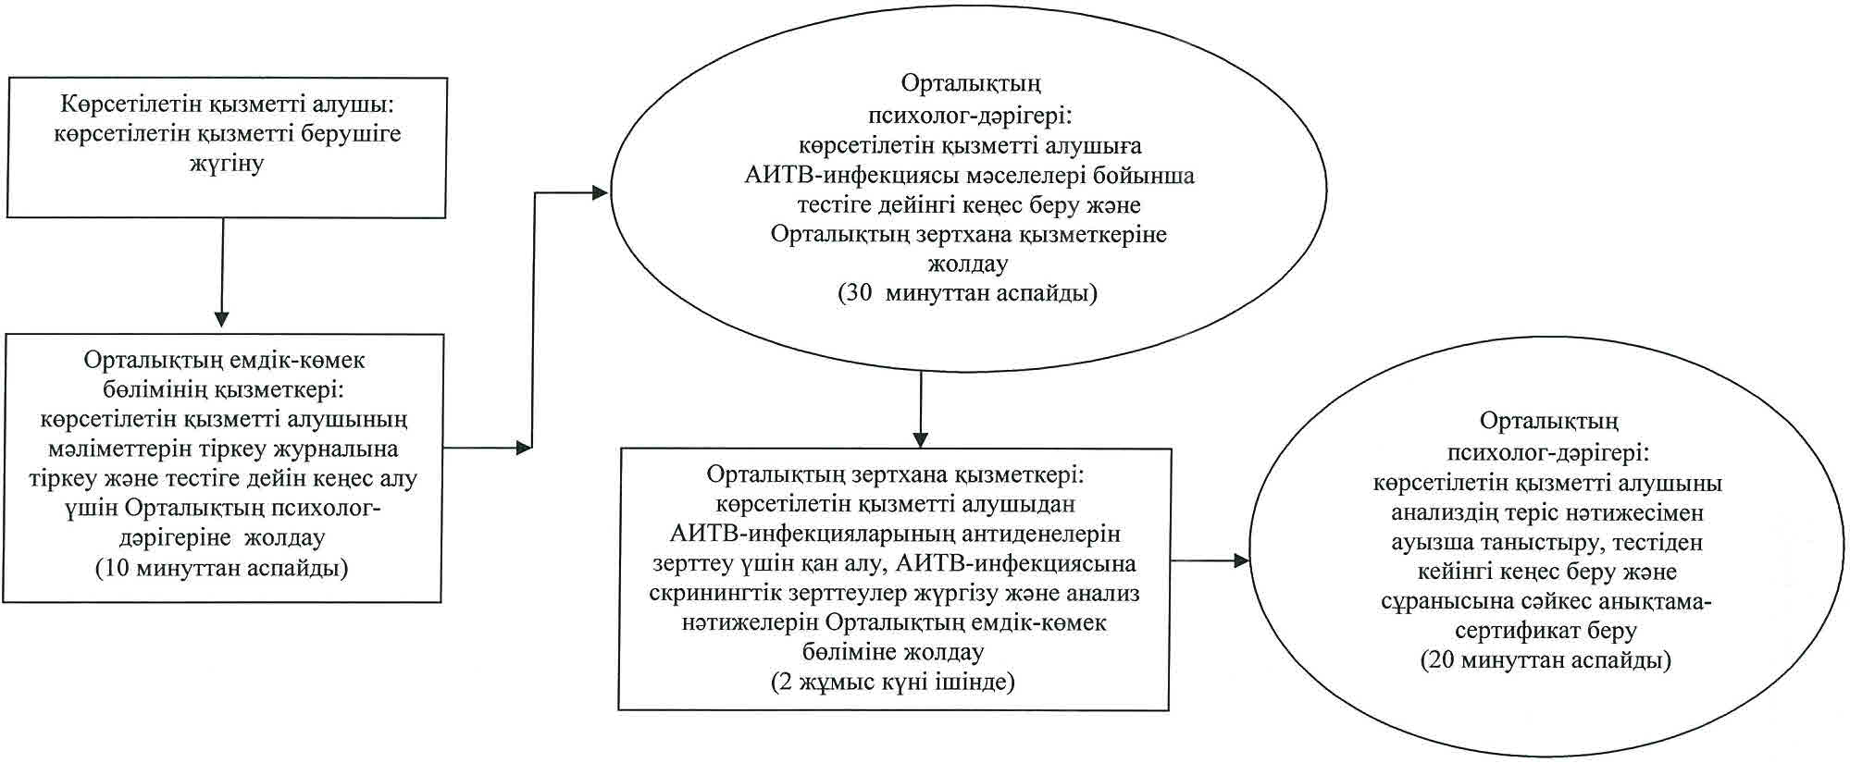

**Зерттеп-қарау нәтижесі оң болған жағдайда:**

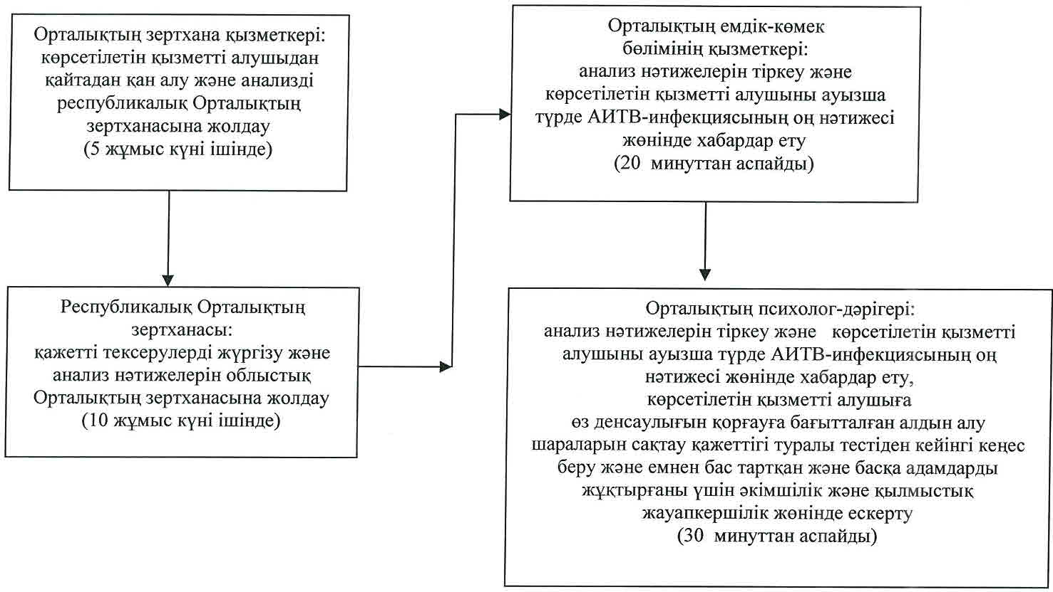

|  |  |
| --- | --- |
|  | "АИТВ-инфекциясының бар-жоғына ерікті түрде жасырын |
|  | және міндетті түрде құпия медициналық зерттеліп-қаралу" |
|  | мемлекеттік көрсетілетін қызмет регламентіне |
|  | 3-қосымша |

**Мемлекеттік қызмет көрсетудің бизнес-процестерінің анықтамалығы**

**Зерттеп-қарау нәтижесі теріс болған кезде:**

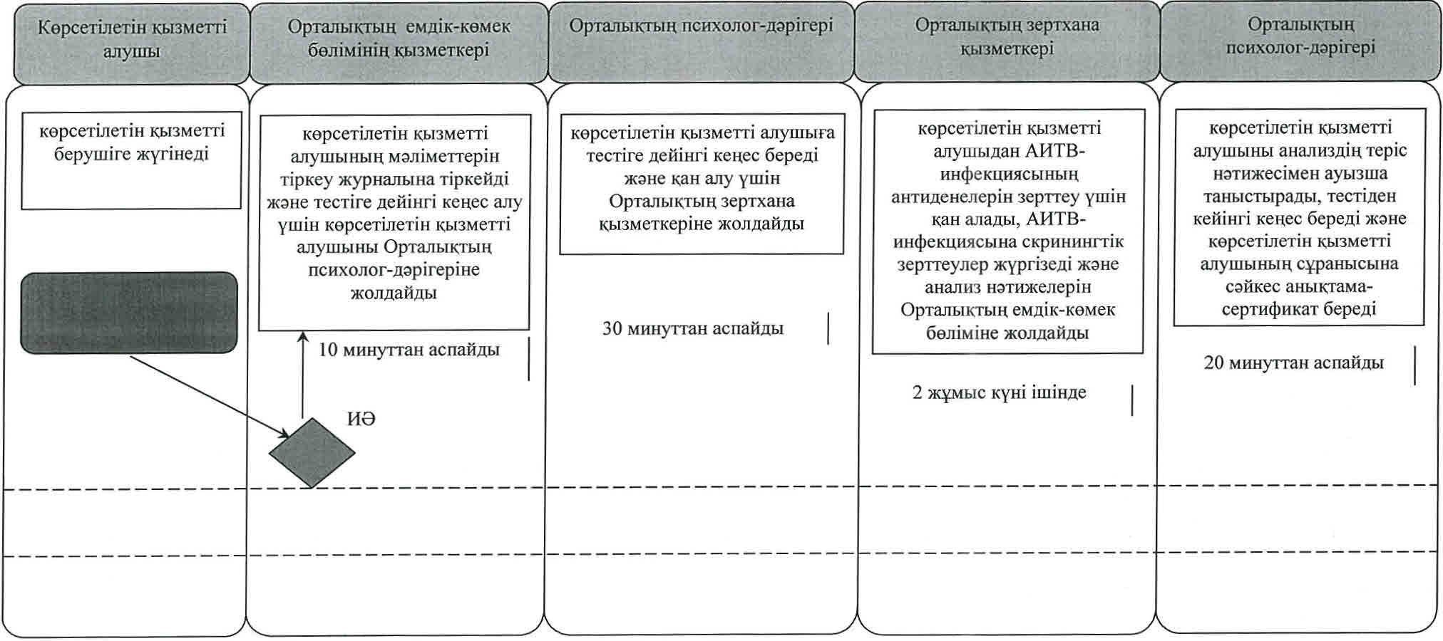

**Зерттеп-қарау нәтижесі оң болған кезде:**

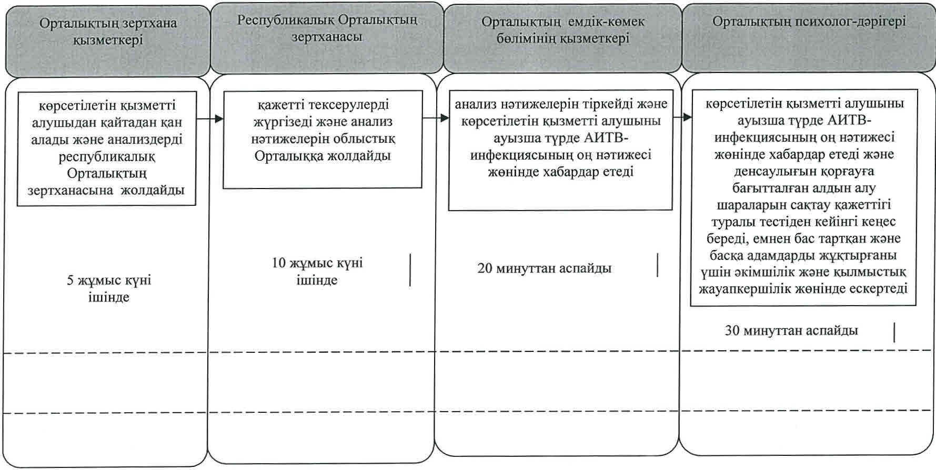

**Шартты белгілемелер:**

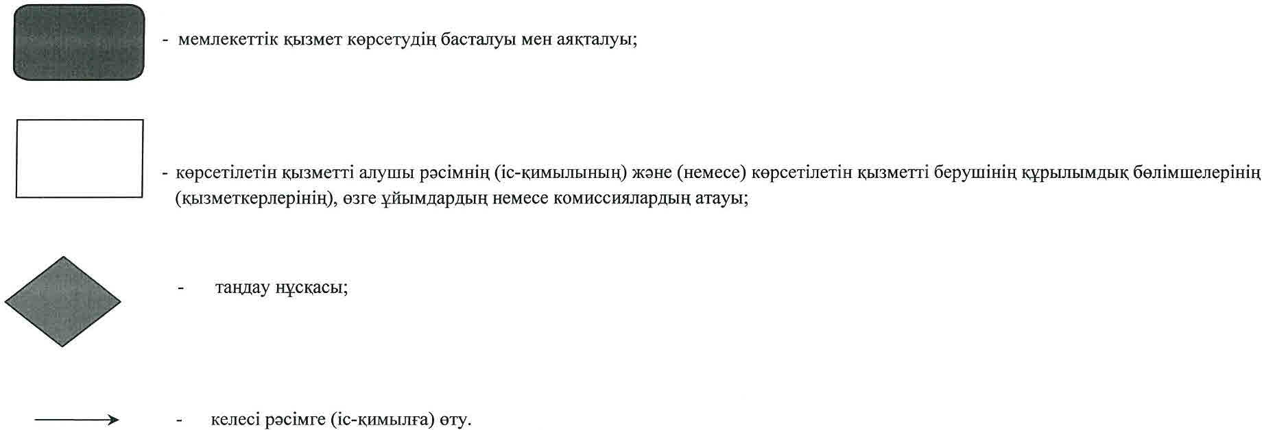

|  |  |
| --- | --- |
|  | Қызылорда облысы әкімдігінің |
|  | 2015 жылғы "22" қазандағы |
|  | № 202 қаулысымен бекітілген |

**"Медициналық-санитариялық алғашқы көмек көрсететін медициналық ұйымнан анықтама беру" мемлекеттік көрсетілетін қызмет регламенті**

**1. Жалпы ережелер**

      1. Көрсетілетін қызметті берушiнің атауы: медициналық-санитариялық алғашқы көмек көрсететін медициналық ұйымдар (бұдан әрі – көрсетілетін қызметті беруші).  
      Өтініштерді қабылдау және мемлекеттік көрсетілетін қызмет нәтижелерін беру көрсетілетін қызметті берушінің кеңсесі арқылы жүзеге асырылады.  
      2. Мемлекеттік көрсетілетін қызмет нысаны - қағаз түрінде.  
      3. Мемлекеттік көрсетілетін қызмет нәтижесі - учаскелік дәрігер немесе жалпы практика дәрігері (бұдан әрі – ЖПД) қол қойған, жеке дәрігерлік мөрімен және көрсетілетін қызметті берушінің мөрімен расталған "Денсаулық сақтау саласындағы мемлекеттік көрсетілетін қызметтер стандарттарын бекіту туралы" Қазақстан Республикасы Денсаулық сақтау және әлеуметтік даму министрінің 2015 жылғы 27 сәуірдегі № 272 бұйрығымен (нормативтік құқықтық актілерді мемлекеттік тіркеу Тізілімінде 11304 нөмірімен тіркелген) бекітілген "Медициналық-санитариялық алғашқы көмек көрсететін медициналық ұйымнан анықтама беру" мемлекеттік көрсетілетін қызмет стандартының (бұдан әрі - стандарт) қосымшасына сәйкес нысан бойынша және "Денсаулық сақтау ұйымдарының бастапқы медициналық құжаттама нысандарын бекіту туралы" Қазақстан Республикасы Денсаулық сақтау министрінің міндетін атқарушысының 2010 жылғы 23 қарашадағы № 907 бұйрығымен бекітілген (нормативтік құқықтық актілерді мемлекеттік тіркеу Тізілімінде 6697 нөмірімен тіркелген) № 035-2/у және № 079/у нысандары бойынша берілген медициналық-санитариялық алғашқы көмек көрсететін медициналық ұйымнан анықтама (бұдан әрі – анықтама).  
      4. Мемлекеттік көрсетілетін қызмет нәтижесін ұсыну нысаны - қағаз түрінде.

**2. Мемлекеттік қызмет көрсету процесінде көрсетілетін қызметті берушінің құрылымдық бөлімшелерінің (қызметкерлерінің) іс-қимыл тәртібінің сипаттамасы**

      5. Мемлекеттік қызмет көрсету бойынша рәсімді (іс-қимылды) бастауға негіздеме: көрсетілетін қызметті алушының көрсетілетін қызметті берушіге тікелей жүгінуі немесе учаскелік дәрігерді немесе ЖПД-ны үйге шақыру.  
      6. Мемлекеттік қызмет көрсету процесінің құрамына кіретін әрбір рәсімнің (іс-қимылдың) мазмұны, орындаудың ұзақтығы:  
      1) көрсетілетін қызметті алушы көрсетілетін қызметті берушіге стандарттың 9-тармағына сәйкес жеке басын куәландыратын құжатты ұсынады;  
      2) көрсетілетін қызметті берушінің тіркеу бөлімінің қызметкері жүгінуді дәрігердің қабылдауына алдын ала жазылу журналына тіркейді, көрсетілетін қызметті алушының диспансерлік науқастардың электрондық тізілімінде бар болуын тексереді және көрсетілетін қызметті алушыны көрсетілетін қызметті берушінің орындаушысына (учаскелік дәрігер немесе ЖПД) жолдайды (он минуттан аспайды);  
      3) көрсетілетін қызметті берушінің орындаушысы (учаскелік дәрігер немесе ЖПД) көрсетілетін қызметті алушыға клиникалық тексеру жүргізеді, қойылған диагнозды көрсете отырып анықтаманы толтырады, қол қояды, жеке мөрімен куәландырады және көрсетілетін қызметті берушінің тіркеу бөлімінің қызметкеріне жолдайды (көрсетілетін қызметті берушіге тікелей жүгіну кезінде - он минуттан аспайды; учаскелік дәрігерді немесе ЖПД-ны үйге шақыру кезінде – жұмыс күні ішінде);  
      4) көрсетілетін қызметті берушінің тіркеу бөлімінің қызметкері анықтаманы тіркеу журналына тіркейді, көрсетілетін қызметті берушінің мөрімен куәландырады және көрсетілетін қызметті алушыға береді (он минуттан аспайды).  
      Келесі рәсімді (іс-қимылды) орындауды бастау үшін негіз болатын мемлекеттік қызметті көрсету бойынша рәсім (іс-қимыл) нәтижесінің (рәсімнің (іс-қимылдың) нәтижесі және оның басқа құрылымдық бөлімшеге берілу тәртібі көрсетіле отырып) сипаттамасы осы регламенттің 1-қосымшасында келтірілген.

**3. Мемлекеттік қызмет көрсету процесінде көрсетілетін қызметті берушінің құрылымдық бөлімшелерінің (қызметкерлерінің) өзара іс-қимыл тәртібінің сипаттамасы**

      7. Мемлекеттік қызмет көрсету процесіне қатысатын көрсетілетін қызметті берушінің құрылымдық бөлімшелерінің (қызметкерлерінің) тізбесі:  
      1) көрсетілетін қызметті берушінің тіркеу бөлімінің қызметкері;  
      2) көрсетілетін қызметті берушінің орындаушысы (учаскелік дәрігер немесе ЖПД).  
      8. Әрбір рәсімнің (іс-қимылдың) ұзақтығы көрсетіле отырып, құрылымдық бөлімшелер (қызметкерлер) арасындағы рәсімдер (іс-қимылдар) реттілігінің сипаттамасы осы регламенттің 2-қосымшасында келтірілген.  
      9. Мемлекеттік қызмет көрсету процесінде рәсімдердің (іс-қимылдардың) реттілігі, көрсетілетін қызметті берушінің құрылымдық бөлімшелерінің (қызметкерлерінің), өзара іс-қимылдарының сипаттамасы осы регламенттің 3-қосымшасына сәйкес мемлекеттік қызмет көрсетудің бизнес-процестерінің анықтамалығында көрсетілген.   
      Мемлекеттік қызмет көрсетудің бизнес-процестерінің анықтамалығы "Қызылорда облысының денсаулық сақтау басқармасы" мемлекеттік мекемесінің, Қызылорда облысы әкімдігінің, аудандар мен Қызылорда қаласы әкімдіктерінің ресми интернет-ресурстарында орналастырылады.

|  |  |
| --- | --- |
|  | "Медициналық-санитариялық алғашқы |
|  | көмек көрсететін медициналық ұйымнан |
|  | анықтама беру" мемлекеттік көрсетілетін |
|  | қызмет регламентіне |
|  | 1-қосымша |

**Келесі рәсімді (іс-қимылды) орындауды бастау үшін негіз болатын мемлекеттік қызметті көрсету бойынша рәсім (іс-қимыл) нәтижесінің (рәсімнің (іс-қимылдың) нәтижесі және оның басқа құрылымдық бөлімшеге берілу тәртібі көрсетіле отырып) сипаттамасы**

|  |  |  |  |  |
| --- | --- | --- | --- | --- |
| 1 | Рәсімнің (іс-қимылдың) нөмірі | 1 | 2 | 3 |
| 2 | Құрылымдық бөлімшелердің атауы | Көрсетілетін қызметті берушінің тіркеу бөлімінің қызметкері | Көрсетілетін қызметті берушінің орындаушысы ( учаскелік дәрігер немесе ЖПД) | Көрсетілетін қызметті берушінің тіркеу бөлімінің қызметкері |
| 3 | Рәсімнің (іс-қимылдың) атауы және олардың сипаттамасы | жүгінуді дәрігердің қабылдауына алдын ала жазылу журналына тіркейді және көрсетілетін қызметті алушының диспансерлік науқастардың электрондық тізілімінде бар болуын тексереді | көрсетілетін қызметті алушыға клиникалық тексеру жүргізеді, қойылған диагнозды көрсете отырып анықтаманы толтырады, қол қояды және жеке мөрімен куәландырады | анықтаманы тіркеу журналына тіркейді және көрсетілетін қызметті берушінің мөрімен куәландырады |
| 4 | Келесі рәсімді (іс-қимылды) орындауды бастау үшін негіз болатын мемлекеттік қызметті көрсету бойынша рәсім  (іс-қимыл) нәтижесі | көрсетілетін қызметті алушыны көрсетілетін қызметті берушінің орындаушысына (учаскелік дәрігер немесе ЖПД) жолдайды | көрсетілетін қызметті алушыны көрсетілетін қызметті берушінің тіркеу бөлімінің қызметкеріне жолдайды | анықтаманы көрсетілетін қызметті алушыға береді |
| 5 | Орындалу мерзімі | 10 минуттан аспайды | көрсетілетін қызметті берушіге тікелей жүгіну кезінде - 10 минуттан аспайды;   учаскелік дәрігерді немесе ЖПД-ны үйге шақыру кезінде – жұмыс күні ішінде | 10 минуттан аспайды |

|  |  |
| --- | --- |
|  | "Медициналық-санитариялық алғашқы |
|  | көмек көрсететін медициналық ұйымнан |
|  | анықтама беру" мемлекеттік көрсетілетін |
|  | қызмет регламентіне |
|  | 2-қосымша |

**Әрбір рәсімнің (іс-қимылдың) ұзақтығы көрсетіле отырып, құрылымдық бөлімшелер (қызметкерлер) арасындағы рәсімдер (іс-қимылдар) реттілігінің сипаттамасы**

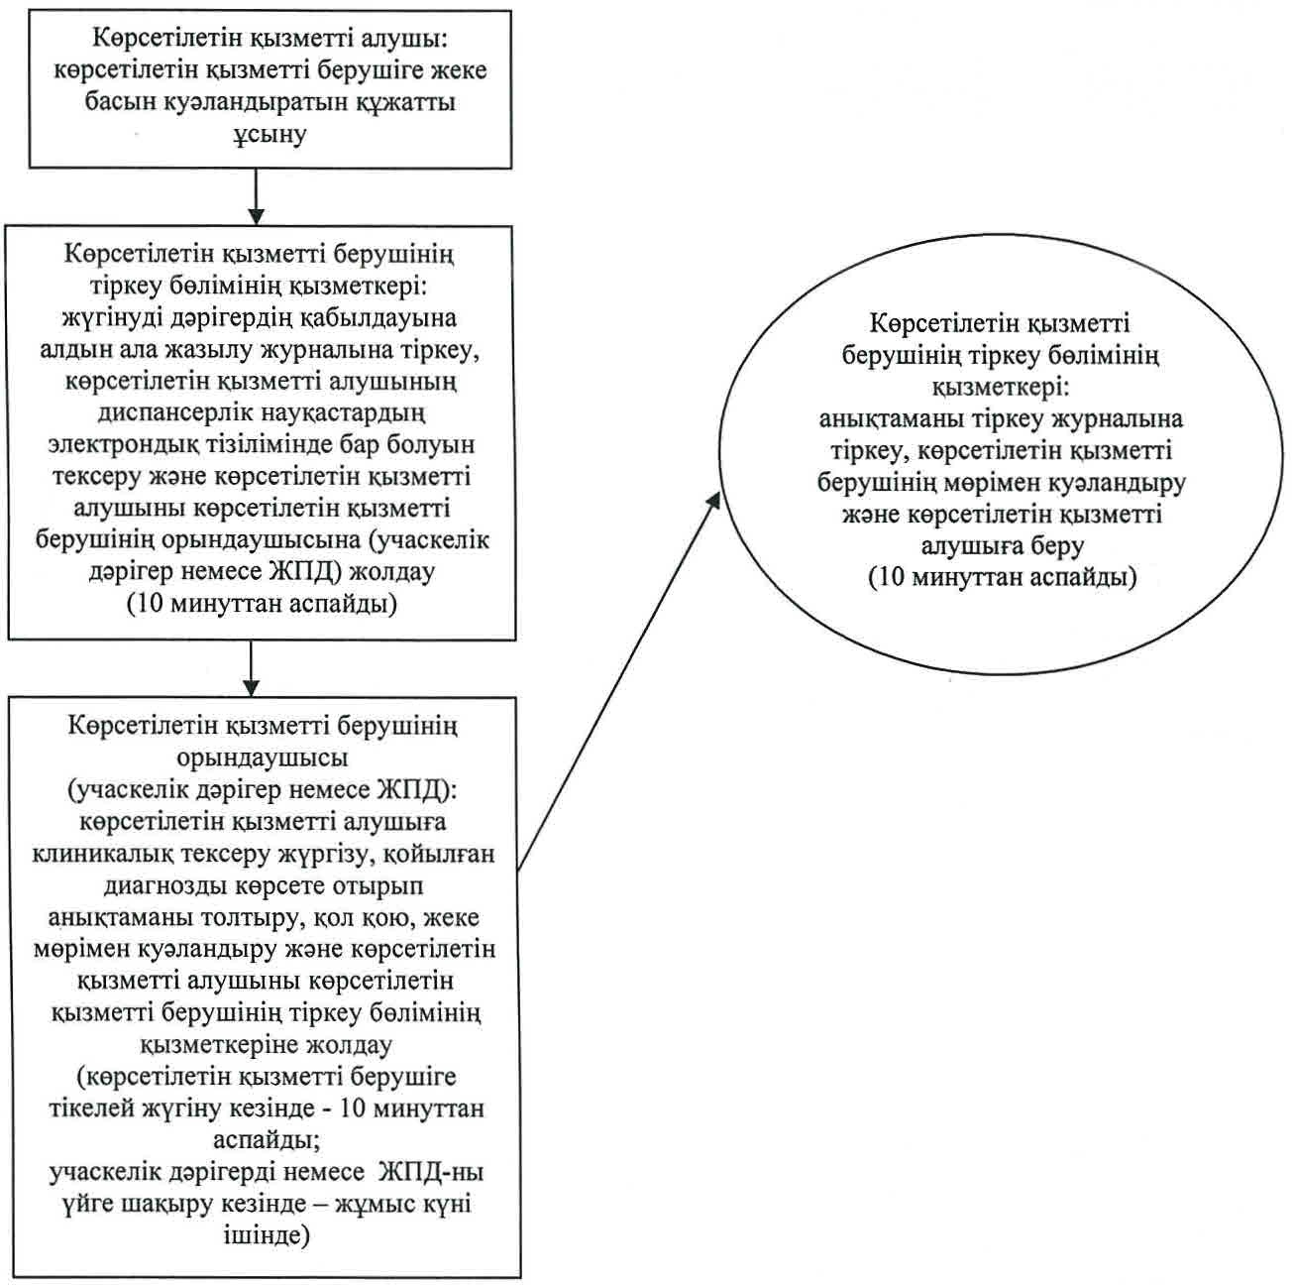

|  |  |
| --- | --- |
|  | "Медициналық-санитариялық алғашқы |
|  | көмек көрсететін медициналық ұйымнан |
|  | анықтама беру" мемлекеттік көрсетілетін |
|  | қызмет регламентіне |
|  | 3-қосымша |

**Мемлекеттік қызмет көрсетудің бизнес-процестерінің анықтамалығы**

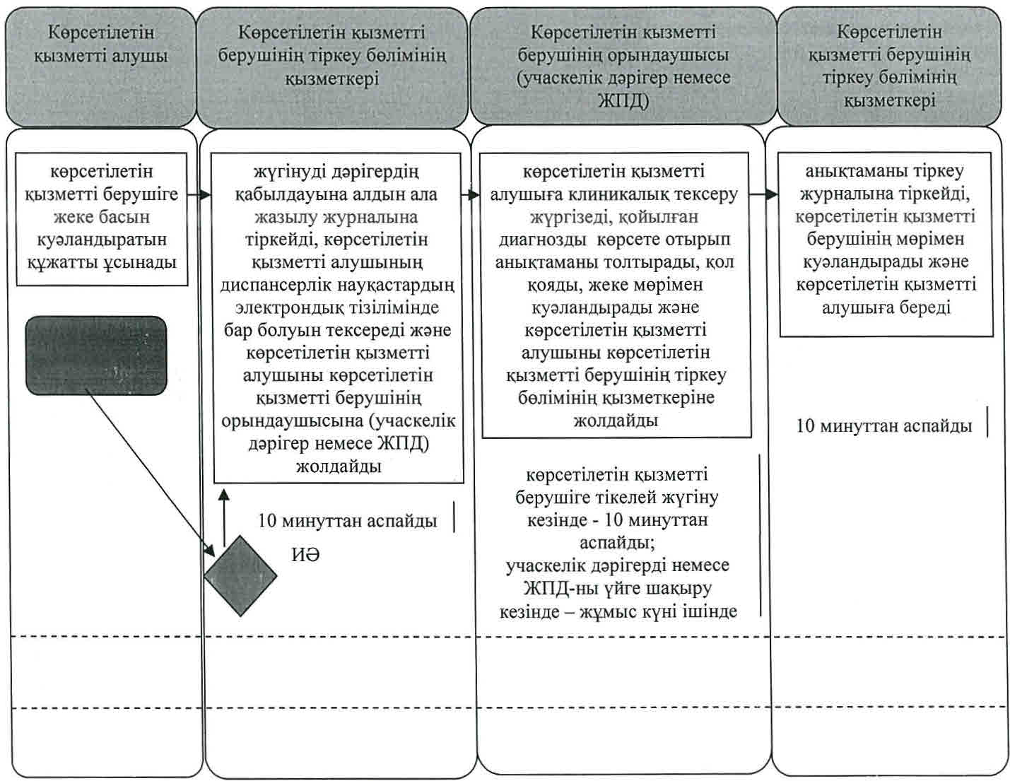

**Шартты белгілемелер:**

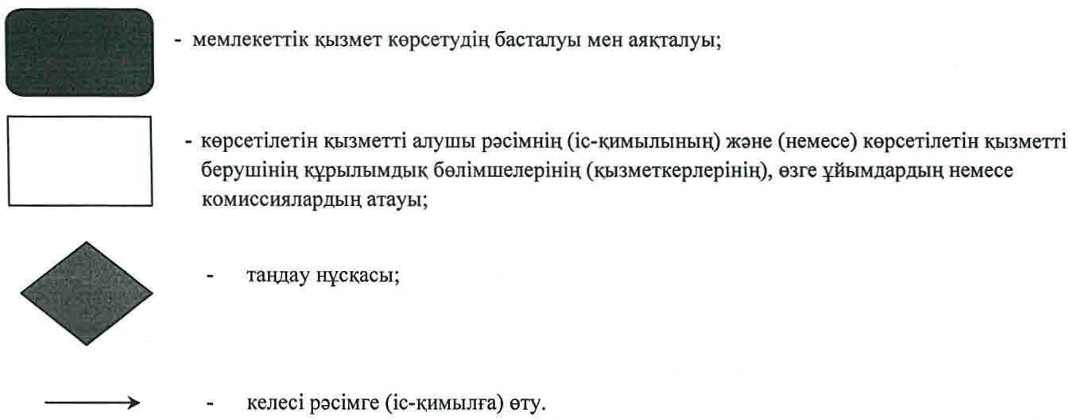

|  |  |
| --- | --- |
|  | Қызылорда облысы әкімдігінің |
|  | 2015 жылғы "22" қазандағы |
|  | № 202 қаулысымен бекітілген |

**"Медициналық-санитариялық алғашқы көмек көрсететін медициналық ұйымнан еңбекке уақытша жарамсыздық парағын беру" мемлекеттік көрсетілетін қызмет регламенті**

**1. Жалпы ережелер**

      1. Көрсетілетін қызметті берушiнің атауы: медициналық-санитариялық алғашқы көмек көрсететін медициналық ұйымдар (бұдан әрі – көрсетілетін қызметті беруші).  
      Өтініштерді қабылдау және мемлекеттік көрсетілетін қызмет нәтижелерін беру көрсетілетін қызметті беруші арқылы жүзеге асырылады.  
      2. Мемлекеттік көрсетілетін қызмет нысаны - қағаз түрінде.  
      3. Мемлекеттік көрсетілетін қызмет нәтижесі - "Еңбекке уақытша жарамсыздыққа сараптама жүргізу, еңбекке уақытша жарамсыздық парағын және анықтамасын беру Қағидаларын бекіту туралы" Қазақстан Республикасының Денсаулық сақтау және әлеуметтік даму Министрінің 2015 жылғы 31 наурыздағы № 183 бұйрығына (нормативтік құқықтық актілерді мемлекеттік тіркеу Тізілімінде 10964 нөмірімен тіркелген) сәйкес медициналық-санитариялық алғашқы көмек көрсететін медициналық ұйымнан еңбекке уақытша жарамсыздық парақ (бұдан әрі – еңбекке уақытша жарамсыздық парақ ).   
      4. Мемлекеттік көрсетілетін қызмет нәтижесін ұсыну нысаны - қағаз түрінде.

**2. Мемлекеттік қызмет көрсету процесінде көрсетілетін қызметті берушінің құрылымдық бөлімшелерінің (қызметкерлерінің) іс-қимыл тәртібінің сипаттамасы**

      5. Мемлекеттік қызмет көрсету бойынша рәсімді (іс-қимылды) бастауға негіздеме: көрсетілетін қызметті алушының көрсетілетін қызметті берушіге тікелей жүгінуі.  
      6. Мемлекеттік қызмет көрсету процесінің құрамына кіретін әрбір рәсімнің (іс-қимылдың) мазмұны, орындаудың ұзақтығы:  
      1) көрсетілетін қызметті алушы көрсетілетін қызметті берушіге "Денсаулық сақтау саласындағы мемлекеттік көрсетілетін қызметтер стандарттарын бекіту туралы" Қазақстан Республикасы Денсаулық сақтау және әлеуметтік даму министрінің 2015 жылғы 27 сәуірдегі № 272 бұйрығымен (нормативтік құқықтық актілерді мемлекеттік тіркеу Тізілімінде 11304 нөмірімен тіркелген) бекітілген "Медициналық-санитариялық алғашқы көмек көрсететін медициналық ұйымнан еңбекке уақытша жарамсыздық парағын беру" мемлекеттік көрсетілетін қызмет стандартының (бұдан әрі - стандарт) 9-тармағына сәйкес жеке басын куәландыратын құжатты ұсынады;  
      2) көрсетілетін қызметті берушінің орындаушысы (дәрігер) көрсетілетін қызметті алушыға клиникалық тексеру жүргізеді, еңбекке уақытша жарамсыздық парағын толтырады және көрсетілетін қызметті алушыны көрсетілетін қызметті берушінің бөлім меңгерушісіне немесе бас дәрігердің орынбасарына жолдайды (он минуттан аспайды);  
      3) көрсетілетін қызметті берушінің бөлім меңгерушісі немесе бас дәрігердің орынбасары еңбекке уақытша жарамсыздық парағын тексереді, қол қояды және көрсетілетін қызметті алушыны көрсетілетін қызметті берушінің сырқат парақтарын беру кабинетінің медициналық қызметкеріне жолдайды (он минуттан аспайды);  
      4) көрсетілетін қызметті берушінің сырқат парақтарын беру кабинетінің медициналық қызметкері еңбекке уақытша жарамсыздық парақтарын тіркеу кітабына көрсетілетін қызметті алушының жеке деректері мен еңбекке уақытша жарамсыздық парағын тіркейді, ұйымның мөрімен және бұрышты мөртабанымен растайды және еңбекке уақытша жарамсыздық парағын көрсетілетін қызметті алушыға береді (он минуттан аспайды).  
      Келесі рәсімді (іс-қимылды) орындауды бастау үшін негіз болатын мемлекеттік қызметті көрсету бойынша рәсім (іс-қимыл) нәтижесінің (рәсімнің (іс-қимылдың) нәтижесі және оның басқа құрылымдық бөлімшеге берілу тәртібі көрсетіле отырып) сипаттамасы осы регламенттің 1-қосымшасында келтірілген.

**3. Мемлекеттік қызмет көрсету процесінде көрсетілетін қызметті берушінің құрылымдық бөлімшелерінің (қызметкерлерінің) өзара іс-қимыл тәртібінің сипаттамасы**

      7. Мемлекеттік қызмет көрсету процесіне қатысатын көрсетілетін қызметті берушінің құрылымдық бөлімшелерінің (қызметкерлерінің) тізбесі:  
      1) көрсетілетін қызметті берушінің орындаушысы (дәрігер);  
      2) көрсетілетін қызметті берушінің бөлім меңгерушісі немесе бас дәрігердің орынбасары;  
      3) көрсетілетін қызметті берушінің сырқат парақтарын беру кабинетінің медициналық қызметкері.  
      8. Әрбір рәсімнің (іс-қимылдың) ұзақтығы көрсетіле отырып, құрылымдық бөлімшелер (қызметкерлер) арасындағы рәсімдер (іс-қимылдар) реттілігінің сипаттамасы осы регламенттің 2-қосымшасында келтірілген.  
      9. Мемлекеттік қызмет көрсету процесінде көрсетілетін қызметті берушінің құрылымдық бөлімшелерінің (қызметкерлерінің) рәсімдері (іс-қимылдары), өзара іс-қимылдары реттілігінің сипаттамасы осы регламенттің 3-қосымшасына сәйкес мемлекеттік қызмет көрсетудің бизнес-процестерінің анықтамалығында көрсетілген.  
      Мемлекеттік қызмет көрсетудің бизнес-процестерінің анықтамалығы "Қызылорда облысының денсаулық сақтау басқармасы" мемлекеттік мекемесінің, Қызылорда облысы әкімдігінің, аудандар мен Қызылорда қаласы әкімдіктерінің ресми интернет-ресурстарында орналастырылады.

|  |  |
| --- | --- |
|  | "Медициналық-санитариялық алғашқы |
|  | көмек көрсететін медициналық ұйымнан |
|  | еңбекке уақытша жарамсыздық |
|  | парағын беру" мемлекеттік |
|  | көрсетілетін қызмет регламентіне |
|  | 1-қосымша |

**Келесі рәсімді (іс-қимылды) орындауды бастау үшін негіз болатын мемлекеттік қызметті көрсету бойынша рәсім (іс-қимыл) нәтижесінің (рәсімнің (іс-қимылдың) нәтижесі және оның басқа құрылымдық бөлімшеге берілу тәртібі көрсетіле отырып) сипаттамасы**

|  |  |  |  |  |
| --- | --- | --- | --- | --- |
| 1 | Рәсімнің (іс-қимылдың) нөмірі | 1 | 2 | 3 |
| 2 | Құрылымдық бөлімшелердің атауы | Көрсетілетін қызметті берушінің орындаушысы (дәрігер) | Көрсетілетін қызметті берушінің бөлім меңгерушісі немесе бас дәрігердің орынбасары | Көрсетілетін қызметті берушінің сырқат парақтарын беру кабинетінің медициналық қызметкері |
| 3 | Рәсімнің (іс-қимылдың) атауы және олардың сипаттамасы | көрсетілетін қызметті алушыға клиникалық тексеру жүргізеді және еңбекке уақытша жарамсыздық парағын толтырады | еңбекке уақытша жарамсыздық парағын тексереді және қол қояды | еңбекке уақытша жарамсыздық парақтарын тіркеу кітабына көрсетілетін қызметті алушының жеке деректері мен еңбекке уақытша жарамсыздық парағын тіркейді, ұйымның мөрімен және бұрышты мөртабанымен растайды |
| 4 | Келесі рәсімді   (іс-қимылды) орындауды бастау үшін негіз болатын мемлекеттік қызметті көрсету бойынша рәсім  (іс-қимыл) нәтижесі | көрсетілетін қызметті алушыны көрсетілетін қызметті берушінің бөлім меңгерушісіне немесе бас дәрігердің орынбасарына жолдайды | көрсетілетін қызметті алушыны көрсетілетін қызметті берушінің сырқат парақтарын беру кабинетінің медициналық қызметкеріне жолдайды | еңбекке уақытша жарамсыздық парағын көрсетілетін қызметті алушыға береді |
| 5 | Орындалу мерзімі | 10 минуттан аспайды | 10 минуттан аспайды | 10 минуттан аспайды |

|  |  |
| --- | --- |
|  | "Медициналық-санитариялық алғашқы |
|  | көмек көрсететін медициналық ұйымнан |
|  | еңбекке уақытша жарамсыздық |
|  | парағын беру" мемлекеттік |
|  | көрсетілетін қызмет регламентіне |
|  | 2-қосымша |

**Әрбір рәсімнің (іс-қимылдың) ұзақтығы көрсетіле отырып, құрылымдық бөлімшелер (қызметкерлер) арасындағы рәсімдер (іс-қимылдар) реттілігінің сипаттамасы**

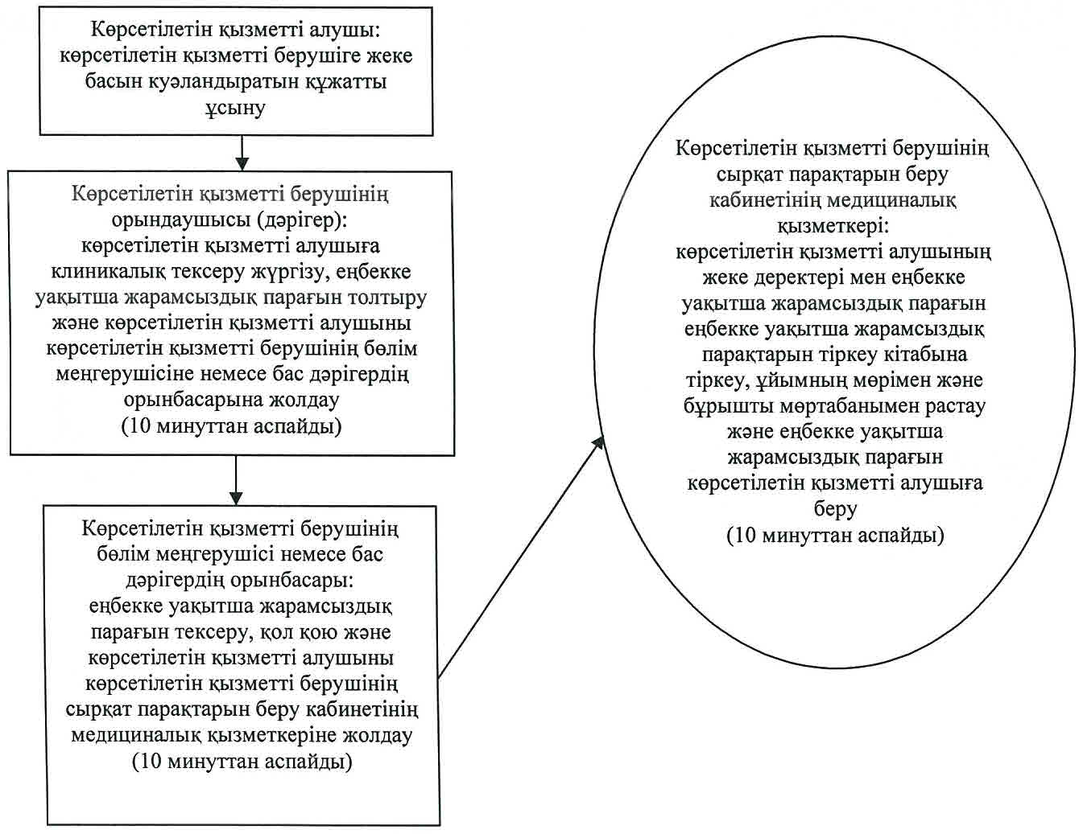

|  |  |
| --- | --- |
|  | "Медициналық-санитариялық алғашқы |
|  | көмек көрсететін медициналық ұйымнан |
|  | еңбекке уақытша жарамсыздық |
|  | парағын беру" мемлекеттік |
|  | көрсетілетін қызмет регламентіне |
|  | 3-қосымша |

**Мемлекеттік қызмет көрсетудің бизнес-процестерінің анықтамалығы**

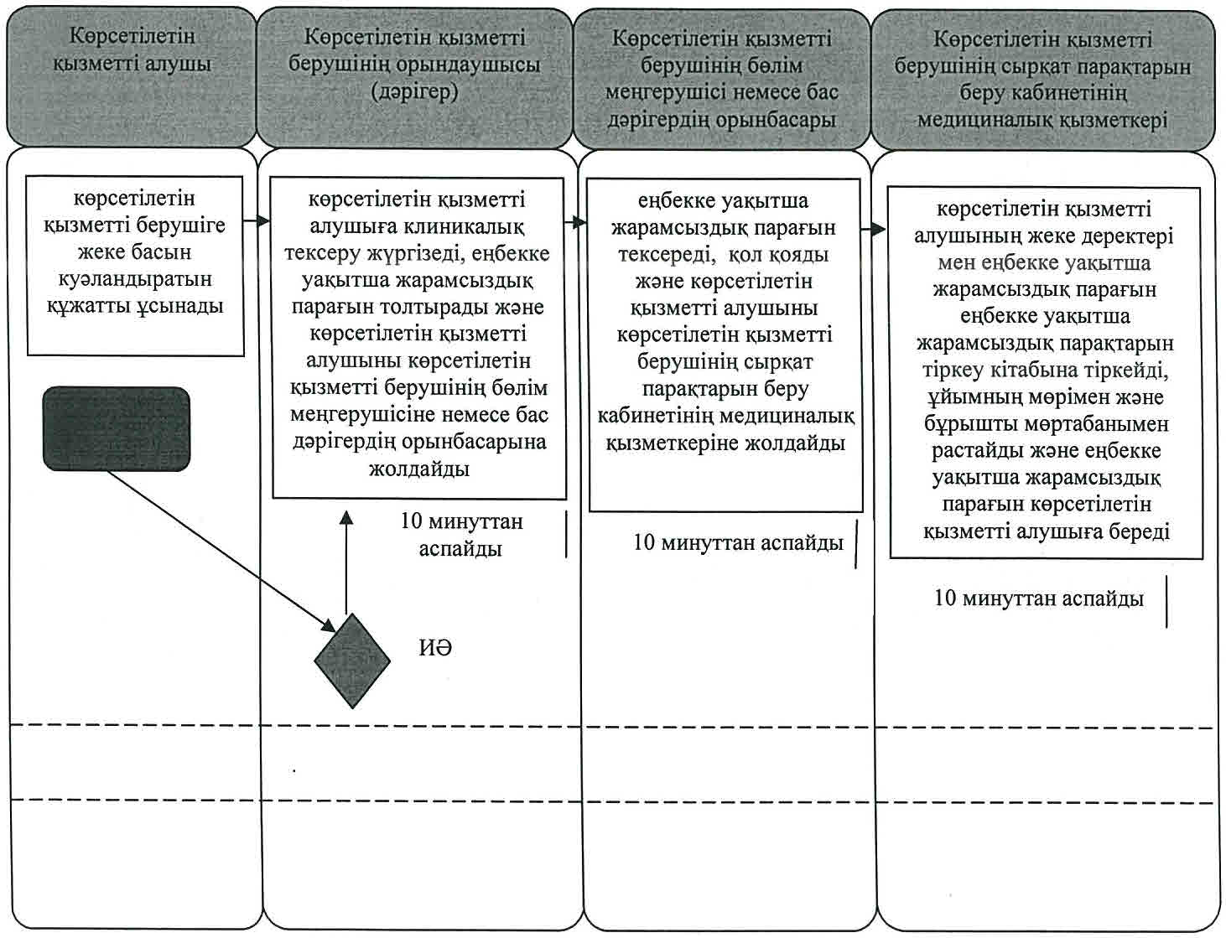

**Шартты белгілемелер:**

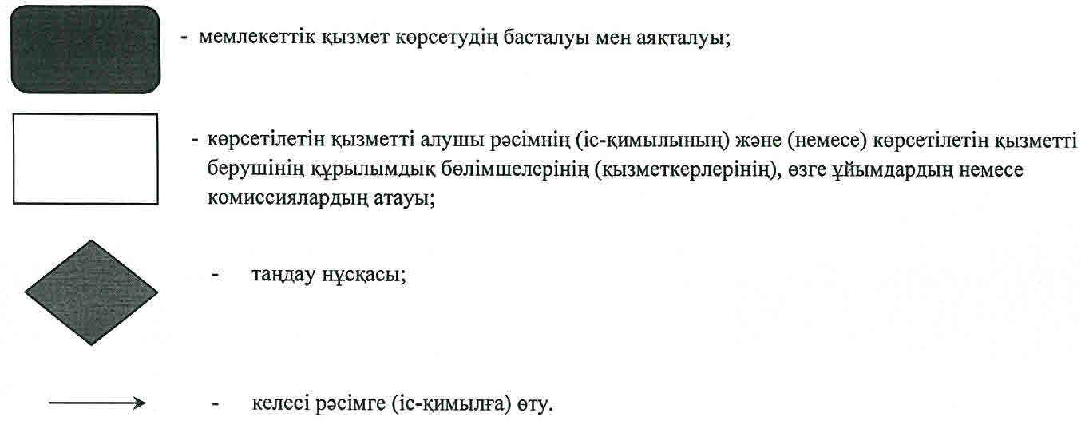

© 2012. Қазақстан Республикасы Әділет министрлігінің «Қазақстан Республикасының Заңнама және құқықтық ақпарат институты» ШЖҚ РМК